BỘ CÔNG THƯƠNG

TRƯỜNG ĐẠI HỌC CÔNG NGHIỆP TP HCM

KHOA CÔNG NGHỆ THÔNG TIN

Đề tài :

Quản lý thư viện



GVHD: Trần Thị Anh Thi

Sinh viên thực hiện:

1. Phan Hà Thiên Bảo
2. Đặng Thị Diễm Trinh

TP HCM, Ngày 14 tháng 11 năm 2012

Có thể nói rằng, trong khoảng 100 năm trở lại đây là những năm tháng khoa học công nghệ, trí tuệ loài người thì không ngừng nâng lên tầm cao mới , còn thành tựu khoa học thì được phát minh hàng ngày ,hàng giờ nhằm phục vụ cho những nghiên cứu tương lai . Không nằm ngoài nhịp vận động của thời đại , Công Nghệ Thông Tin cũng phát triển như vũ bão với hàng loạt những tiện ích phục vụ ngày càng hiệu quả cho cuộc sống. Máy tính điện tử hiện nay không còn là món hàng xa xỉ mà ngày càng trở thành một công cụ làm việc và giải trí đắc lực của của con người.Mặt khác, đất nước ta đang trên đường công nghiệp hóa , hiện đại hóa thì Tin học hóa các ngành là vấn đề cấp bách . Bất kỳ ngành nghề nào cũng đòi hỏi những yêu cầu nhất định , tin học không chỉ được áp dụng đại trà mà quan trọng nhất là phải đáp ứng được đúng các yêu cầu vốn rất đa dạng của người dùng . Để thực hiện được điều đó thì việc xây dựng một phần mềm quản lý phù hợp với thực tiễn là rất quan trọng và luôn là thách thức đối với những ai làm phần mềm.

Ngày nay, trong thời đại lĩnh vực Công Nghệ Thông Tin bùng nổ trên toàn cầu thì các quốc gia trên thế giới đều cố gắng áp dụng tin học vào để hiện đại hoá quy trình sản xuất kinh doanh của mình nhằm đạt hiệu quả kinh tế cao nhất.Công Nghệ Phần Mềm là một trong những chuyên ngành được quan tâm nhiều nhất trong khoa học về máy tính.

Hiện nay, với sự phát triển của khoa học công nghệ, đặc biệt là công nghệ thông tin, nên linh kiện máy vi tính ngày càng tăng và giá thành ngày càng rẻ đi. Mặt khác, nhờ vào công nghệ hiện đại, đời sống của con người càng lúc càng thú vị. Một số người luôn muốn có trong nhà mình một vài vật dụng hiện đại : máy vi tính, tivi, tủ lạnh, laptop, … Nhà kinh doanh thì muốn đáp ứng được nhu cầu của khách hàng (nhanh chóng, tiện lợi và chính xác) và vừa giảm bớt chi phí thuê nhân lực. Ngày nay, máy vi tính ra đời, sự quản lý của họ trở nên dễ dàng hơn, ít tốn công sức hơn, tiết kiệm thời gian hơn.Đề tài “Quản Lý Thư Viện” của chúng em sẽ diễn tả một phần nào đó về việc Quản Lý Sách trong Thư Viện Trường.

Mục lục

1. **Mô tả** : 4

2. **Mục đích, yêu cầu** : 5

2.1 Mục đích: 5

2.2 Yêu cầu: 5

2.3 Yêu cầu chức năng: 5

2.3.1 Yêu cầu lưu trữ: 5

2.3.2 Yêu cầu tra cứu: 5

2.3.3 Yêu cầu nghiệp vụ: 6

2.4 Yêu cầu phi chức năng: 6

2.4.1 Tốc độ 6

2.4.2 Khối lượng lưu trữ 6

2.4.3 An toàn, bảo mật 6

2.4.4 Giao diện 6

3. **Phân tích CSDL, các ràng buộc** : 7

3.1 Bảng DOCGIA 7

3.2 Bảng MUON 8

3.3 Bảng CUONSACH 8

3.4 Bảng TACGIA 8

3.5 Bảng DAUSACH 9

3.6 Bảng TUASACH 9

3.7 Bảng NhaXuatBan 9

3.8 Bảng THELOAI 10

4. **Cài đặt chương trình** 10

4.1 ĐỌC GIẢ 11

4.2 MƯỢN – TRẢ SÁCH 20

4.3 DANH MỤC SÁCH 28

4.4 TRA CỨU NHÀ SẢN XUẤT- TÁC GIẢ 29

4.5 TRA CỨU THEO TỰA SÁCH – THỂ LOẠI 42

4.6 DANH MỤC SÁCH 60

4.7 THỐNG KÊ 67

4.8 MENU 68

4.9 REPORT(trong menu) 71

5. **Kết luận** 75

5.1 Nhận xét đề tài 75

5.1.1 Ưu điểm 75

5.1.2 Nhược điểm 75

5.2 Những xử lí làm được 76

5.3 Vấn đề chưa làm được so với yêu cầu ban đầu 76

5.4 Hướng phát triển 76

# Mô tả :

Một thư viện cần quản lý việc đăng ký, mượn và trả sách của các bạn đọc thư viện. Sau đây là phần mô tả theo các nghiệp vụ hàng ngày của thư viện:

Thủ thư gọi sách là đầu sách (**DAUSACH**). Mỗi đầu sách có một mã số gọi là mã đầu sách (madausach) để phân biệt với các đầu sách khác. Các đầu sách có cùng tựa (**TUASACH**) sẽ có mã tựa sách(matuasach) khác nhau để phân biệt với các tựa sách khác, nếu chúng được dịch ra nhiều thứ tiếng (ngonngu) khác nhau và được đóng thành bìa (bia) khác nhau và có một bản tóm tắt nội dung (NDtomtat) của sách (có thể là một câu hay vài trang). Mỗi tựa sách thuộc một thể loại (**THELOAI)** .Mỗi tựa sách của một tác giả (**TACGIA**).

Mỗi đầu sách có thể có nhiều bản sao (**CUONSACH**) ứng với đầu sách đó Khi bạn đọc muốn biết nội dung của cuốn sách nào, thì thủ thư sẽ xem phần tóm tắt của tựa sách đó và trả lời bạn đọc.

Để trở thành độc giả (**DOCGIA**)của thư viện, thì bạn đọc phải đăng ký và cung cấp thông tin cá nhân cũng như họ tên,ngày sinh,giới tính địa chỉ và điện thoại.. của mình. Thủ thư sẽ cung cấp cho bạn đọc một đọc giả, trên đó có mã số thẻ chính là mã số bạn đọc để phân biệt các bạn đọc khác (madocgia). Thẻ có giá trị phụ thuộc vào ngày đăng kí và ngà hết hạn mà thủ thư nhập vào hệ thống. Một tháng trước ngày hết hạn thẻ, thủ thư sẽ thông báo cho bạn đọc biết để đến đăng kí lại.

Mỗi đọc giả có thể mượn (**MUON**) trong vòng một năm và mượn không quá 10 cuốn.

**Trả sách:**

Độc giả cung cấp mã số cần thiết.

Khi độc giả trả sách thì thủ thư cập nhật thông tin ngay lập tức bằng cách xóa thông tin mượn trước đó.

**Phát sinh báo cáo thống kê : (A_B là khoảng cách ngày cần thống kê)**

Danh sách đọc giả đăng kí từ ngày A đến ngày B.

Danh sach đọc giả trễ hạn.

Chi tiết phiếu mượn.

**Tra cứu**

Nhân viên có thể tra cứu thông tin như: doc giả, mượn-trả sach, tác giả,thể loại…

Người quản lý sử dụng phần mềm để thực hiện các chức năng sau:

* Quản lý sách: thêm, xóa, sửa thông tin sách.
* Quản lý độc giả: thêm, xóa, sửa thông tin độc giả.
* Lập thẻ độc giả.
* Lập phiếu mượn sách.
* Lập phiếu trả sách.
* Tìm kiếm sách.
* Thống kê sách.
* In đọc giả
* In danh mục sách
* In tác già, thể loại, nhà xuất bản
* In chi tiết mượn sách

# Mục đích, yêu cầu :

## Mục đích:

Mục đích của đề tài là khảo sát phân tích thiết kế chương trình quản lý sách thư viện để hiểu biết và phục vụ cho việc mượn trả sách, quản lý độc giả và thống kê báo cáo tại thư viện sao cho có hiệu quả nhất.

## Yêu cầu:

Cần phải hiểu biết rõ và nắm được các nghiệp vụ của việc quản lý thư viện từ đó đi đến khảo sát, phân tích hệ thống quản lý thư viện theo đúng yêu cầu, cuối cùng là phải thiết kế được chương trình với các chức năng chỉ rõ ở bước phân tích hệ thống.

## Yêu cầu chức năng:

### Yêu cầu lưu trữ:

✍Lưu trữ thông tin của độc giả, sách ,nhà xuất bản, thể loại,thông tin mượn sách của đọc giả

### Yêu cầu tra cứu:

✍ Tra cứu thông tin đọc giả,thông tin sách mượn, nhà xuất bản, thể loại, tác giả…

### Yêu cầu nghiệp vụ:

|  |  |
| --- | --- |
| **STT** | **YÊU CẦU** |
| 1 | Lập thẻ độc giả |
| 2 | Nhập thêm đọc giả |
| 3 | Tra cứu đọc giả |
| 4 | Nhập thêm sách mới |
| 5 | Tra cứu sách |
| 6 | Lập phiếu mượn |
| 7 | Tra cứu phiếu mượn |
| 8 | Nhận trả sách |
| 9 | Nhập thêm nhà xuất bản |
| 10 | Tra cứu nhà xuất bản |
| 11 | Nhập thêm thể loại |
| 12 | Tra cứu thể loại |
| 13 | Nhập thêm tác giả |
| 14 | Tra cứu tác giả |
| 15 | Thống kê   * Đọc giả trả sách trễ hạn * Danh sách đọc giả đăng kí * Chi tiết phiếu muợn |

## Yêu cầu phi chức năng:

### Tốc độ

Chương trình khi Load lên không mất nhiều thời gian, tốc độ tra cứu thông tin phải nhanh.

### Khối lượng lưu trữ

Phần mềm phải gọn nhẹ, không chiếm quá nhiều dung lượng ổ cứng.

### An toàn, bảo mật

Dễ sử dụng , đảm bảo chất lượng, và chống người khác xâm nhập ngoài người chủ sở hữu.

# Phân tích CSDL, các ràng buộc :

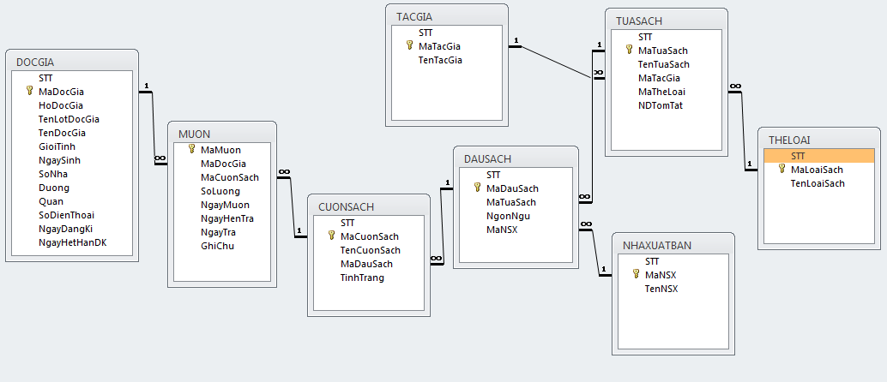**Diễn giải :**

## Bảng DOCGIA

Chức thông tin về các quy định của đọc giả gồm : mã đọc giả, họ đọc giả, tên lót đọc giả, tên đọc giả, giới tính, ngày sinh, số nhà, đường, quận, số điện thoại, ngày đăng kí, ngày hết hạng đăng kí.

|  |  |  |  |
| --- | --- | --- | --- |
| **STT** | **Thuộc Tính** | **Kiểu Dữ Liệu** | **Diễn Giải** |
| 1 | MaDocGia | Text | Là khóa chính để phân biệt với các mã đọc giả khác. |
| 2 | HoDocGia | Text | Họ của đọc giả |
| 3 | TenLotDocGia | Text | Tên lót của đọc giả |
| 4 | TenDocGia | Text | Tên của đọc giả |
| 5 | GioiTinh | Yes/No | -Giá trị 0 : là nữ  -Giá trị 1 : là nam |
| 6 | NgaySinh | DateTime | Ngày sinh của đọc giả |
| 7 | SoNha | Text | Số nhà của đọc giả |
| 8 | Duong | Text | Đường của đọc giả |
| 9 | Quan | Text | Quận của đọc giả |
| 10 | SoDienThoai | Text | Số điện thoại của đọc giả không quá 11 số |
| 11 | NgayDangKi | DateTime | Ngày đọc giả đăng kí |
| 12 | NgayHetHanDK | DateTime | Ngày đọc giả hết hạn đăng kí |
|  |  |  |  |

## Bảng MUON

Chứa các thông tin quy định mượn sách gồm: mã mượn, mã đọc giả, mã cuốn sách, số lượng, ngày mượn, ngày hẹn trả, ngày trả, ghi chú.

|  |  |  |  |
| --- | --- | --- | --- |
| **STT** | **Thuộc Tính** | **Kiểu Dữ Liệu** | **Diễn Giải** |
| 1 | MaMuon | Text | Là khóa chính để phân biệt với các mã mượn khác. |
| 2 | MaDocGia | Text | Mã của đọc giả (là khóa ngoại) |
| 3 | MaCuonSach | Text | Mã của từng cuốn sách (là khóa ngoại) |
| 4 | SoLuong | Number | Số lượng sách đọc giả mượn |
| 5 | NgayMuon | DateTime | Ngày đọc giả mượn |
| 6 | NgayHenTra | DateTime | Ngày đọc giả hẹn trả |
| 7 | NgayTra | DateTime | Ngày đọc giả trả |
| 8 | GhiChu | Text | Ghi chú |

## Bảng CUONSACH

Chức các thông tin về cuốn sách gồm: mã cuốn sách, tên cuốn sách, mã đầu sách, tình trạng.

|  |  |  |  |
| --- | --- | --- | --- |
| **STT** | **Thuộc Tính** | **Kiểu Dữ Liệu** | **Diễn Giải** |
| 1 | MaCuonSach | Text | Là khóa chính để phân biệt với các mã cuốn sách khác. |
| 2 | TenCuonSach | Text | Tên cuốn sách |
| 3 | MaDauSach | Text | Mã đầu sách |
| 4 | TinhTrang | Yes/No | -Giá trị 0 : còn sách  -Giá tri 1 : hết sách |

## Bảng TACGIA

Chứa các thông tin về tác giả gồm : mã tác giả, tên tác giả.

|  |  |  |  |
| --- | --- | --- | --- |
| **STT** | **Thuộc Tính** | **Kiểu Dữ Liệu** | **Diễn Giải** |
| 1 | MaTacGia | Text | Là khóa chính để phân biệt với các mã tác giả khác. |
| 2 | TenTacGia | Text | Tên tác giả. |

## Bảng DAUSACH

Chứa các thông tin về đầu sách gồm : mã đầu sách, mã tựa sách, ngôn ngữ, mã nhà xuất bản.

|  |  |  |  |
| --- | --- | --- | --- |
| **STT** | **Thuộc Tính** | **Kiểu Dữ Liệu** | **Diễn Giải** |
| 1 | MaDauSach | Text | Là khóa chính để phân biệt với các mã đầu sách khác. |
| 2 | MaTuaSach | Text | Mã tựa sách |
| 3 | NgonNgu | Text | Loại ngôn ngữ |
| 4 | MaNXB | Text | Mã nhà xuất bản (là khóa ngoại) |

## Bảng TUASACH

Chứa các thông tin về tựa sách gồm : mã tựa sách, tên tựa sách, mã tác giả, mã thể loại, nội dung tóm tắt.

|  |  |  |  |
| --- | --- | --- | --- |
| **STT** | **Thuộc Tính** | **Kiểu Dữ Liệu** | **Diễn Giải** |
| 1 | MaTuaSach | Text | Là khóa chính để phân biệt với các mã tựa sách khác |
| 2 | TenTuaSach | Text | Tên tựa sách |
| 3 | MaTacGia | Text | Mã tác giả-khóa ngoại |
| 4 | MaTheLoai | Text | Mã thể loại-khóa ngoại |
| 5 | NDTomTat | Text | Nội dung tóm tắt. |

## Bảng NhaXuatBan

Chứa thông tin về nhà xuất bản gồm :mã nhà xuất bản, tên nhà xuất bản.

|  |  |  |  |
| --- | --- | --- | --- |
| **STT** | **Thuộc Tính** | **Kiểu Dữ Liệu** | **Diễn Giải** |
| 1 | MaNXB | Text | Là khóa chính để phân biệt với các mã nhà xuất bản |
| 2 | TenNXB | Text | Tên nhà xuất bản. |

## Bảng THELOAI

Chứa các thông tin về loại sách gồm: mã loại sách, tên loại sách.

|  |  |  |  |
| --- | --- | --- | --- |
| **STT** | **Thuộc Tính** | **Kiểu Dữ Liệu** | **Diễn Giải** |
| 1 | MaLoaiSach | Text | Là khóa chính để phân biệt với các mã loại sách |
| 2 | TenLoaiSach | Text | Tên loại sách. |

# Cài đặt chương trình

Tất cả các tab chức năng trong hệ thống đều được gọi từ user controls tương ứng với từng chức năng- làm hệ thống gọn ,nhẹ và chỉ load thông tin khi cần thiết

* Giao diện chính của chương trình
  + khi vừa chay chương trình thì hiển thị như hình bên dưới, hệ thống sẽ tự load thông tin của tab chức năng đầu tiên – tab đọc giả và tất cả thông tin đọc giả được load trong group danh sách đọc giả
  + Khi vừa load thì button cập nhật, xóa sẽ bị ẩn (giúp người dùng dễ thao tác)

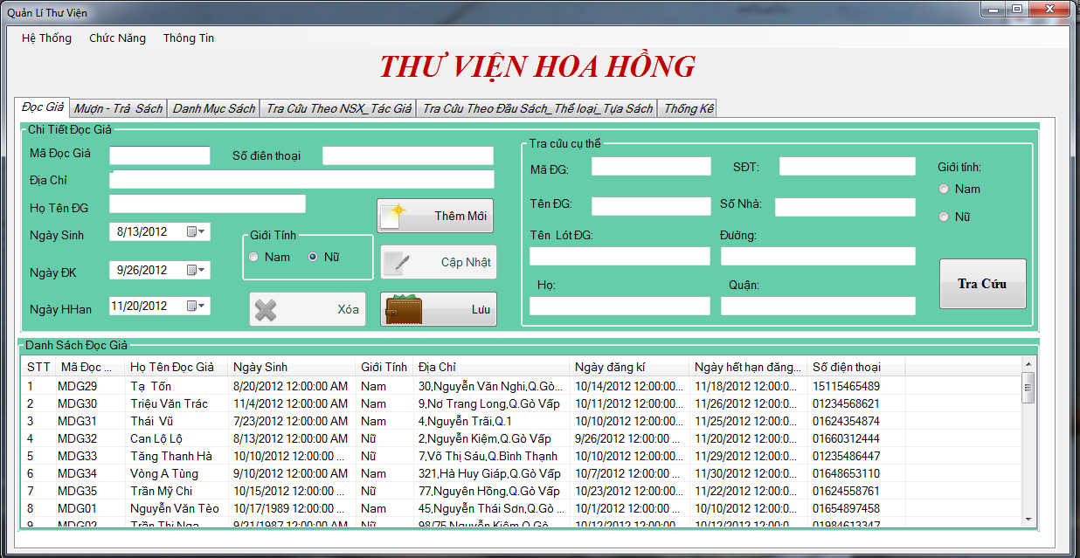

/// <summary>

/// tâp hợp các hàm load usercontrl

/// </summary>

public void LoadUserconTrol()

{

LoaduscDanhMucSach();

LoaduscTraCuuTheoNXB_TacGia();

LoaduscTraCuuTheoDauSach_TheLoai_TuaSach();

LoaduscThongKe();

LoaduscMuonSach();

LoaduscDocGia();

}

/// <summary>

/// load user danh mục sách

/// </summary>

void LoaduscDanhMucSach()

{

Usc_DanhMucSach usc = new Usc_DanhMucSach();

tabDanhMucSach.Controls.Clear();

tabDanhMucSach.Controls.Add(usc);

}

* Ngoài ra hệ thống còn hệ trợ người dùng bằng thanh menu. Ví dụ như hinh bên dưới
  + Ngoài việc hiển thị các thông tin chức năng trên màn hình, thì menu còn in được một số thông tin cần thiết, cho biết thông tin thư viện (menu thông tin), trợ giúp (menu hệ thống)

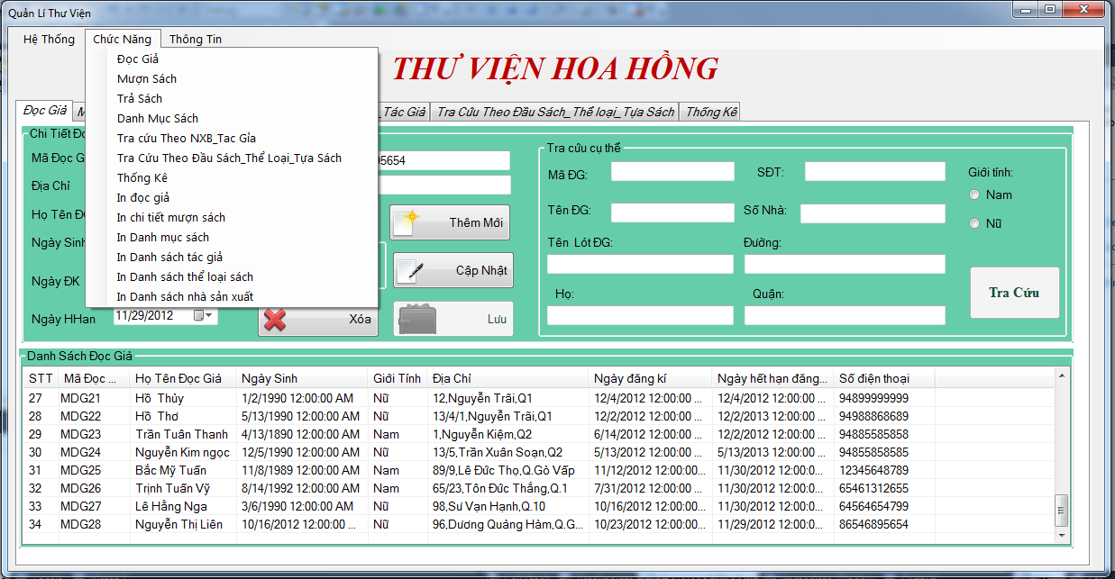

/// <summary>

/// hàm kết tab đọc giả(form chính)

/// </summary>

/// <param name="sender"></param>

/// <param name="e"></param>

private void DocGiaToolStripMenuItem_Click(object sender, EventArgs e)

{

tabChucNang.SelectedIndex = 0;

}

/// <summary>

/// hàm load đọc giả (user control)

/// </summary>

void LoadDocGia()

{

DataTable dtdocgia = new DocGiaBLL().truyXuatDuLieuBang_DocGia();

if (dtdocgia.Rows.Count > 0)

{

lvwDSDocGia.Items.Clear();

int i = 1;

StringBuilder sb = new StringBuilder();

foreach (DataRow dg in dtdocgia.Rows)

{

ListViewItem li = lvwDSDocGia.Items.Add(dg["MaDocGia"].ToString());

li.SubItems.Add(dg["HoDocGia"].ToString() + " " + dg["TenLotDocGia"] + " " + dg["TenDocGia"]);

li.SubItems.Add(dg["NgaySinh"].ToString());

string gioitinh = ((bool)dg["GioiTinh"]) ? "Nam" : "Nữ";

li.SubItems.Add(gioitinh);

li.SubItems.Add(dg["SoNha"].ToString() + "," + dg["Duong"].ToString() + "," + dg["Quan"].ToString());

li.SubItems.Add(dg["NgayDangKi"].ToString());

li.SubItems.Add(dg["NgayHetHanDK"].ToString());

li.SubItems.Add(i.ToString());

li.SubItems.Add(dg["SoDienThoai"].ToString());

li.Tag = dg["MaDocGia"].ToString();

i++;

}

}

}

## ĐỌC GIẢ

* Khi nhập đủ các thông tin cần thiết, nhấn nút lưu (tất cả thông tin đều đúng) sẽ hiển thị như hình bên dưới

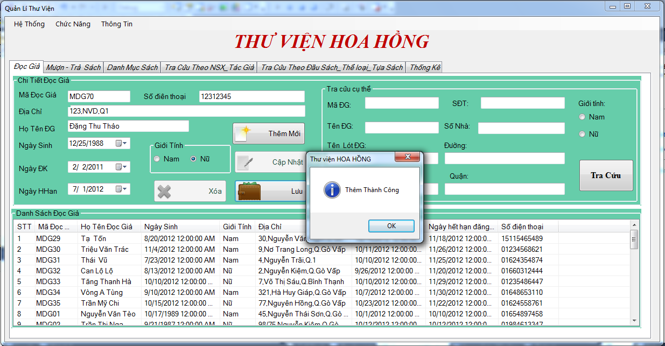

* Nếu đã có mã đọc giả tồn tại, nhấn lưu hiển thị như hình:

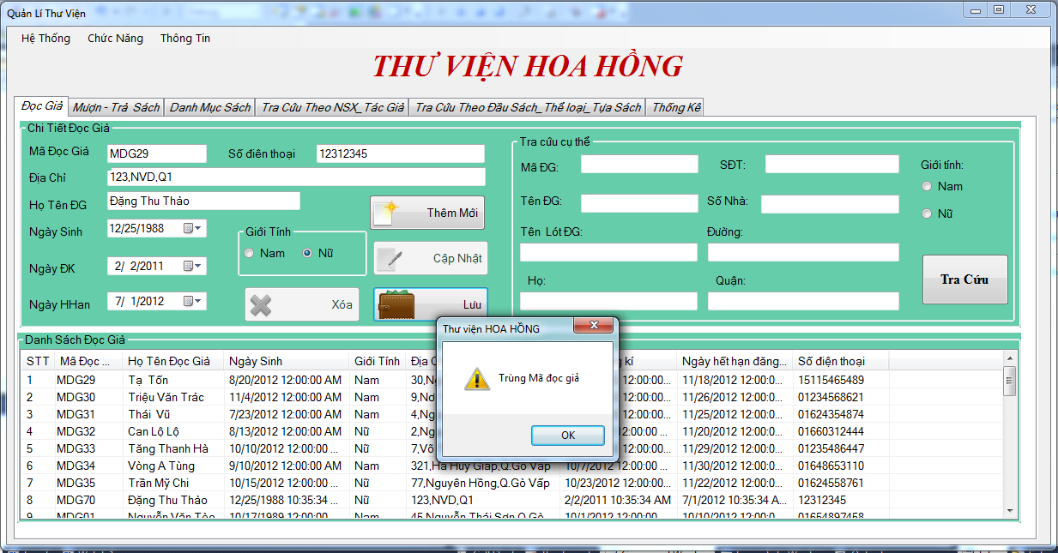

* Khi lưu thông tin đọc giả vào database không được thì hiển thị thông báo:

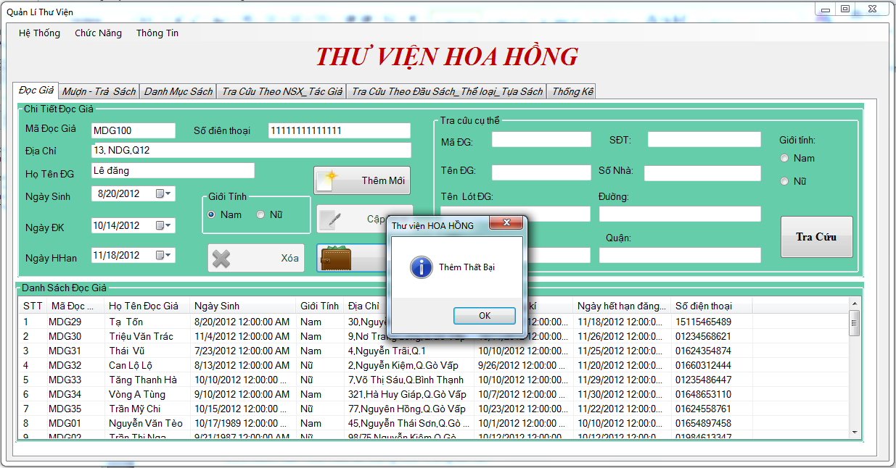

* Khi chưa nhập mã đọc giả (khóa chính ) nhấn lưu sẽ thông báo:

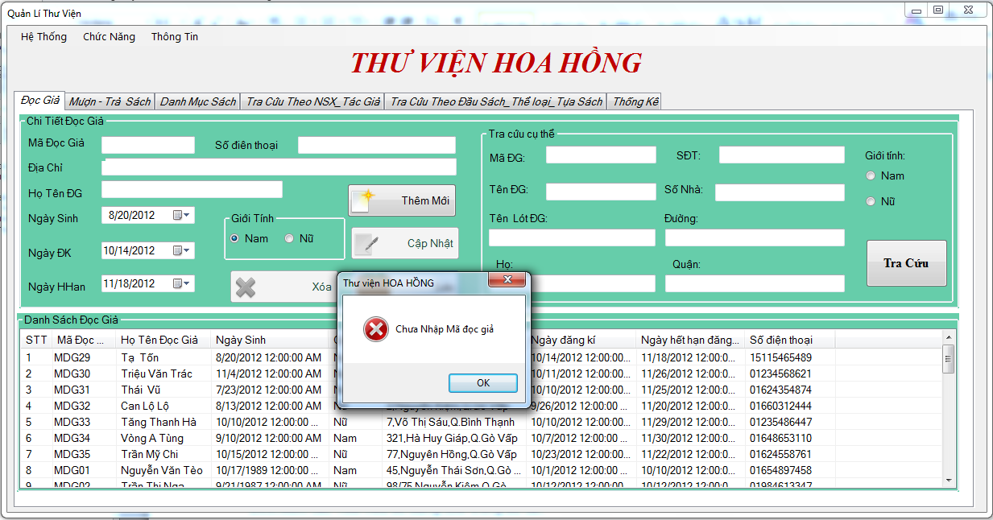

/// <summary>

/// hàm lưu mới dọc giả

/// </summary>

/// <param name="MaDocGia">mã đọc giả</param>

/// <param name="HoDocGia">họ đọc giả</param>

/// <param name="TenLotDocGia">tên lót đọc giả</param>

/// <param name="TenDocGia">tên đọc giả</param>

/// <param name="GioiTinh">giới tính</param>

/// <param name="NgaySinh">ngày sinh</param>

/// <param name="SoNha">số nhà</param>

/// <param name="Duong">đường</param>

/// <param name="Quan">quận</param>

/// <param name="SoDienThoai">sô điện thoại</param>

/// <param name="NgayDangKi">ngày đăng kí</param>

/// <param name="NgayHethanDK">ngày hết hạn đăng kí</param>

void LuuMoiDocGia(string MaDocGia, string HoDocGia, string TenLotDocGia, string TenDocGia,bool GioiTinh,DateTime NgaySinh,string SoNha,string Duong,

string Quan,string SoDienThoai,DateTime NgayDangKi,DateTime NgayHethanDK)

{

DocGiaBLL cls = new DocGiaBLL(MaDocGia, HoDocGia, TenLotDocGia, TenDocGia, GioiTinh, NgaySinh, SoNha, Duong, Quan, SoDienThoai, NgayDangKi, NgayHethanDK);

int kq = cls.Them();

switch (kq)

{

case 0:

{

MessageBox.Show("Thêm Thành Công", "Thư viện HOA HỒNG", MessageBoxButtons.OK, MessageBoxIcon.Information);

LoadDocGia();

break;

}

case 1:

{

MessageBox.Show("Thêm Thất Bại", "Thư viện HOA HỒNG", MessageBoxButtons.OK, MessageBoxIcon.Information);

break;

}

case 2:

{

MessageBox.Show("Trùng Mã đọc giả", "Thư viện HOA HỒNG", MessageBoxButtons.OK, MessageBoxIcon.Warning);

txtMaDocGia.Focus();

break;

}

}

}

private void btnLuuDocGia_Click(object sender, EventArgs e)

{

//chưa xong _tách dia chỉ

if (txtMaDocGia.Text.Trim() == "")

{

MessageBox.Show("Chưa Nhập Mã đọc giả", "Thư viện HOA HỒNG", MessageBoxButtons.OK, MessageBoxIcon.Error);

txtMaDocGia.Focus();

return;

}

if (txtHoTenDocGia.Text.Trim() == "")

{

MessageBox.Show("Chưa Nhập tên đọc giả", "Thư viện HOA HỒNG", MessageBoxButtons.OK, MessageBoxIcon.Error);

txtHoTenDocGia.Focus();

return;

}

//tách họ tên

string ho="", ten="", tenLot="", hoTen=""; int a, b, lengh;

hoTen = Convert.ToString(txtHoTenDocGia.Text).Trim();

lengh = hoTen.LastIndexOf("");

a = hoTen.IndexOf(" ");//vi tri rong dau tien

b = hoTen.LastIndexOf(" ");//vi tri rong cuoi

ho = hoTen.Substring(0, a).Trim();

ten = hoTen.Substring(b).Trim();

tenLot = hoTen.Substring(a, b - a).Trim();

//tách địa chỉ

string sonha = "", duong = "", quan = "",diachi=""; int c, d, leng;

diachi = Convert.ToString(txtDiaChi.Text).Trim();

leng = diachi.LastIndexOf("");

c = diachi.IndexOf(",");//vi tri dau tien_dấu phẩy

d = diachi.LastIndexOf(",");//vi tri cuoi_dấu phẩy

sonha = diachi.Substring(0, c).Trim();

quan = diachi.Substring(d+1).Trim();

duong = diachi.Substring(c+1, d - (c+1)).Trim();

//giới tính

bool gt=KTGioiTinh();

LuuMoiDocGia(txtMaDocGia.Text.Trim(),ho,tenLot,ten,gt,dtbNgaySinh.Value,sonha,duong,quan,txtSoDienThoaiDG.Text,dtNgayDangKi.Value,dtNgayHetHan.Value);

}

* Khi click bất kì dòng nào trong Danh sách đọc giả thì thông tin của đọc giả đó sẽ hiển thị lên group chi tiết đọc giả
  + Lúc đó button cập nhật, xóa sẽ hiện để người dùng có thể thao tác theo mã đọc giả. Đồng thời button tra cứu, lưu sẽ ẩn

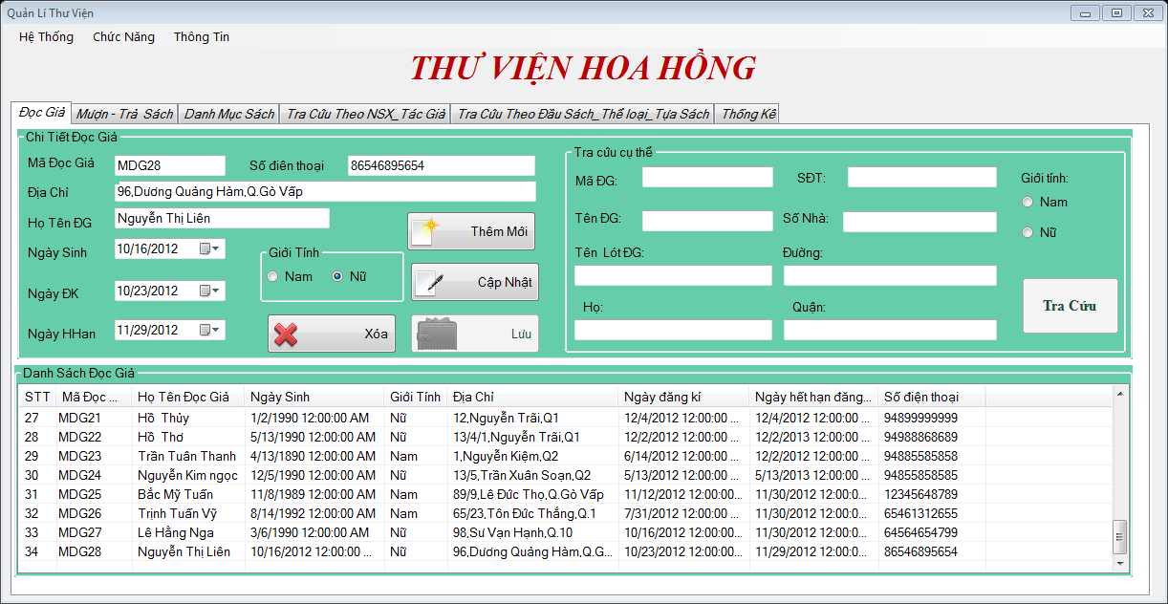

* Khi muốn cập nhật thông tin đọc giả nhưng đọc giả đó đang mượn sách thì sẽ hiện thị thông báo như bên dưới

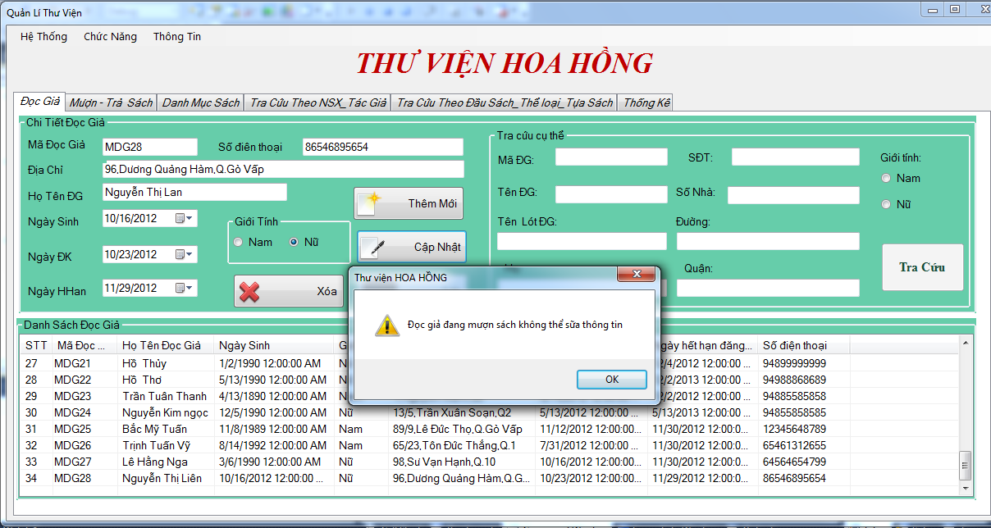

* Khi nhấn cập nhật (thỏa yêu cầu) hiện thi:

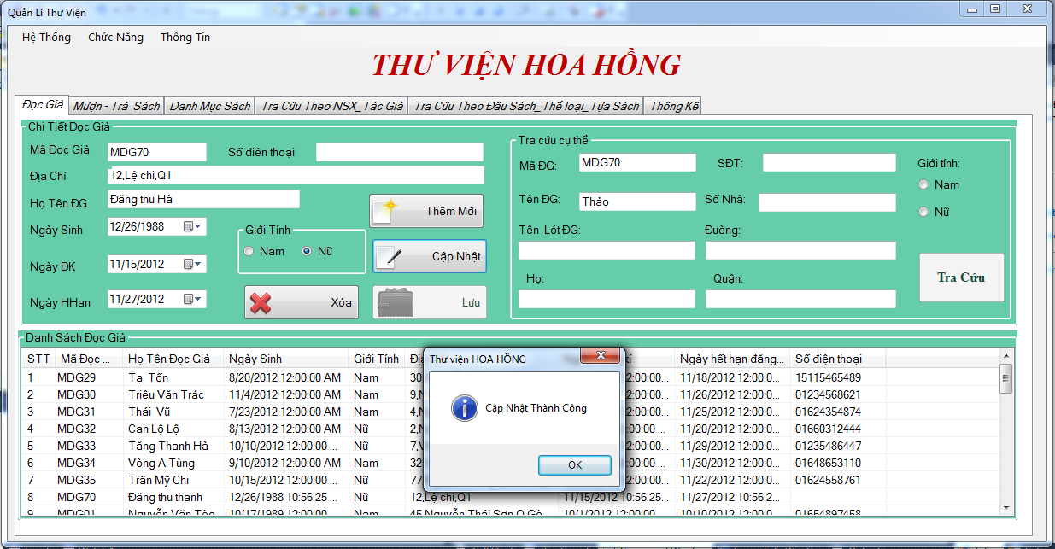

* Cập nhật đọc giả như mã đọc giả không tồn tại, hiển thị :

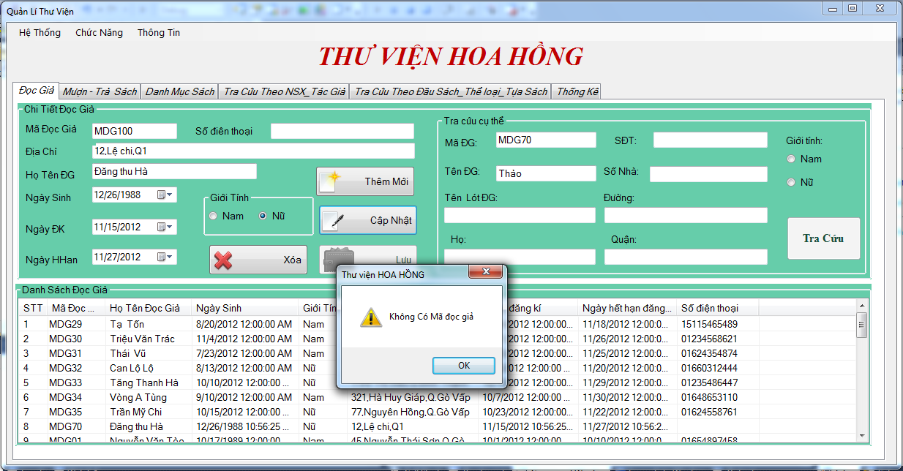

* Khi chưa nhập đầy đủ thông tin cần thiết, nhấn cập nhật:

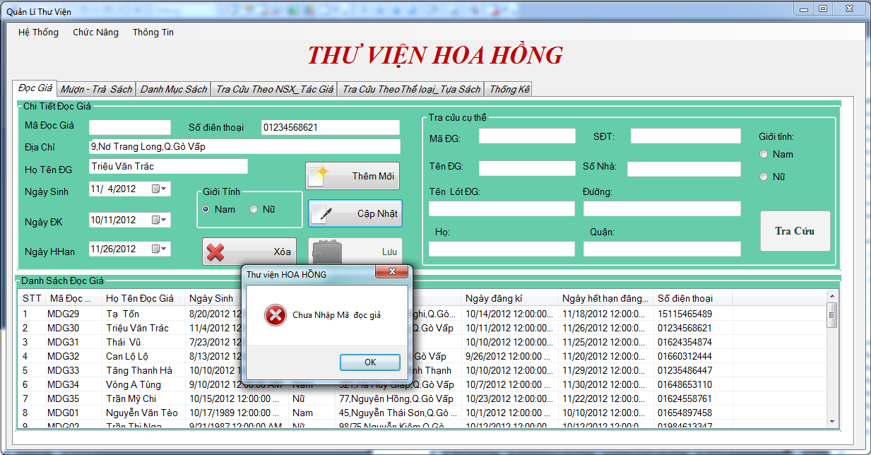

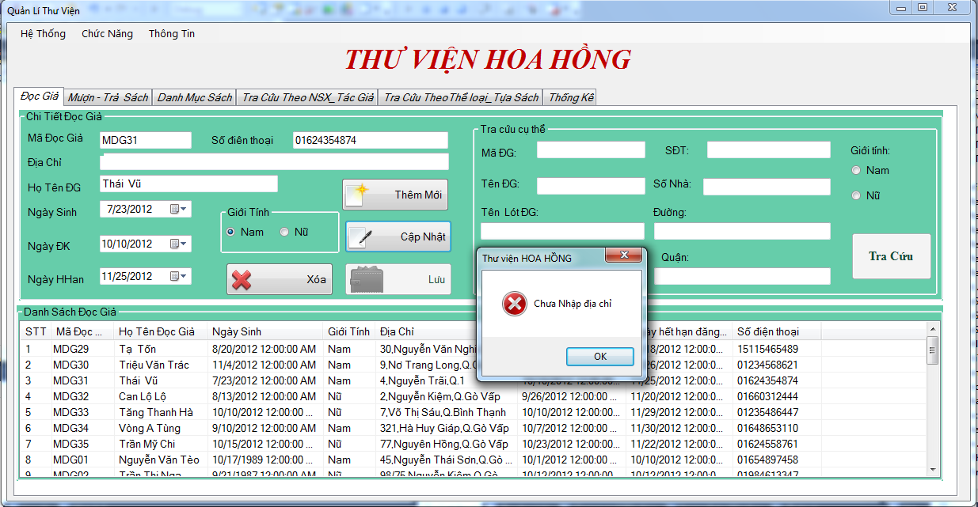

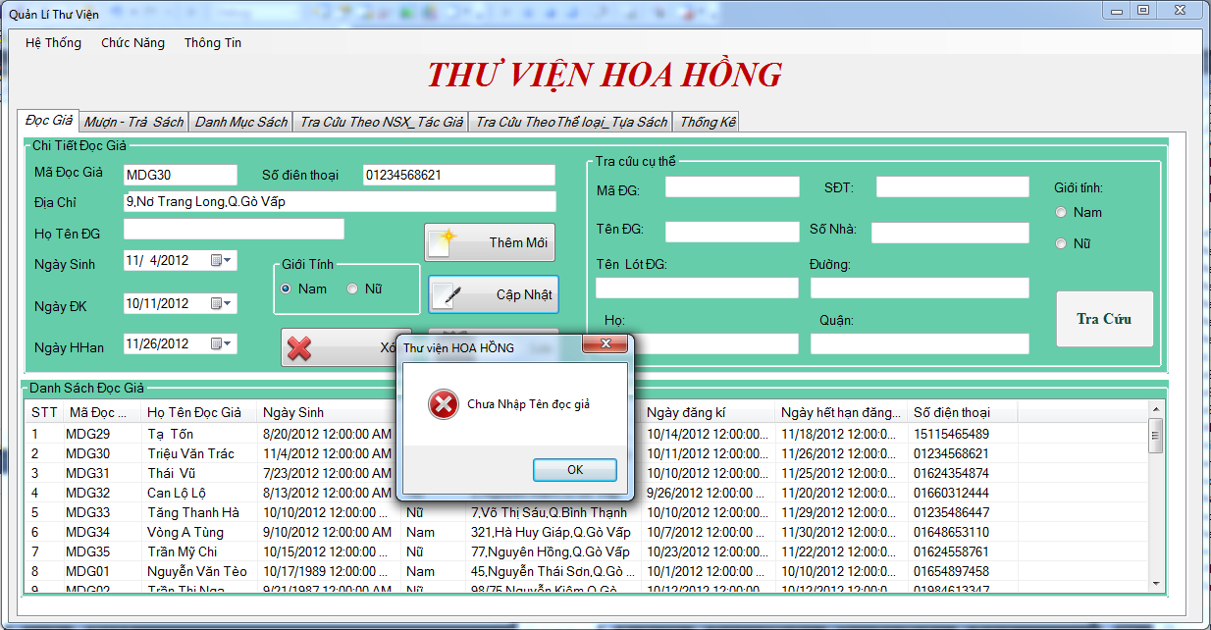

/// <summary>

/// hàm cập nhật thông tin dọc giả

/// </summary>

/// <param name="MaDocGia">mã đọc giả</param>

/// <param name="HoDocGia">họ đọc giả</param>

/// <param name="TenLotDocGia">tên lót đọc giả</param>

/// <param name="TenDocGia">tên đọc giả</param>

/// <param name="GioiTinh">giới tính</param>

/// <param name="NgaySinh">ngày sinh</param>

/// <param name="SoNha">số nhà</param>

/// <param name="Duong">đường</param>

/// <param name="Quan">quận</param>

/// <param name="SoDienThoai">sô điện thoại</param>

/// <param name="NgayDangKi">ngày đăng kí</param>

/// <param name="NgayHethanDK">ngày hết hạn đăng kí</param>

void CapNhatDocGia(string MaDocGia,string HoDocGia,string TenLotDocGia,string TenDocGia,bool GioiTinh,DateTime NgaySinh,string SoNha,string Duong,

string Quan,string SoDienThoai,DateTime NgayDangKi,DateTime NgayHetHanDK)

{

DocGiaBLL cls = new DocGiaBLL(MaDocGia,HoDocGia,TenLotDocGia,TenDocGia,GioiTinh,NgaySinh,SoNha,Duong,Quan,SoDienThoai,NgayDangKi,NgayHetHanDK);

int kq = cls.CapNhat();

switch (kq)

{

case 0:

{

MessageBox.Show("Cập Nhật Thành Công", "Thư viện HOA HỒNG", MessageBoxButtons.OK, MessageBoxIcon.Information);

LoadDocGia();

break;

}

case 1:

{

MessageBox.Show("Cập Nhật Thất Bại", "Thư viện HOA HỒNG", MessageBoxButtons.OK, MessageBoxIcon.Information);

break;

}

case 2:

{

MessageBox.Show("Không Có Mã đọc giả", "Thư viện HOA HỒNG", MessageBoxButtons.OK, MessageBoxIcon.Warning);

txtMaDocGia.Focus();

break;

}

case 3:

{

MessageBox.Show("Không Có đang mượn sách không thể sữa thông tin", "Thư viện HOA HỒNG", MessageBoxButtons.OK, MessageBoxIcon.Warning);

txtMaDocGia.Focus();

break;

}

}

}

* Khi click vào danh sách đọc giả, thông tin đọc giả hiển thị lên group chi tiết đọc giả, đồng thời button Xóa sẽ hiện ra và khi nhân nút xóa mà đọc giả đó đang mượn sách thì hiển thị thông báo:

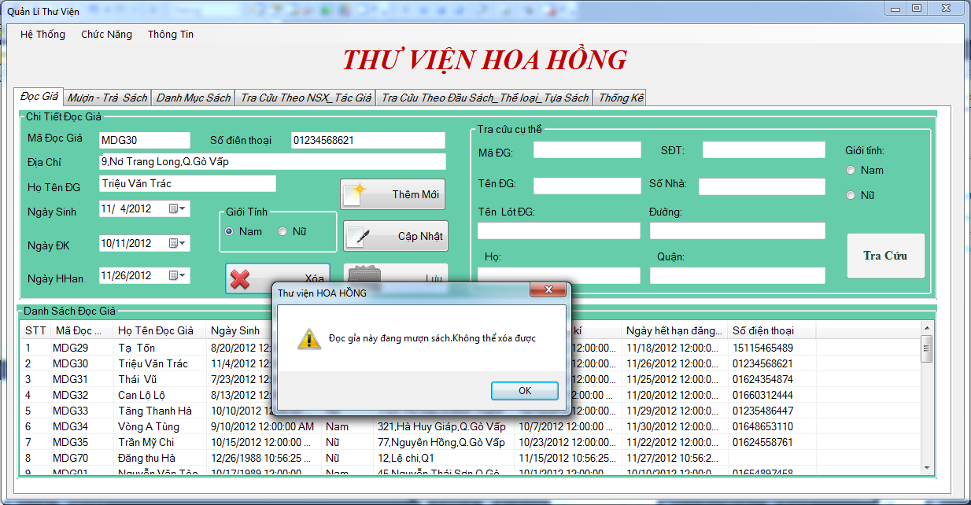

* Tương tự nếu không có mã đọc giả, nhưng không có thì hiển thị (ở đây chỉ hỗ trợ xóa khi người dùng click vào listview ) :

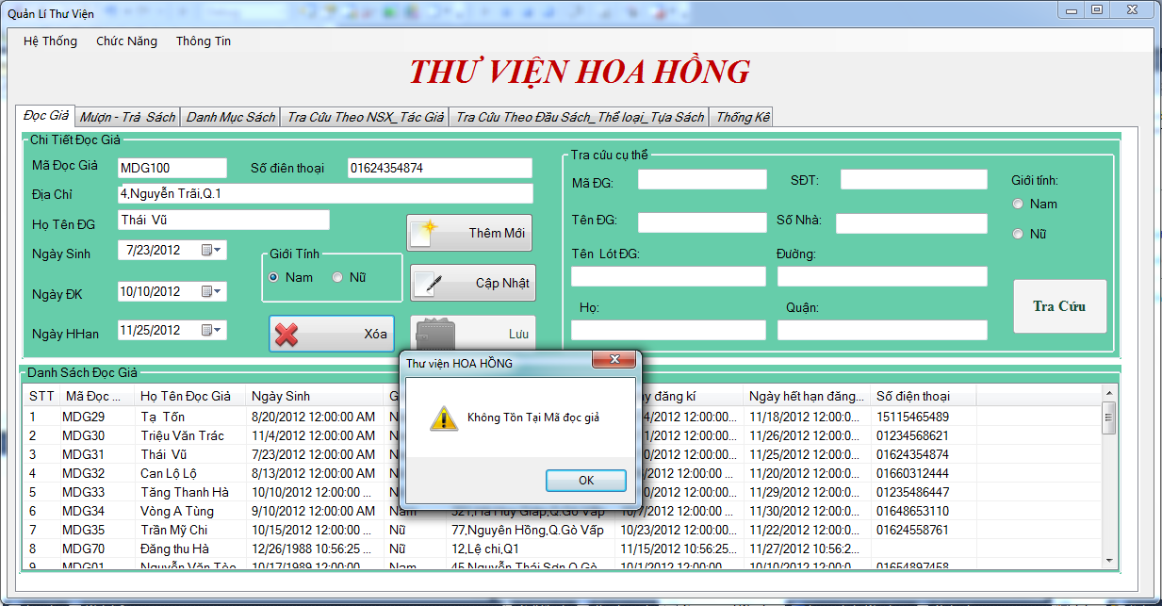

* Khi nhập mã đọc giả (hoặc click chọn đọc giả) – đúng yêu cầu thì sẽ hiển thị thông báo

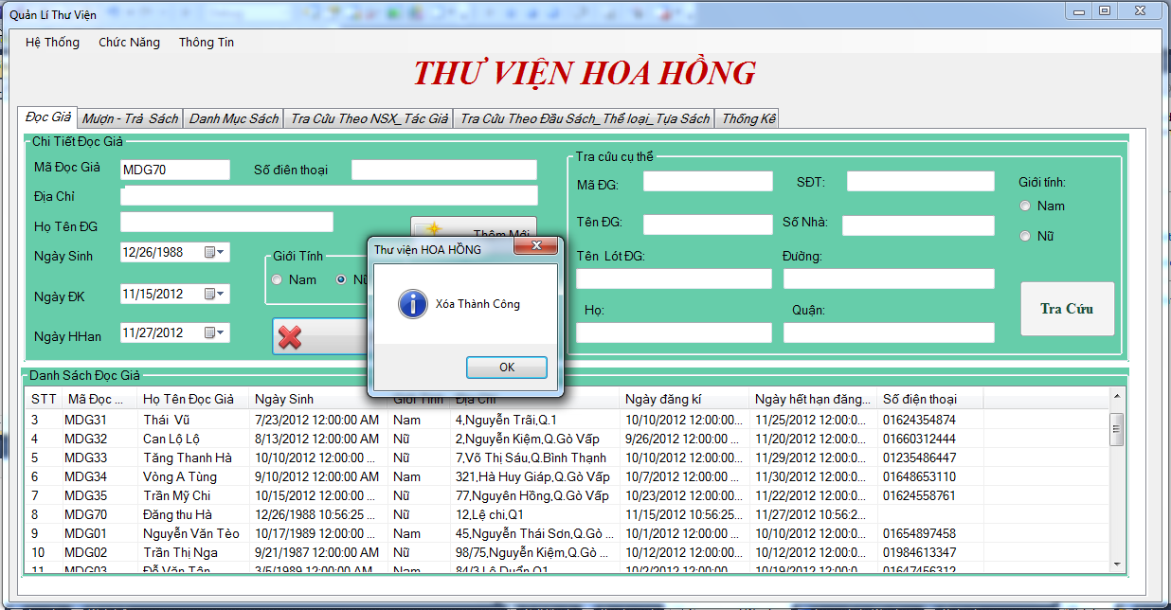

* Chưa nhập mã đọc giả, nhấn xóa:

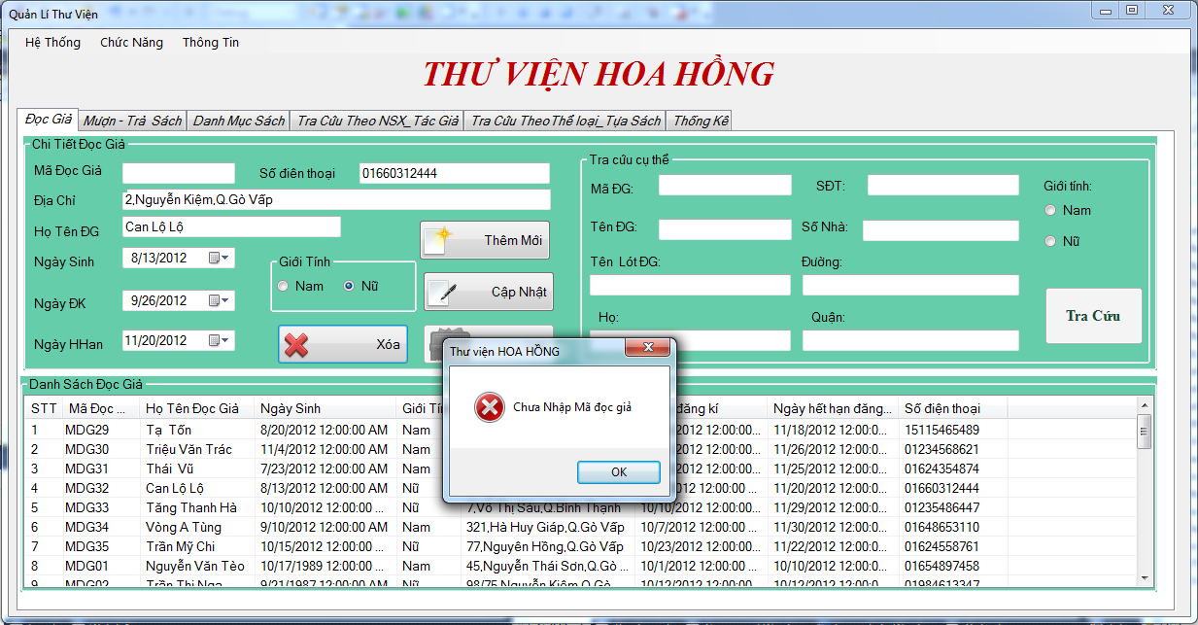

* Khi nhấn nút Thêm mới thì nội dung trong textbox đều được xóa và đặt focus ở mã đọc giả (group chi tiết đọc giả) và load thông tin đọc giả vào listview.

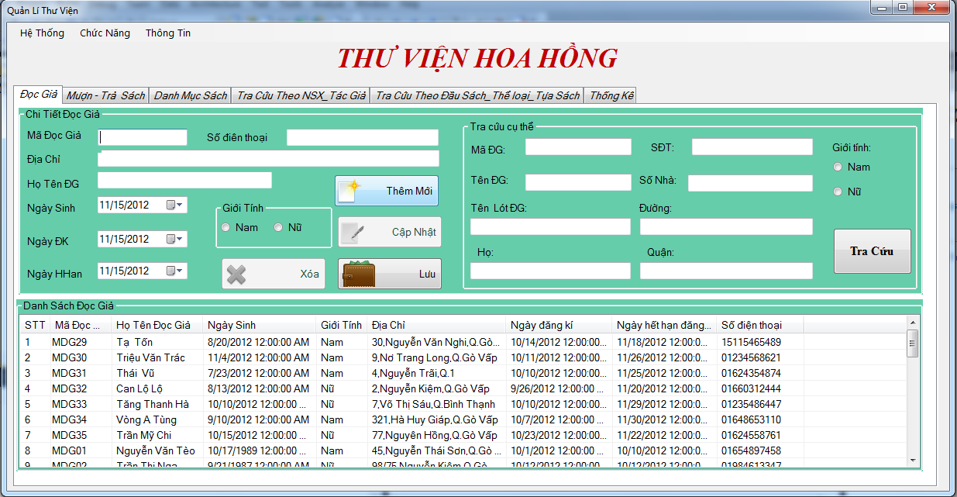

/// <summary>

/// hàm xóa đọc giả theo mã đọc giả (tấn giao diện)

/// </summary>

/// <param name="MaDocGia">mã đọc giả</param>

void XoaDocGia(string MaDocGia)

{

DocGiaBLL cls = new DocGiaBLL(MaDocGia);

int kq = cls.Xoa();

switch (kq)

{

case 0:

{

MessageBox.Show("Xóa Thành Công", "Thư viện HOA HỒNG", MessageBoxButtons.OK, MessageBoxIcon.Information);

LoadDocGia();

break;

}

case 1:

{

MessageBox.Show("Xóa Thất Bại", "Thư viện HOA HỒNG", MessageBoxButtons.OK, MessageBoxIcon.Information);

break;

}

case 2:

{

MessageBox.Show("Không Tồn Tại Mã đọc giả", "Thư viện HOA HỒNG", MessageBoxButtons.OK, MessageBoxIcon.Warning);

break;

}

case 3:

{

MessageBox.Show("Đọc gỉa này đang mượn sách.Không thể xóa được", "Thư viện HOA HỒNG", MessageBoxButtons.OK, MessageBoxIcon.Warning);

break;

}

}

}

/// <summary>

/// Xóa thông tin cho bảng DOCGIA (DAL)

/// </summary>

/// <param name="maDocGia">mã cđọc giả</param>

/// <returns>0:không có lỗi; 1:có lỗi; 2: không có mã đọc giả trong bảng DOCGIA;3:có mã đọc giả trong bảng MUON</returns>

public int Xoa(string maDocGia)

{

if (KiemTraMaDocGia_BangDocGia(maDocGia) == true)

{

if (KiemTraMaDocGia_BangMuon(maDocGia) == false)

{

//câu lệnh sql

string strSQL = "delete from DOCGIA where MaDocGia='" + maDocGia + "'";

return objDAconnect.ExecuteQuery(strSQL);

}

else

return 3;

}

else

return 2;

}

* Tra cứu: có thể tra cứu dồn thông tin đọc giả – dưới đây hiển thị mốt số tra cứu điển hình:
  + Tra cứu theo giới tính

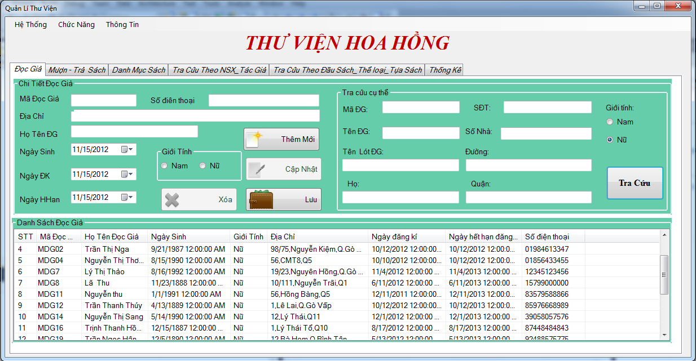

* Tra cứu theo mã đọc giả

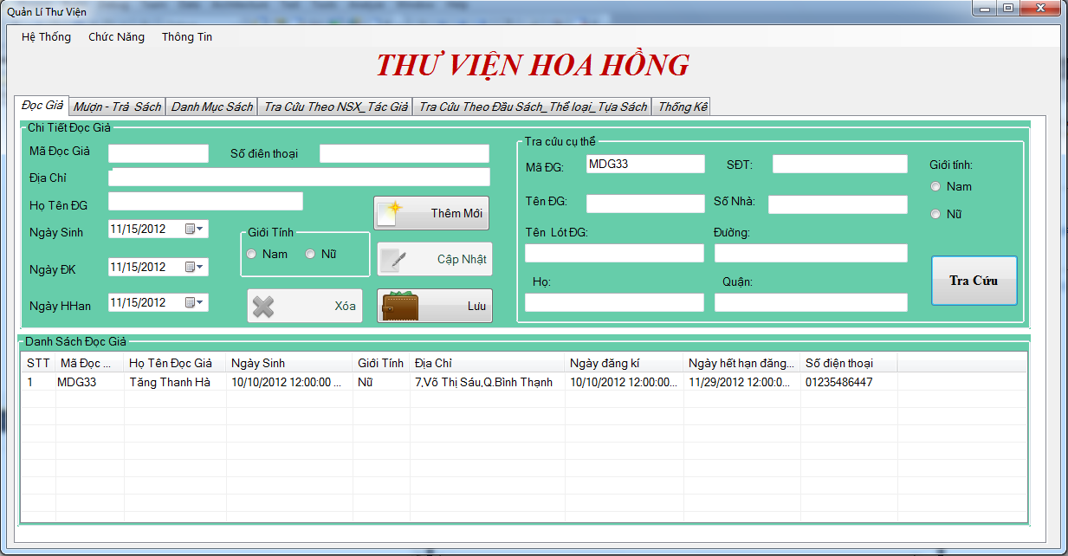

* + Tra cứu theo mã đọc giả, tên:

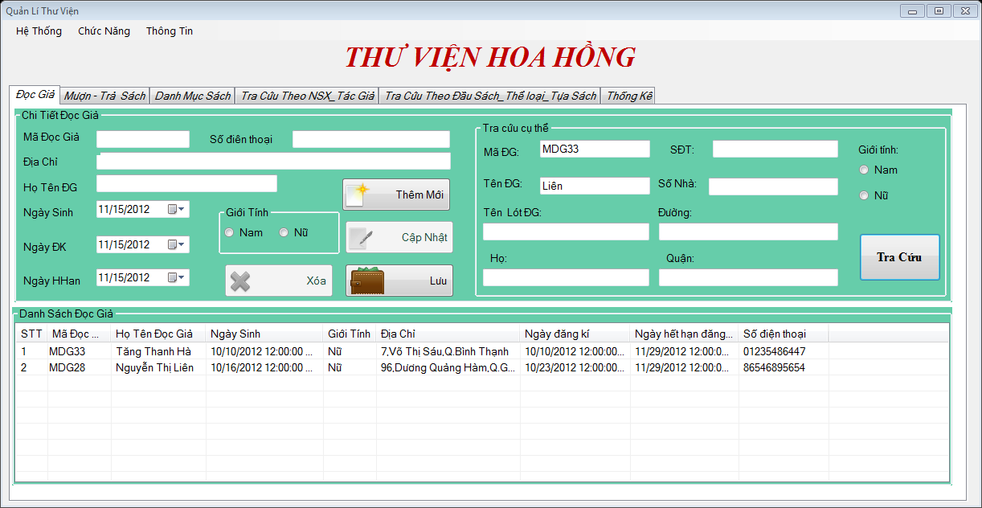

* + Tra cứu theo mã đọc giả, tên, tên lót

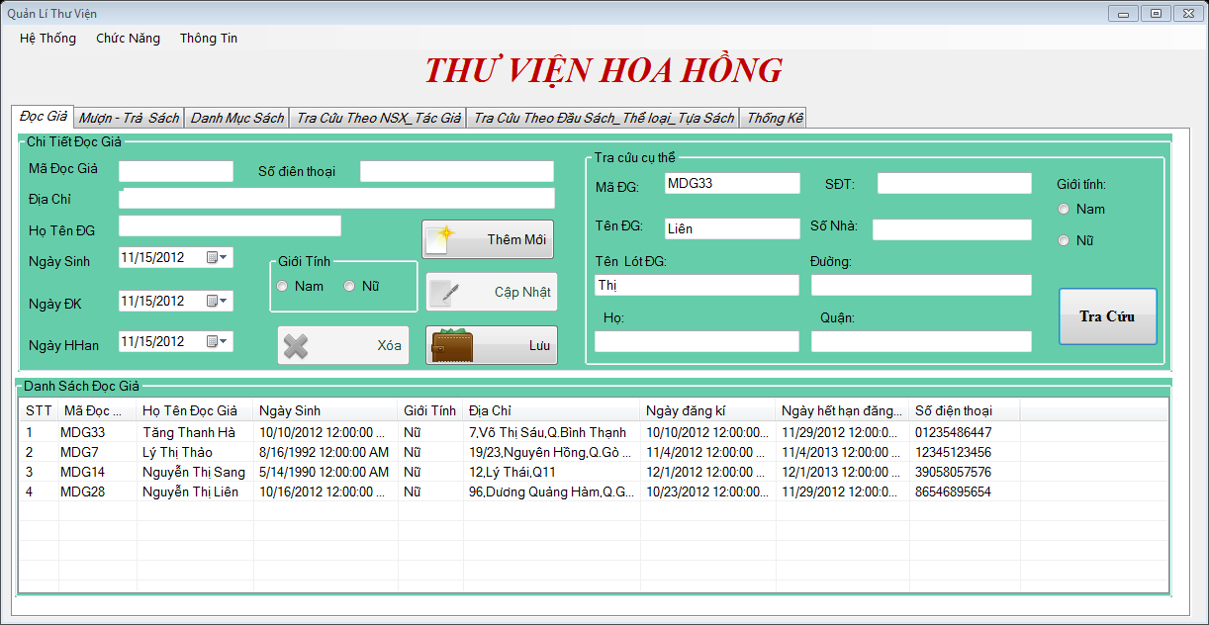

* + Tra cứu theo quận,tên, mã đọc giả,tên lót:

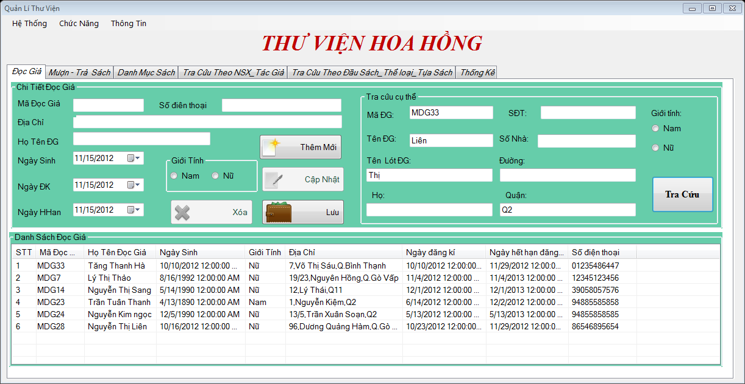

bool KiemTra(string MaDocGia, string HoDocGia, string TenLotDocGia, string TenDocGia,bool GioiTinh, string SoNha, string Duong,

string Quan, string SoDienThoai)

{

bool bolMaDocGia = false, bolHoDocGia = false, bolTenLotDocGia = false; bool bolTenDocGia = false;

bool bolSoNha = false, bolDuong = false, bolQuan = false; bool bolSoDienThoai = false;// bolNgayDangKi = false, bolNgayHethanDk = false, bolNgaySinh = false;

if (txtMaDocGiaTC.Text.Trim() != "")

{

bolMaDocGia = MaDocGia.ToLower().Contains(txtMaDocGiaTC.Text.ToLower()) ? true : false;

}

//lấy họ

if (txtHoDGTC.Text.Trim() != "")

{

bolHoDocGia = HoDocGia.ToLower().Contains(txtHoDGTC.Text.ToLower()) ? true : false;

}

if (txtTenDG.Text.Trim() != "")

{

bolTenDocGia = TenDocGia.ToLower().Contains(txtTenDG.Text.ToLower()) ? true : false;

}

if (txtTenLotDG.Text.Trim() != "")

{

bolTenLotDocGia = TenLotDocGia.ToLower().Contains(txtTenLotDG.Text.ToLower()) ? true : false;

}

if (txtSDT_TC.Text.Trim() != "")

{

bolSoDienThoai = SoDienThoai.ToLower().Contains(txtSDT_TC.Text.ToLower()) ? true : false;

}

if (txtSoNhaDG.Text.Trim() != "")

{

bolSoNha = SoNha.ToLower().Contains(txtSoNhaDG.Text.ToLower()) ? true : false;

}

if (txtQuanDG.Text.Trim() != "")

{

bolQuan = Quan.ToLower().Contains(txtQuanDG.Text.ToLower()) ? true : false;

}

//lấy đường

if (txtDuongDGTC.Text.Trim() != "")

{

bolDuong = Duong.ToLower().Contains(txtDuongDGTC.Text.ToLower()) ? true : false;

}

//chưa có các ngày(sinh,dk,hethan)

if (radNamTC.Checked == true || radNuTC.Checked == true)

{

GioiTinh = true;

}

else

GioiTinh = false;

if (bolMaDocGia || bolHoDocGia || bolTenLotDocGia || bolTenDocGia ||GioiTinh ||bolSoDienThoai || bolSoNha ||bolQuan|| bolDuong )

return true;

return false;

}

/// <summary>

/// hàm tra cứu

/// </summary>

void TraCuu()

{

DataTable dt = new DocGiaBLL().truyXuatDuLieuBang_DocGia();

if (dt.Rows.Count > 0)

{

lvwDSDocGia.Items.Clear();

int i = 1;

foreach (DataRow dr in dt.Rows)

{

if (KiemTra(dr["MaDocGia"].ToString(),dr["HoDocGia"].ToString(),dr["TenLotDocGia"].ToString(),dr["TenDocGia"].ToString(),(bool)dr["GioiTinh"],dr["Sonha"].ToString(),

dr["Duong"].ToString(),dr["Quan"].ToString(),dr["SoDienThoai"].ToString()))

{

ListViewItem li = lvwDSDocGia.Items.Add(dr["MaDocGia"].ToString());

li.SubItems.Add(dr["HoDocGia"].ToString()+ " "+dr["TenLotDocGia"].ToString()+ " "+dr["TenDocGia"].ToString());

li.SubItems.Add(dr["NgaySinh"].ToString());

//chọn nam

if (radNamTC.Checked == true)

{

if ((bool)dr["GioiTinh"] == true)

li.SubItems.Add("Nam");

if ((bool)dr["GioiTinh"] == false)

{

li.Remove();

continue;

}

}

//chon nữ

else if (radNuTC.Checked == true)

{

if ((bool)dr["GioiTinh"] == false)

li.SubItems.Add("Nữ");

if ((bool)dr["GioiTinh"] == true)

{

li.Remove();

continue;

}

}

//lấy nam+nữ

else

{

string gioitinh = ((bool)dr["GioiTinh"]) ? "Nam" : "Nữ";

li.SubItems.Add(gioitinh);

}

li.SubItems.Add(dr["SoNha"].ToString() + "," + dr["Duong"].ToString() + "," + dr["Quan"].ToString());

li.SubItems.Add(dr["NgayDangKi"].ToString());

li.SubItems.Add(dr["NgayHethanDK"].ToString());

li.SubItems.Add(i.ToString());

li.SubItems.Add(dr["SoDienThoai"].ToString());

i++;

}

}

}

}

## MƯỢN – TRẢ SÁCH

* Khi click vào tab mượn trả sách thì chi tiết mượn sách sẽ hiển thị lên listview vào tên sách sẽ load lên combobox tên sách, đồng thời nút cập nhật và xóa sẽ ẩn như hình:

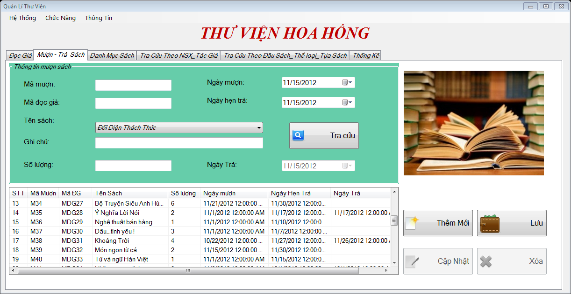

string GetTenCuonSach(string MaCuonSach)

{

string tencuonsach = "";

DataTable dt = new CuonSachBLL().truyXuatDuLieuBang_CuonSach();

if (dt.Rows.Count > 0)

{

foreach (DataRow dr in dt.Rows)

{

if (dr["MaCuonSach"].ToString() == MaCuonSach)

{

tencuonsach = dr["TenCuonSach"].ToString();

break;

}

}

}

return tencuonsach;

}

void HienThongTinMuonSach()

{

DataTable dt = new MuonBLL().truyXuatDuLieuBang_Muon();

if (dt.Rows.Count > 0)

{

lvwMuonSach.Items.Clear();

int i = 1;

foreach (DataRow dr in dt.Rows)

{

ListViewItem li = lvwMuonSach.Items.Add(i.ToString());

li.SubItems.Add(dr["MaMuon"].ToString());

li.SubItems.Add(dr["MaDocGia"].ToString());

li.SubItems.Add(GetTenCuonSach(dr["MaCuonSach"].ToString()));

li.SubItems.Add(dr["SoLuong"].ToString());

li.SubItems.Add(dr["NgayMuon"].ToString());

li.SubItems.Add(dr["NgayHenTra"].ToString());

li.SubItems.Add(dr["NgayTra"].ToString());

li.Tag = dr["MaMuon"].ToString();

i++;

}

}

}

void LoadTenCuonSach()

{

cboTenSach.DisplayMember = "TenCuonSach";

cboTenSach.ValueMember = "MaCuonSach";

cboTenSach.DataSource = new CuonSachBLL().truyXuatDuLieuBang_CuonSach();

}

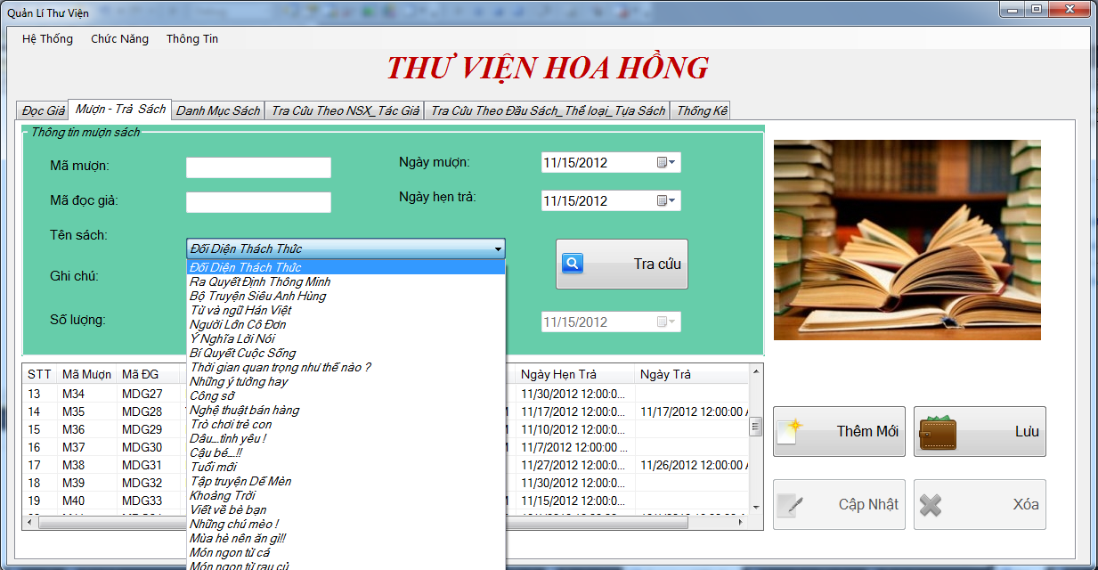

* Khi click vào nút thêm mới thì tất cả textbox sẽ được làm rỗng, gán focus về mã mượn, thông tin trong listview sẽ được load lại từ database, nút xóa và cập nhật bị ẩn:

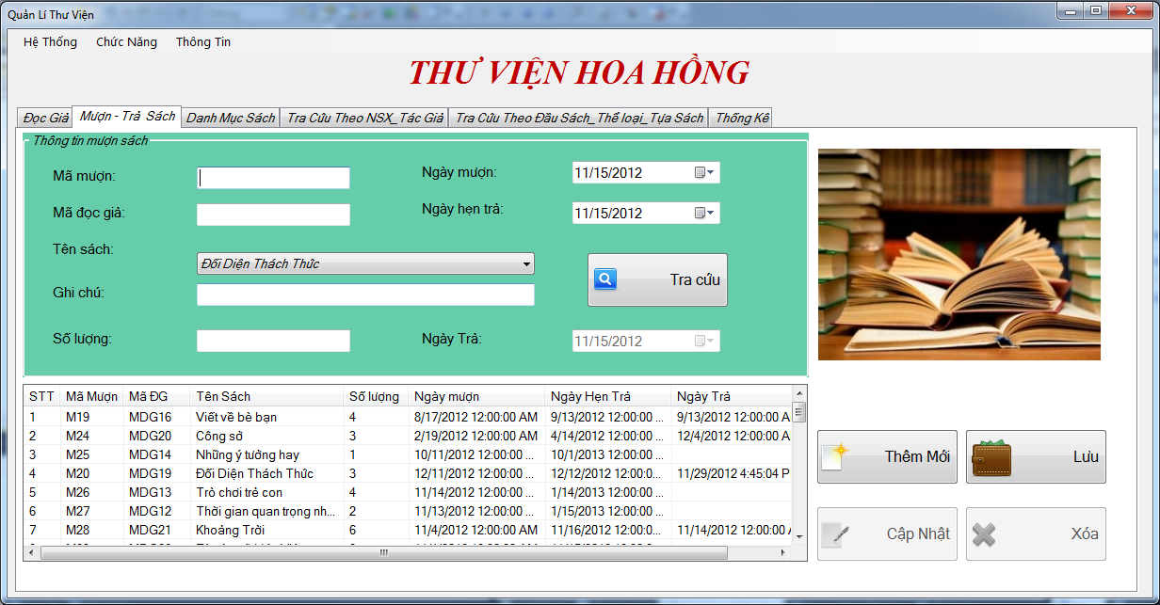

* Click vào một bất kì trong listview thì thông tin dòng đó sẽ load thông tin tương ứng lên group. Đồng thời nút lưu bị ần ,nút cập nhật và xóa hiện ra . Khi người dùng chưa trả sách thì
  + Trong listview ngày trả sẽ rỗng hoặc hiển thị ngày 1/1/2001
  + Trên group thì hiển thị ngày hiện tại của hệ thống hoặc hiển thị ngày 1/1/2001
    - Đã trả sách

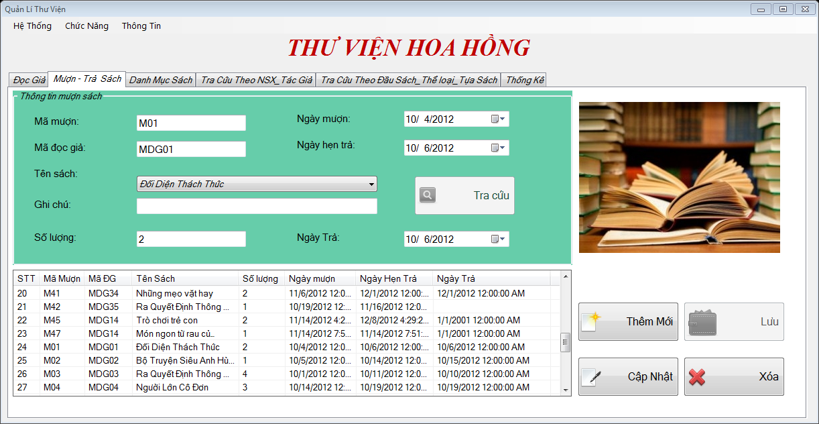

void CapNhatThongTinMuonSach(string MaMuon, string MaDocGia, string MaCuonSach, int SoLuong, DateTime NgayMuon, DateTime NgayHenTra,DateTime NgayTra, string GhiChu)

{

MuonBLL cls = new MuonBLL(MaMuon, MaDocGia, MaCuonSach, SoLuong, NgayMuon, NgayHenTra,NgayTra, GhiChu);

int kq = cls.CapNhat();

switch (kq)

{

case 0:

{

MessageBox.Show("Cập Nhật Thành Công", "Thư viện HOA HỒNG", MessageBoxButtons.OK, MessageBoxIcon.Information);

HienThongTinMuonSach();

break;

}

case 1:

{

MessageBox.Show("Cập Nhật Thất Bại", "Thư viện HOA HỒNG", MessageBoxButtons.OK, MessageBoxIcon.Information);

break;

}

case 2:

{

MessageBox.Show("Không Có mã mượn", "Thư viện HOA HỒNG", MessageBoxButtons.OK, MessageBoxIcon.Warning);

txtMaMuon.Focus();

break;

}

case 3:

{

MessageBox.Show("Không Có mã sách hoặc mã đọc giả", "Thư viện HOA HỒNG", MessageBoxButtons.OK, MessageBoxIcon.Error);

break;

}

}

}

* + - Chưa trả sách

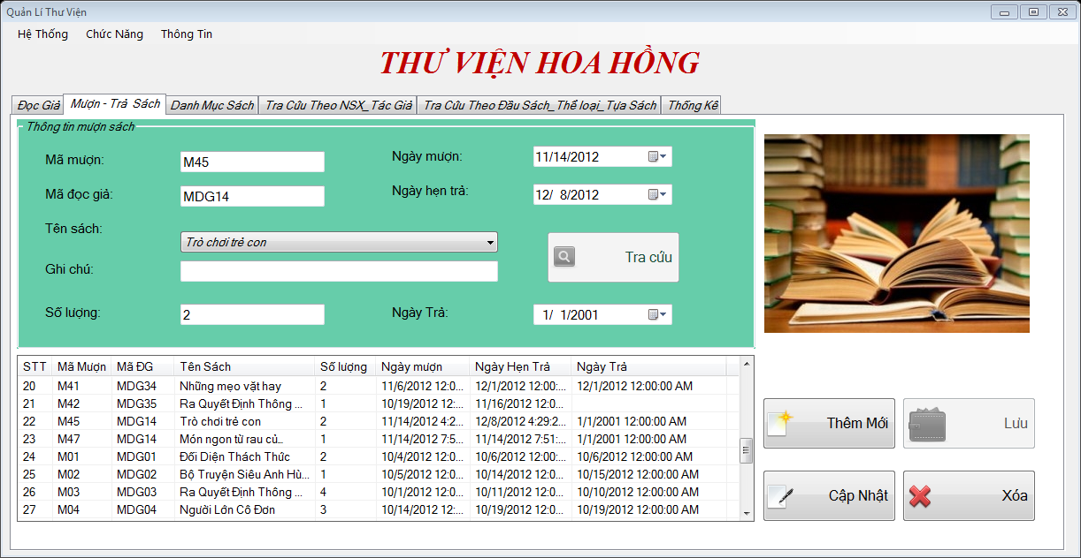

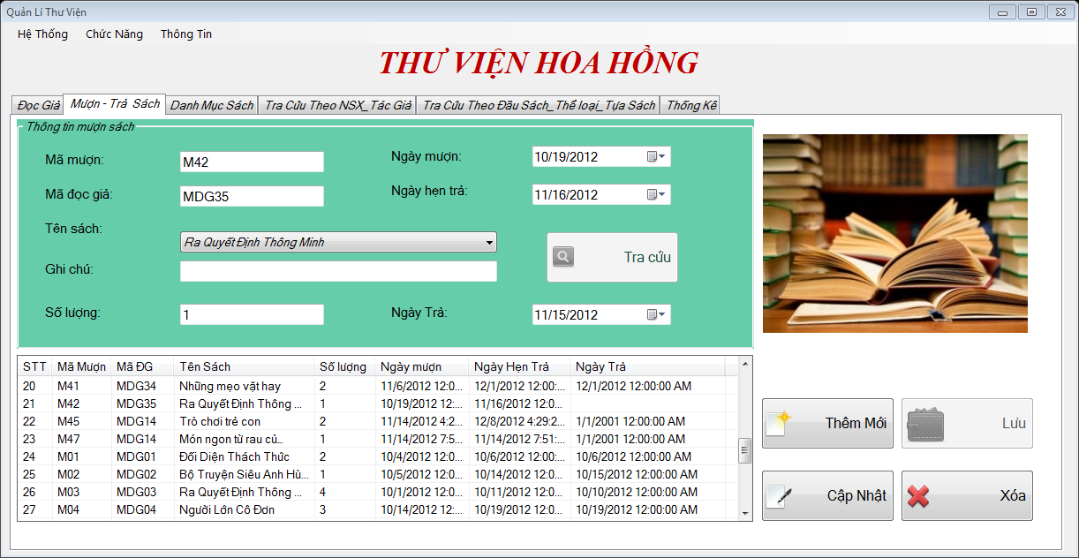

* Khi nhập đầy đủ thông tin cần thiết và nhấn nút lưu thì sẽ hiển thị thông báo và nội dung trong listview sẽ được load lại – đặc biệt khi lưu thì sẽ không lưu ngày trả dùng có chọn ngày đi nữa,chỉ lưu ngày tra khi cập nhật lại (vấn đề chưa được giải quyết). 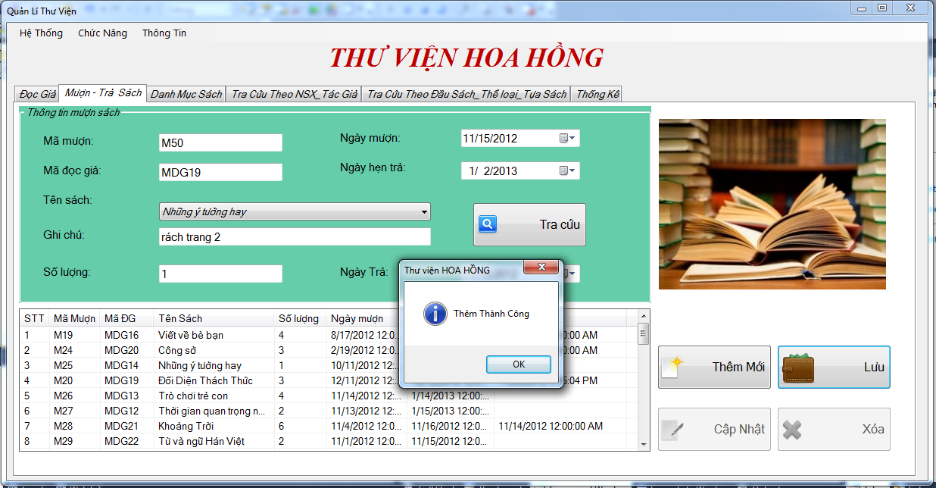
* Khi lưu thông tin mượn trả sách nhưng bị trùng mã mượn sẽ hiển thị thông báo

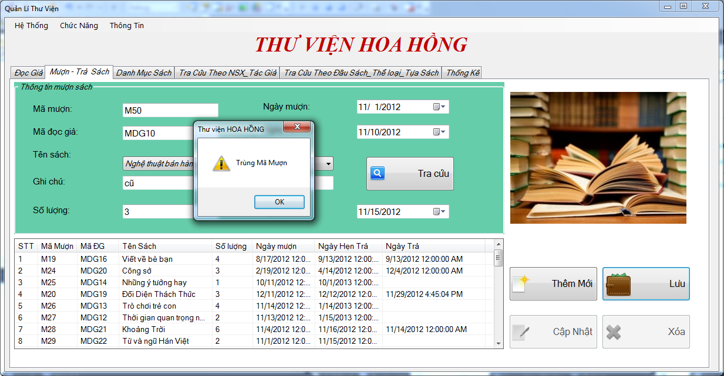

* Khi không có mã đọc giả tồn tại, sẽ hiển thị thông báo khi lưu (và khi lưu mà không đáp ứng được yêu cầu của hệ thống sẽ hiển thị thị thông báo tương tự như bên dưới nhưng nội dung là lưu thất bại):

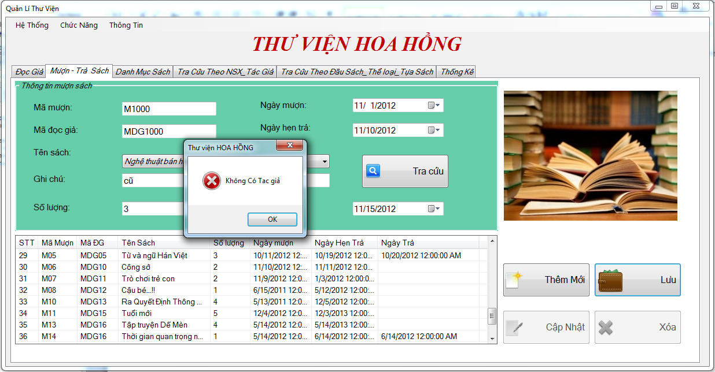

private void btnLuu_MuonSach_Click(object sender, EventArgs e)

{

if (txtMaMuon.Text.Trim() == "")

{

MessageBox.Show("Chưa Nhập Mã mượn", "Thư viện HOA HỒNG", MessageBoxButtons.OK, MessageBoxIcon.Error);

txtMaMuon.Focus();

return;

}

if (txtMaDocGia.Text.Trim() == "")

{

MessageBox.Show("Chưa Nhập mã đọc giả", "Thư viện HOA HỒNG", MessageBoxButtons.OK, MessageBoxIcon.Error);

txtMaDocGia.Focus();

return;

}

if (cboTenSach.Text.Trim() == "")

{

MessageBox.Show("Chưa nhập tên sách", "Thư viện HOA HỒNG", MessageBoxButtons.OK, MessageBoxIcon.Error);

cboTenSach.Focus();

return;

}

LuuMoiThongTinMuonSach(txtMaMuon.Text.Trim(), txtMaDocGia.Text.Trim(), cboTenSach.SelectedValue.ToString(), Convert.ToInt32(txtSoLuong.Text.Trim()),dtNgayMuon.Value,dtNgayHenTra.Value,txtGhiChu.Text.Trim());

}

void LuuMoiThongTinMuonSach(string MaMuon, string MaDocGia, string MaCuonSach, int SoLuong,DateTime NgayMuon,DateTime NgayHenTra,string GhiChu)

{

MuonBLL cls = new MuonBLL(MaMuon, MaDocGia, MaCuonSach, SoLuong, NgayMuon, NgayHenTra, GhiChu);

int kq = cls.Them();

switch (kq)

{

case 0:

{

MessageBox.Show("Thêm Thành Công", "Thư viện HOA HỒNG", MessageBoxButtons.OK, MessageBoxIcon.Information);

HienThongTinMuonSach();

break;

}

case 1:

{

MessageBox.Show("Thêm Thất Bại", "Thư viện HOA HỒNG", MessageBoxButtons.OK, MessageBoxIcon.Information);

break;

}

case 2:

{

MessageBox.Show("Trùng Mã Mượn", "Thư viện HOA HỒNG", MessageBoxButtons.OK, MessageBoxIcon.Warning);

txtMaMuon.Focus();

break;

}

case 3:

{

MessageBox.Show("Không Có Tac giả", "Thư viện HOA HỒNG", MessageBoxButtons.OK, MessageBoxIcon.Error);

break;

}

case 4:

{

MessageBox.Show("Không tên sách", "Thư viện HOA HỒNG", MessageBoxButtons.OK, MessageBoxIcon.Error);

break;

}

}

}

DataTable dtTemp = objDAconnect.HienThiThongTin(strTableName);

return dtTemp;

}

/// <summary>

/// thêm thông tin vào bảng MUON (DAL)

/// </summary>

/// <param name="maMuon">mã mượn</param>

/// <param name="maDocGia">mã đọc giả</param>

/// <param name="maCuonSach">mã cuốn sách</param>

/// <param name="soLuong">số lượng</param>

/// <param name="ngayMuon">ngày mượn</param>

/// <param name="ngayHenTra">ngày hẹn trả</param>

/// <param name="ngayTra">ngày trả</param>

/// <param name="ghiChu">ghi chú</param>

/// <returns>0:không có lỗi; 1:có lỗi; 2: có mã mượn trong bảng MUON;3: không có mã đọc giả(mã cuốn sách) trong bảng DOCGIA(CUONSACH)</returns>

public int Them(string maMuon,string maDocGia, string maCuonSach, int soLuong,DateTime ngayMuon,DateTime ngayHenTra,DateTime ngayTra,string ghiChu)

{

if (KiemTraMaMuon_BangMuon(maMuon) == false)

{

if((KiemTraMaDocGia_BangDocGia(maDocGia)==true) && (KiemTraMaCuonSach_BangCuonSach(maCuonSach)==true))

{

string strSQL = "insert into MUOn (MaMuon,MaDocGia,MaCuonSach,SoLuong,NgayMuon,NgayHenTra,NgayTra,GhiChu) "+

"values('" + maMuon + "','" + maDocGia + "','" + maCuonSach + "','" + soLuong + "','" + ngayMuon + "','" + ngayHenTra + "','" + ngayTra + "','" + ghiChu + "')";

return objDAconnect.ExecuteQuery(strSQL);

}

else

{

return 3;

}

}

else

return 2;

}

* Khi đọc giả trả sách thì thông tin ngày trả sẽ được cập nhật vào hệ thông và sẽ được load lại vào listview , và hiển thị thông báo như bên dưới:

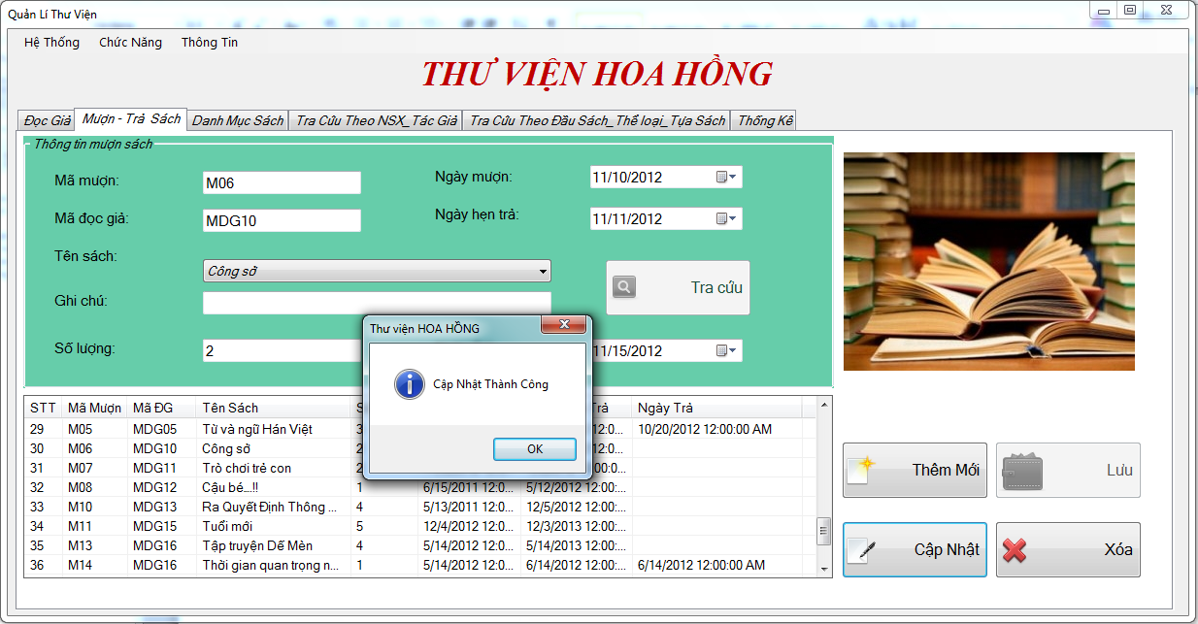

* Khi không mã đọc giả hoặc tên sách thì hiển thị thông báo:

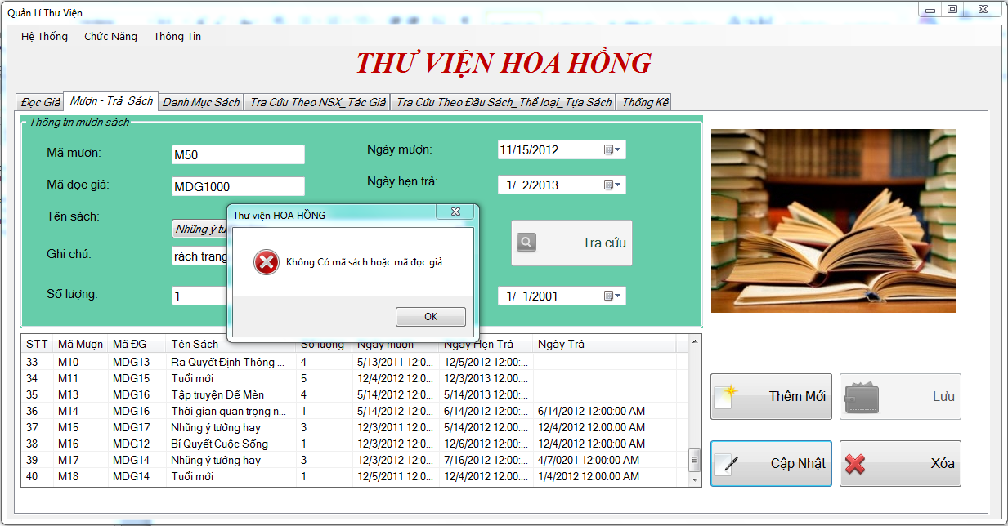

* Khi click chọn một dòng bất kì trong listview hoặc nhập mã mượn vào textbox (đúng yêu cầu) thì hiển thị thông báo như bên dưới:

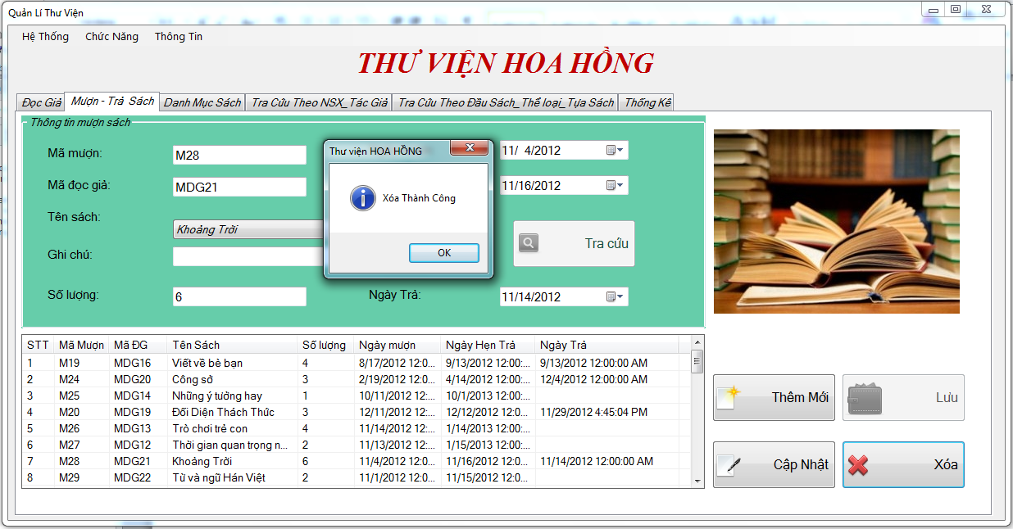

* Khi xóa nhưng không tồn tại mã mượn sẽ hiển thị thông báo như bên dưới (nếu khi xóa mà không đáp ứng đủ yêu cầu hệ thống cũng xuất ra thông báo tương tự như bên dưới nhưng nội dung là xóa thất bại)

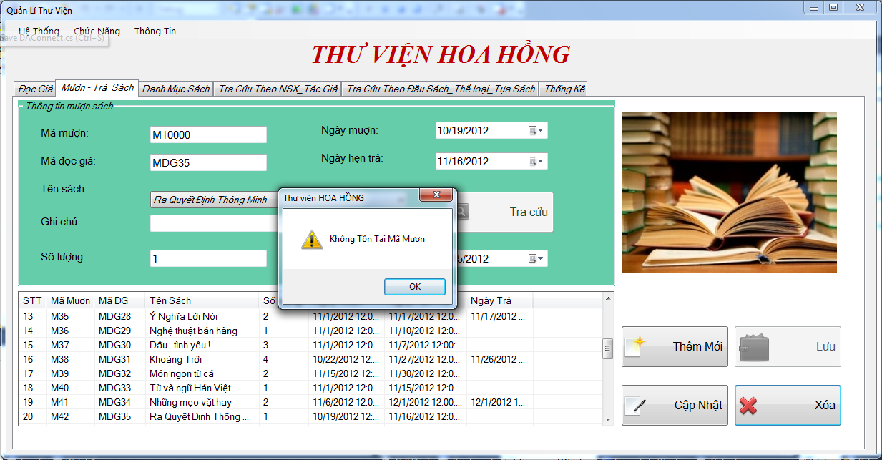

* Tra cứu: có thể tra cứu dồn theo các textbox,listview sẽ load thông tin đã được tra cứu, sau đây là một số tra cứu điển hình:
  + Tra cứu theo mã mượn

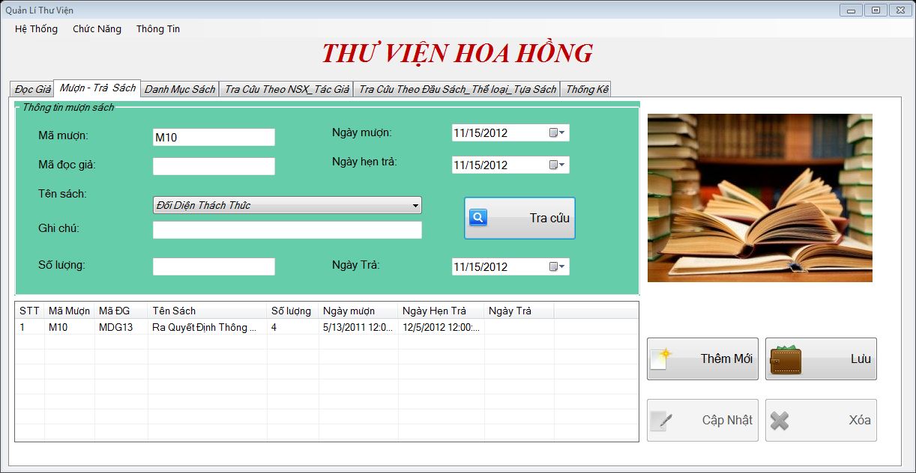

* + Tra cứu theo mã mượn, mã đọc giả

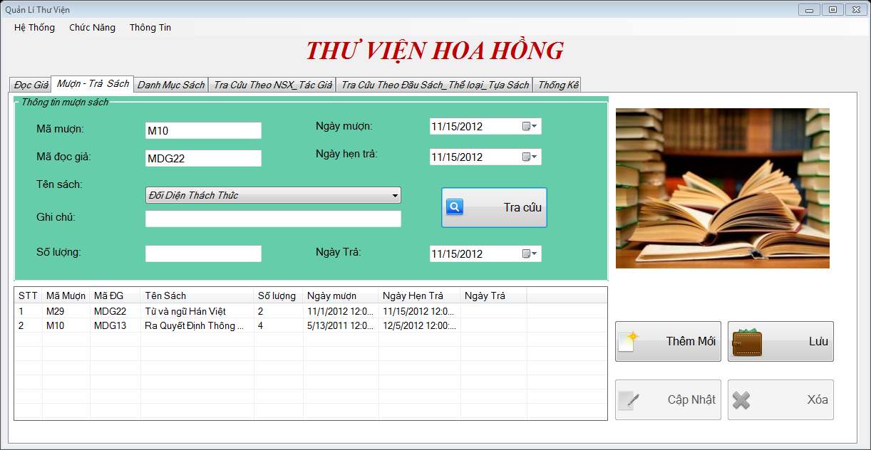

* + Tra cứu theo mã mượn, mã đọc giả, số lượng

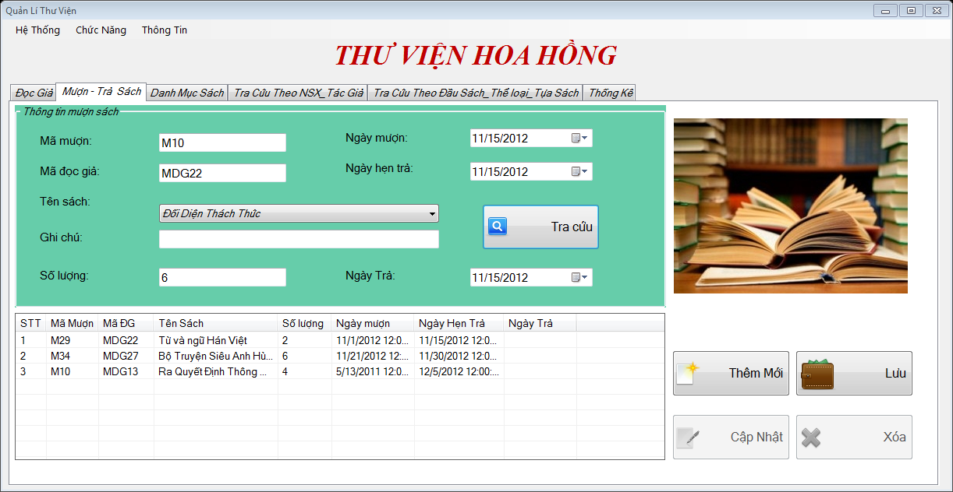

* + Tra cứu theo mã mượn, mã đọc giả, số lượng, ghi chú

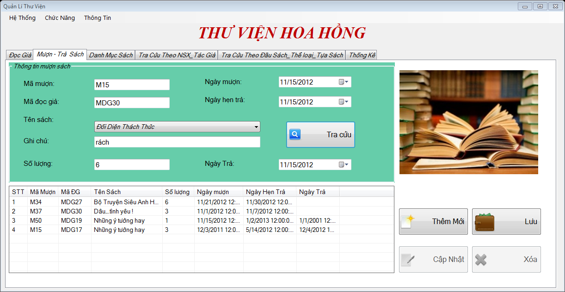

bool KiemTra(string MaMuon, string MaDocGia, int SoLuong,string GhiChu)

{

bool bolMaMuon = false, bolMaDocGia = false, bolTenCuonSach = false, bolSoLuong = false, bolGhiChu = false;

if (txtMaMuon.Text.Trim() != "")

{

bolMaMuon = MaMuon.ToLower().Contains(txtMaMuon.Text.ToLower()) ? true : false;

}

if (txtMaDocGia.Text.Trim() != "")

{

bolMaDocGia = MaDocGia.ToLower().Contains(txtMaDocGia.Text.ToLower()) ? true : false;

}

if (txtGhiChu.Text.Trim() != "")

{

bolGhiChu = GhiChu.ToLower().Contains(txtGhiChu.Text.ToLower()) ? true : false;

}

if (txtSoLuong.Text.Trim() != "")

{

bolSoLuong = SoLuong.ToString().ToLower().Contains(txtSoLuong.Text.ToLower()) ? true : false;

}

if (bolMaMuon || bolMaDocGia || bolTenCuonSach || bolSoLuong || bolGhiChu )

return true;

return false;

}

void TraCuu()

{

DataTable dt = new MuonBLL().truyXuatDuLieuBang_Muon();

if (dt.Rows.Count > 0)

{

lvwMuonSach.Items.Clear();

int i = 1;

foreach (DataRow dr in dt.Rows)

{

if (KiemTra(dr["MaMuon"].ToString(), dr["MaDocGia"].ToString(),(int)dr["SoLuong"], dr["GhiChu"].ToString()))

{

ListViewItem li = lvwMuonSach.Items.Add(i.ToString());

li.SubItems.Add(dr["MaMuon"].ToString());

li.SubItems.Add(dr["MaDocGia"].ToString());

li.SubItems.Add(dr["SoLuong"].ToString());

li.SubItems.Add(dr["NgayMuon"].ToString());

li.SubItems.Add(dr["NgayHenTra"].ToString());

li.SubItems.Add(dr["NgayTra"].ToString());

lvwMuonSach.Tag = dr["MaMuon"].ToString();

i++;

}

}

}

}

## TRA CỨU NHÀ SẢN XUẤT- TÁC GIẢ

* Giao diện khi nhấp vào tab NSX_TacGia ,thông tin của nhà xuất bản và tác giả được load lên listview tương ứng. Đồng thời 2 nút cập nhật ,xóa sẽ bị ẩn như hình:

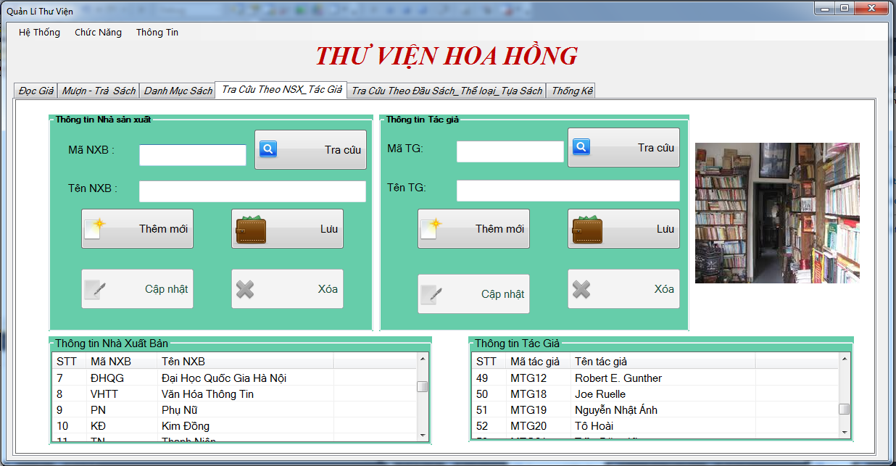

/// <summary>

/// lấy toàn bộ thông tin của bảng cho trước (vd: tên sách) (DAL)

/// </summary>

/// <param name="strTable">Tên bảng cần lấy thông tin</param>

/// <returns>Datatable chứa bảng cho trước</returns>

public DataTable HienThiThongTin(string strTable)

{

DataSet ds = null;

try

{

//câu lệnh sql

string strSQL = "select * from " + strTable;

//kiểm tra kết nối

connectionString = "Provider=Microsoft.ACE.OLEDB.12.0;Data Source=database/dbQUANLITHUVIEN.accdb;Persist Security Info=False;";

connect = new OleDbConnection(connectionString);

//khai báo,tao đối tương cầu nối (data adapter)

OleDbDataAdapter da = new OleDbDataAdapter(strSQL, connect);

//tạo dataset

ds = new DataSet();

//4. Nạp dữ liệu vào dataset thông qua phương thức Fill

da.Fill(ds, strTable);

}

catch (System.Exception ex)

{

MessageBox.Show("Lỗi trong khi load DL");

}

return ds.Tables[0];

}

//giao diện

void HienThiNSX()

{

DataTable dt = new NhaXuatBanBLL().truyXuatDuLieuBang_NhaXuatBan();

if (dt.Rows.Count > 0)

{

lvwNXB.Items.Clear();

int i = 1;

foreach (DataRow dr in dt.Rows)

{

ListViewItem li = lvwNXB.Items.Add(i.ToString());

li.SubItems.Add(dr["MaNSX"].ToString());

li.SubItems.Add(dr["TenNSX"].ToString());

li.Tag = dr["MaNSX"].ToString();

i++;

}

}

}

* Khi nhấp vào bất cứ dòng nào trên 2 listview (thông tin nhà sản xuất, thông tin tác giả) thì thông tin sẽ hiển thị vào group tương ứng . Đồng thời nút lưu và tra cứu ần, nút xóa và cập nhật hiện ra.

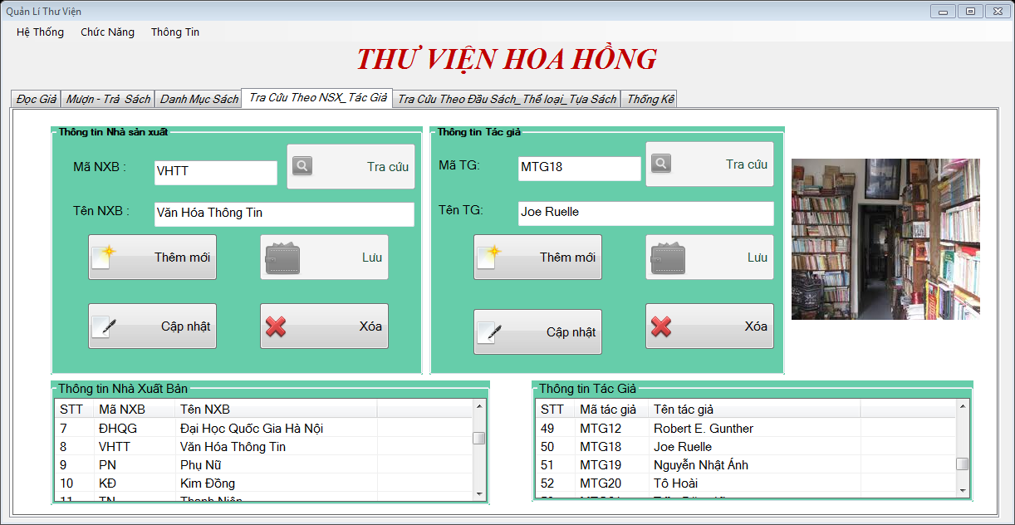

* Khi nhấn nút thêm mới thì tất cả textbox trong từng group tương ứng sẽ được làm rỗng, nút lưu và tra cưu hiện ra, còn nút xóa và cập nhật bị ẩn.focus đặt ở mã nhà xuất bản (mã tác giả ) tương ứng.

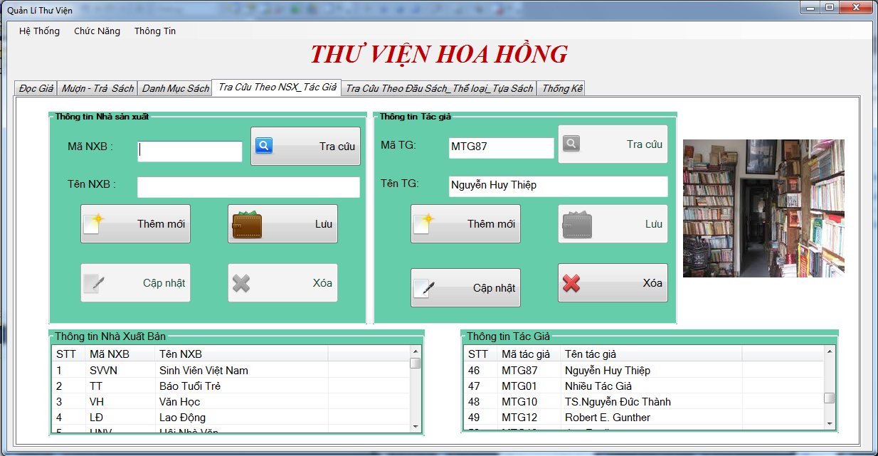

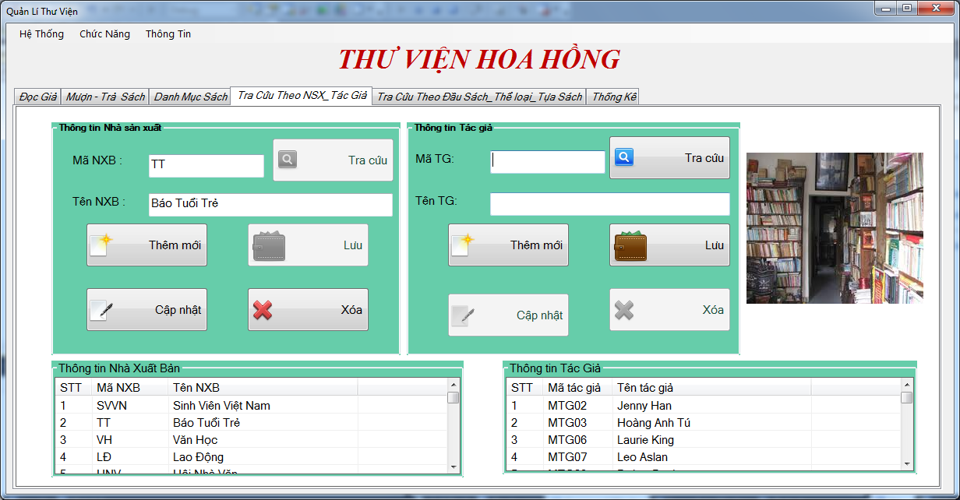

* Khi nhập đúng thông tin theo yêu cầu (của từng group), khi nhấn nút lưu sẽ hiển thị thông báo, đồng thời dữ liêu sẽ được cập nhật vào listview tương ứng:
  + Nhà sản xuất

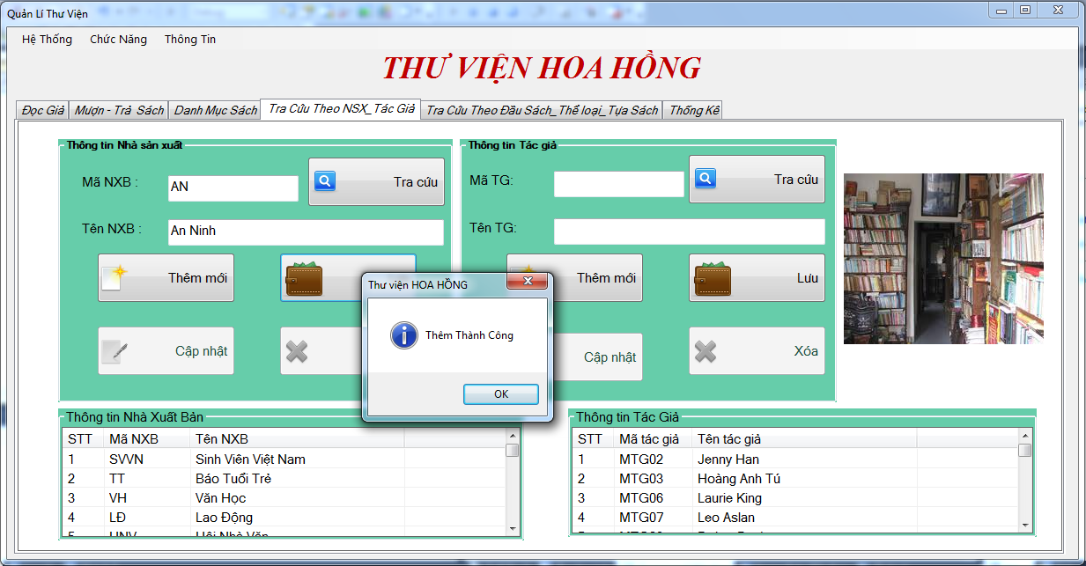

* + Tác giả

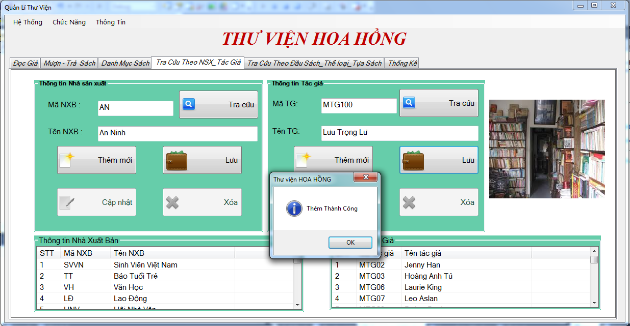

* Khi lưu thông tin nhưng bị trùng khóa chính (mã nhà xuất bản, mã tác giả) thì hiển thị (khi nhập đầy đủ thông nhưng có 1 số yêu cầu mà hệ thống chưa được đáp ứng thì hiển thị thông báo giống bên dưới nhưng nội dung là thêm thất bại):
  + Nhà sản xuất

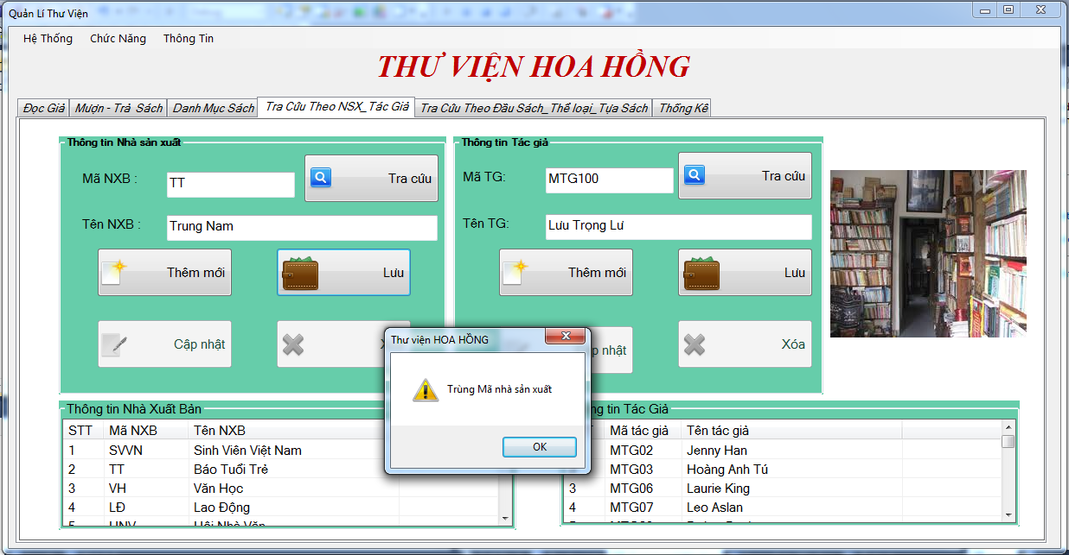

* + Tác giả

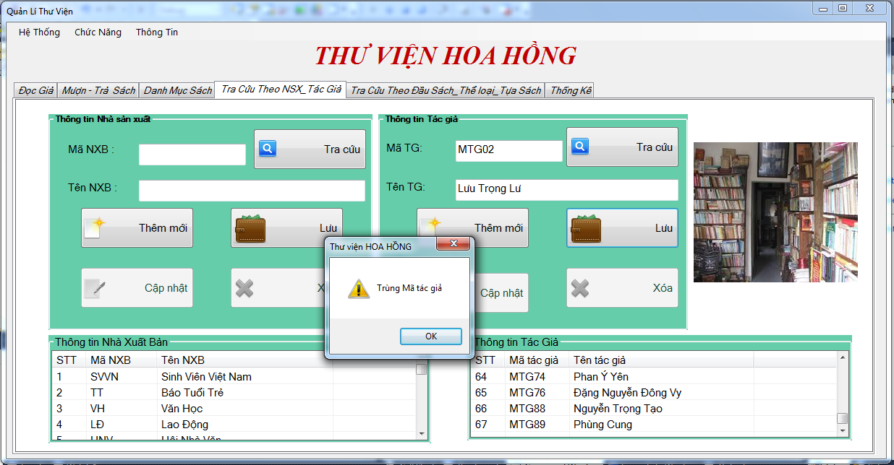

{

NhaXuatBanBLL cls = new NhaXuatBanBLL(MaNSX);

int kq = cls.Xoa();

switch (kq)

{

case 0:

{

MessageBox.Show("Xóa Thành Công", "Thư viện HOA HỒNG", MessageBoxButtons.OK, MessageBoxIcon.Information);

HienThiNSX();

break;

}

case 1:

{

MessageBox.Show("Xóa Thất Bại", "Thư viện HOA HỒNG", MessageBoxButtons.OK, MessageBoxIcon.Information);

break;

}

case 2:

{

MessageBox.Show("Không Tồn Tại Mã nhà sản xuất", "Thư viện HOA HỒNG", MessageBoxButtons.OK, MessageBoxIcon.Warning);

txtMaNXB.Focus();

break;

}

case 3:

{

MessageBox.Show("Mã nhà xuất bản có trong bảng đầu sach", "Thư viện HOA HỒNG", MessageBoxButtons.OK, MessageBoxIcon.Warning);

txtMaNXB.Focus();

break;

}

}

}

* Khi click chọn từ listview hoặc nhập mã đọc giả đúng yêu cầu thì khi nhấn nút xóa sẽ hiển thị:
  + Nhà xuất bản

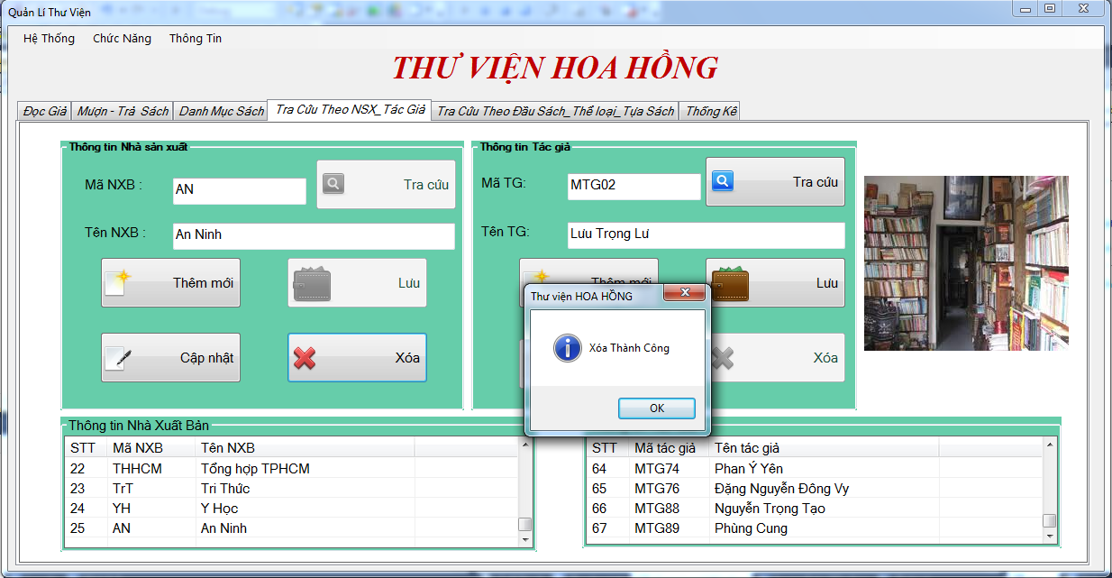

* + Tác giả

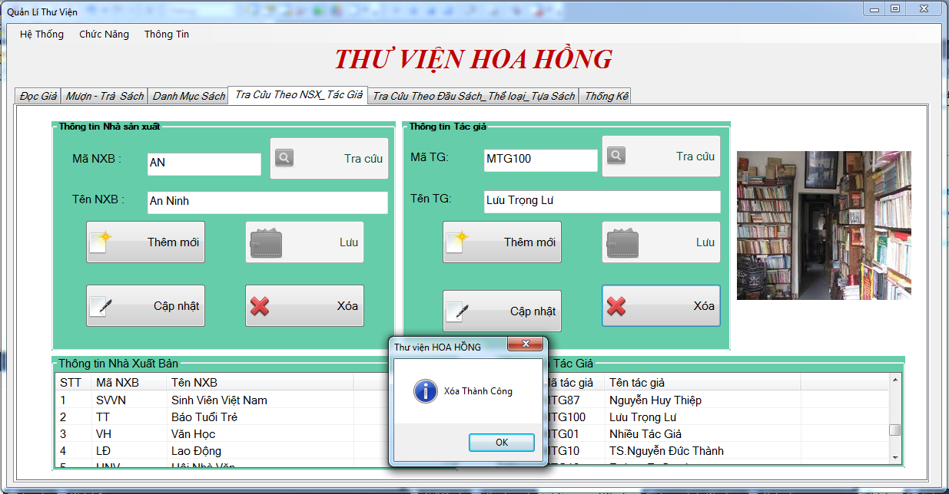

* Khi nhấn nút xóa nhưng mã nhà sản xuất (mã đọc giả) không tồn tại :
  + Nhà sản xuất

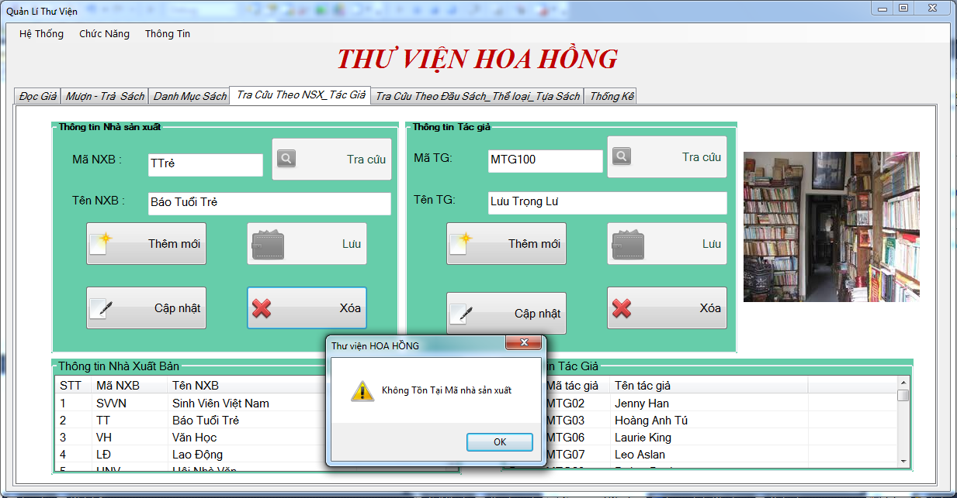

* + Tác giả

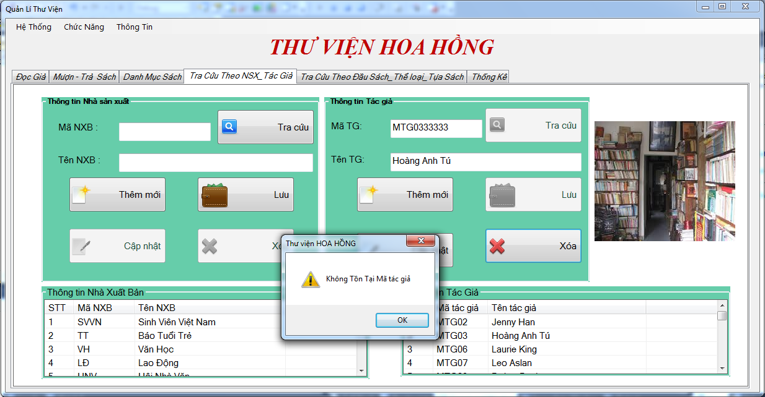

* Khi tác giả (nhà xuất bản) có sách nằm trong kho, khi xóa sẽ thông báo:
  + Tác giả

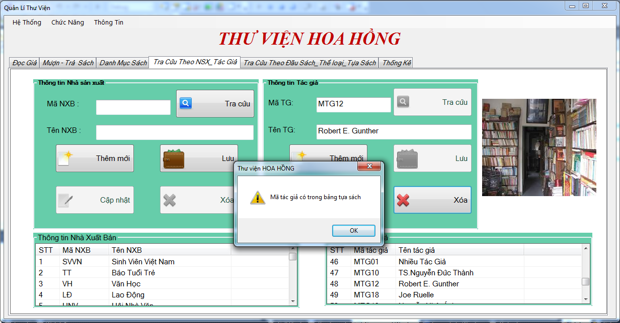

* + Nhà xuất bản

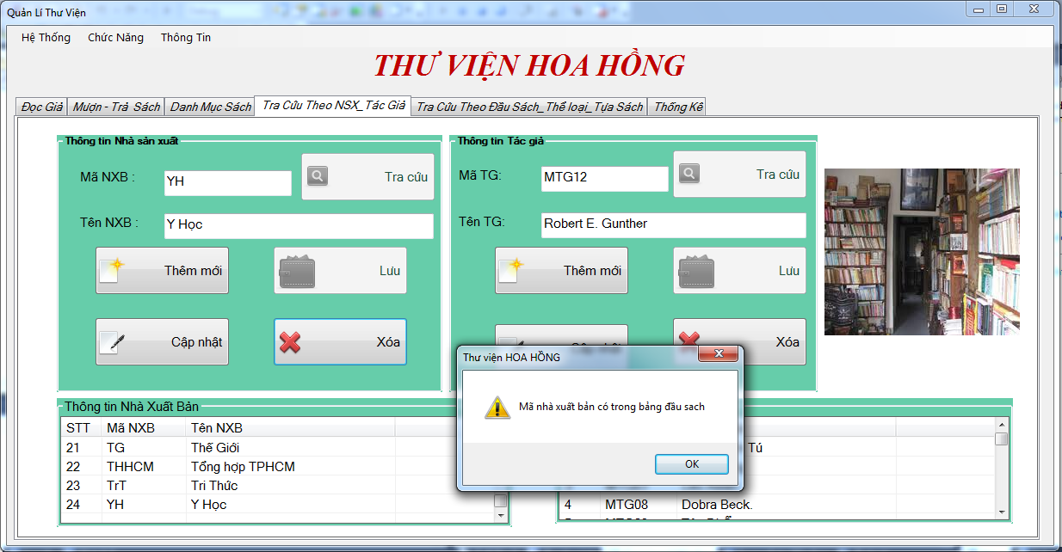

* Khi xóa nhưng không tồn tại mã nhà sản xuất (mã tác giả) hiển thị – khi nhập đầy đủ thông tin nhưng vẫn chưa đáp ứng được yêu cầu của hệ thống sẽ hiển thị thông báo như bên dưới nhưng nội dung là xóa thất bại :
  + Nhà xuất bản

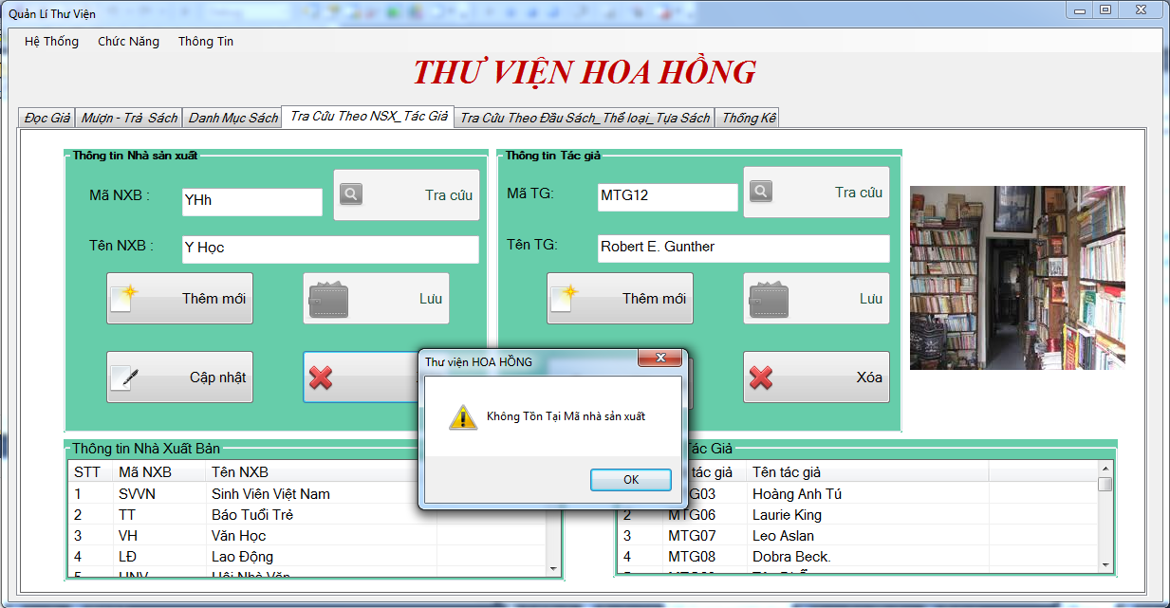

* + Tác giả

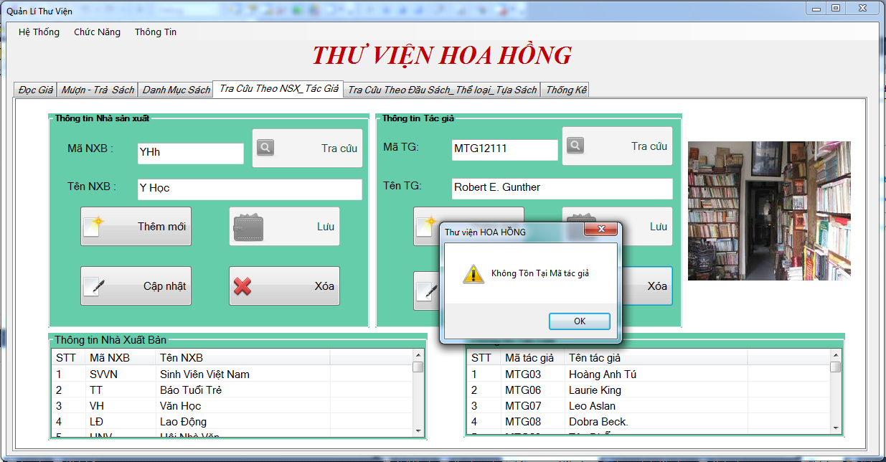

/// <summary>

/// xóa thông tin bảng TACGIA

/// </summary>

/// <param name="maTacGia">mã tác giả</param>

/// <returns>0:không có lỗi; 1:có lỗi; 2: không có mã tác giả trong bảng TACGIA;3:mã tác giả trong bảng TUASACH</returns>

public int Xoa(string maTacGia)

{

if (KiemTraMaTacGia_BangTacGia(maTacGia) == true)

{

if (KiemTraMaTacGia_BangTuaSach(maTacGia) == false)

{

//câu lệnh sql

string strSQL = "delete from TACGIA where MaTacGia='" + maTacGia + "'";

return objDAconnect.ExecuteQuery(strSQL);

}

else

return 3;

}

else

return 2;

}

* Khi nhấn nút cập nhật (nhà sản xuất, tác giả) sau khi đã sửa thông thông cần cập nhật mà đáp ứng được yêu cầu hệ thống, sẽ hiển thị thông báo, sau đó listview tương ứng sẽ cập nhật lại thông tin:
  + Nhà sản xuất

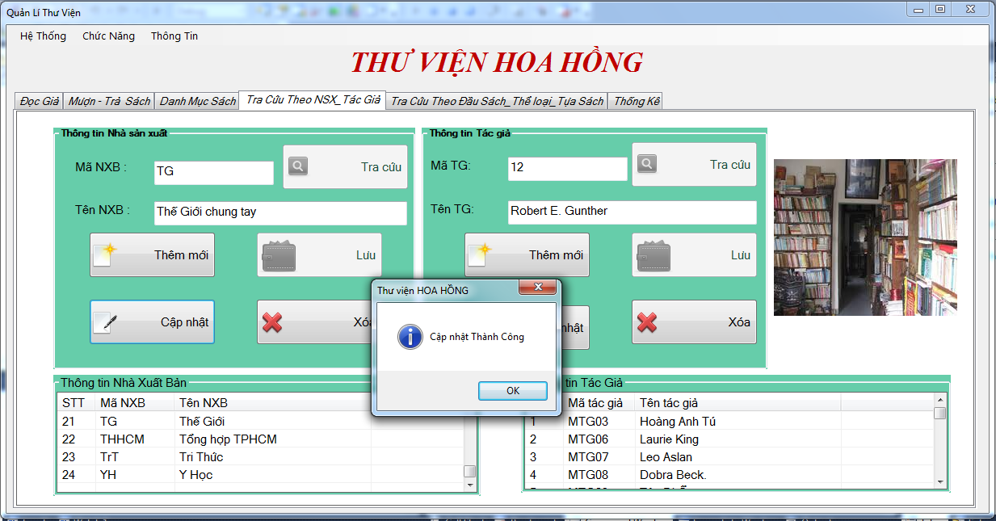

* + Tác giả

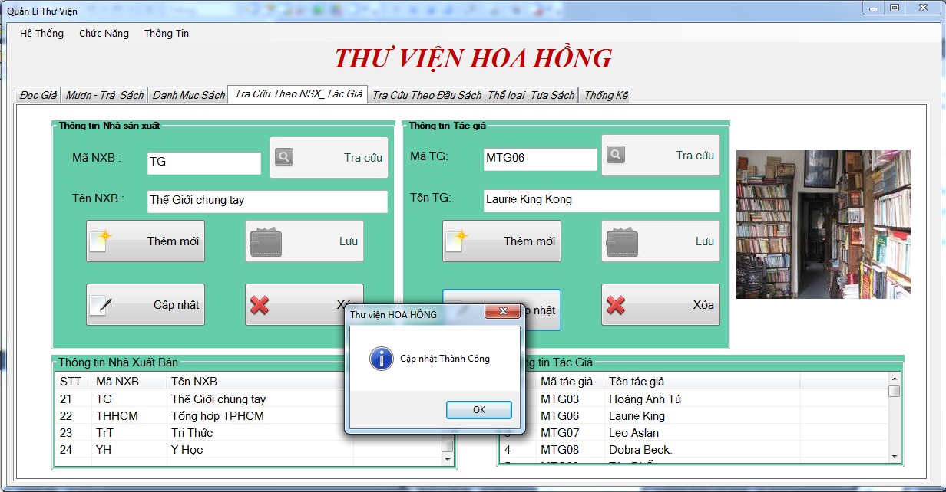

* Khi mã nhà sản xuất (mã tác giả ) thuộc đầu sách (tựa sách) nhưng nhấn cập nhật trong kho sẽ hiển thị thông báo (khi nhập đủ thông tin cần cập nhật nhưng chưa đáp ứng một số yêu cầu của hệ thống thì sẽ hiển thị thông báo giống bên dưới nhưng nội dung là cập nhật thất bại):
  + Nhà xuất bản

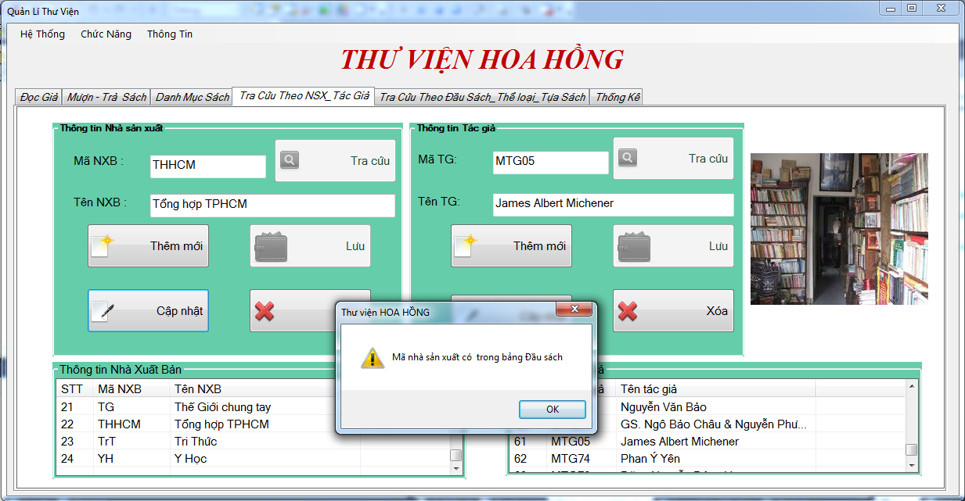

* + Tác giả

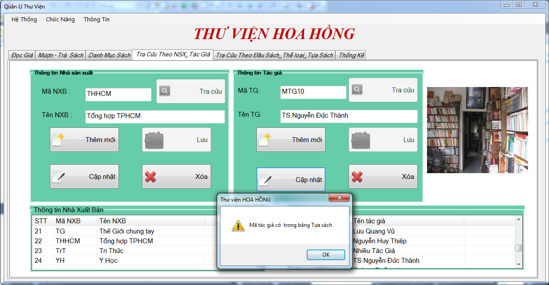

void CapNhatNSX(string MaNSX, string TenNSX)

{

NhaXuatBanBLL cls = new NhaXuatBanBLL(MaNSX, TenNSX);

int kq = cls.CapNhat();

switch (kq)

{

case 0:

{

MessageBox.Show("Cập nhật Thành Công", "Thư viện HOA HỒNG", MessageBoxButtons.OK, MessageBoxIcon.Information);

HienThiNSX();

break;

}

case 1:

{

MessageBox.Show("Cập nhật Thất Bại", "Thư viện HOA HỒNG", MessageBoxButtons.OK, MessageBoxIcon.Information);

break;

}

case 2:

{

MessageBox.Show("Không có Mã nhà sản xuất trong bảng Nhà sản xuất", "Thư viện HOA HỒNG", MessageBoxButtons.OK, MessageBoxIcon.Warning);

txtMaNXB.Focus();

break;

}

case 3:

{

MessageBox.Show("Mã nhà sản xuất có trong bảng Đầu sách", "Thư viện HOA HỒNG", MessageBoxButtons.OK, MessageBoxIcon.Warning);

txtMaNXB.Focus();

break;

}

}

}

* Tra cứu:khi nhập mã nhà sản xuất (mã tác giả) và nhấn nút tra cứu thì hiển thị thông tin tra cứu trên listview (nếu đáp ứng được yêu cầu):
  + Nhà sản xuất: khi nhập mã thì hệ thống sẽ tra cứu và load tất cả mã gần giống nhất

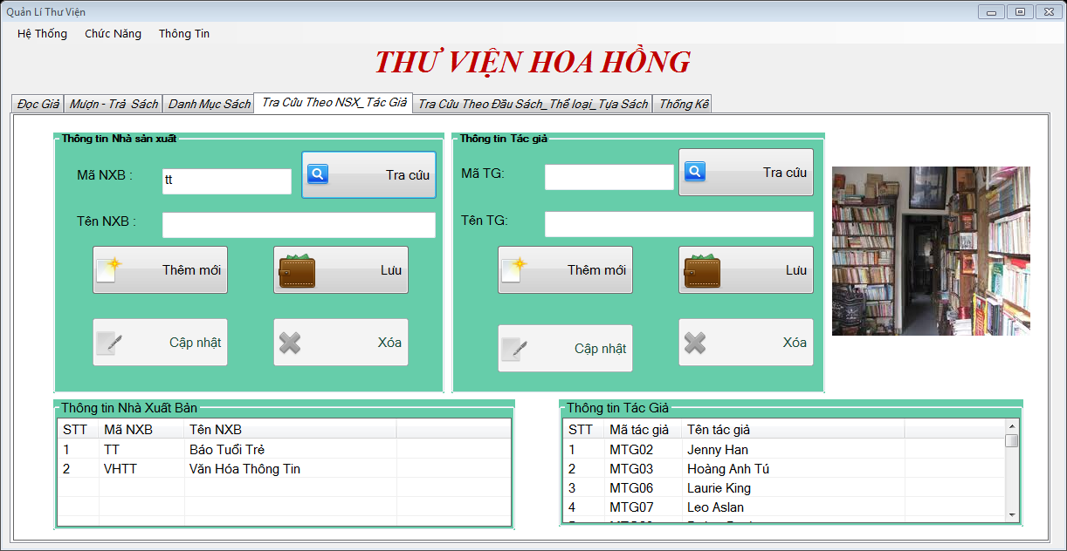

* Tác giả: : khi nhập mã thì hệ thống sẽ tra cứu và load tất cả mã gần giống nhất
  + - Tra cứu chính xác

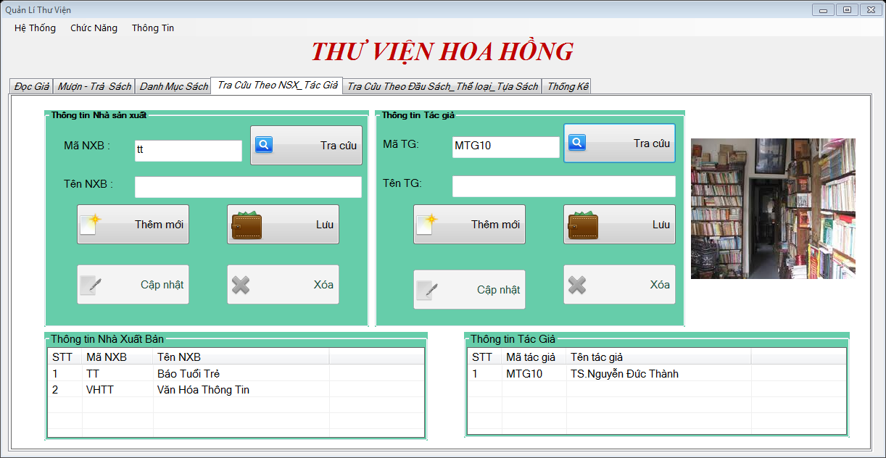

* + - Tra cứu nhiều trường hợp

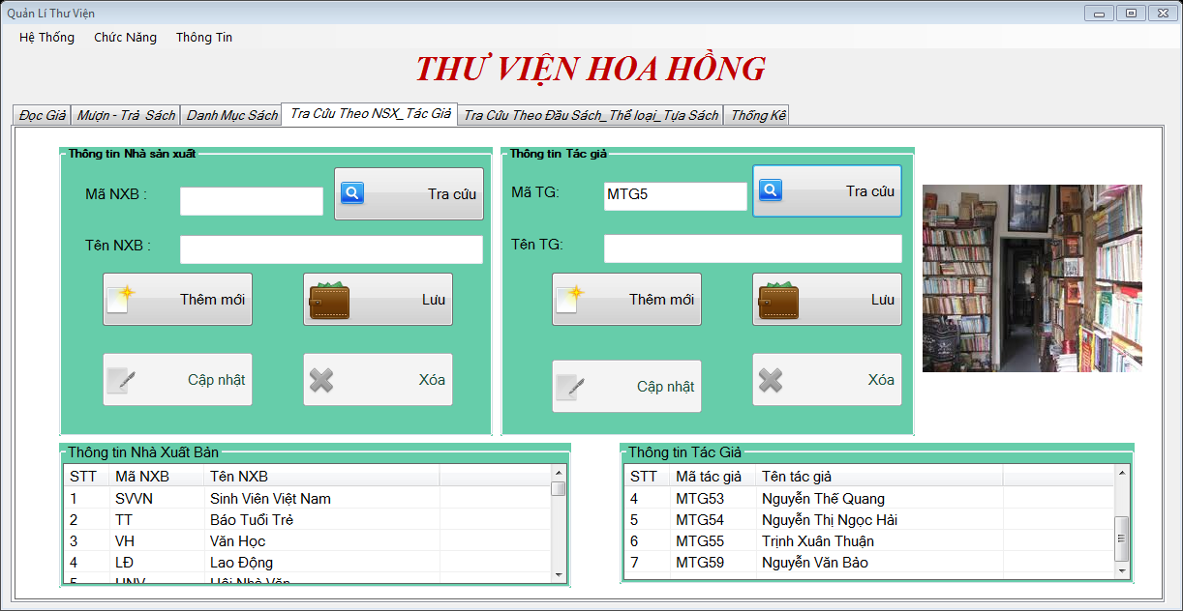

* Khi không nhập thông tin trên textbox hoặc nhập mã đọc giả ,tên đọc giả (mã nhà sản xuất, tên nhà sản xuất) thì hiển thị khi nhấn nút tra cứu:
  + Nhà sản xuất

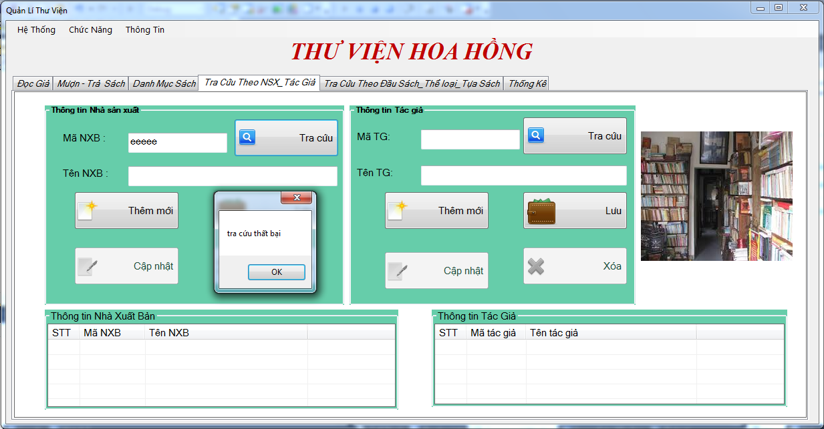

* Tác giả

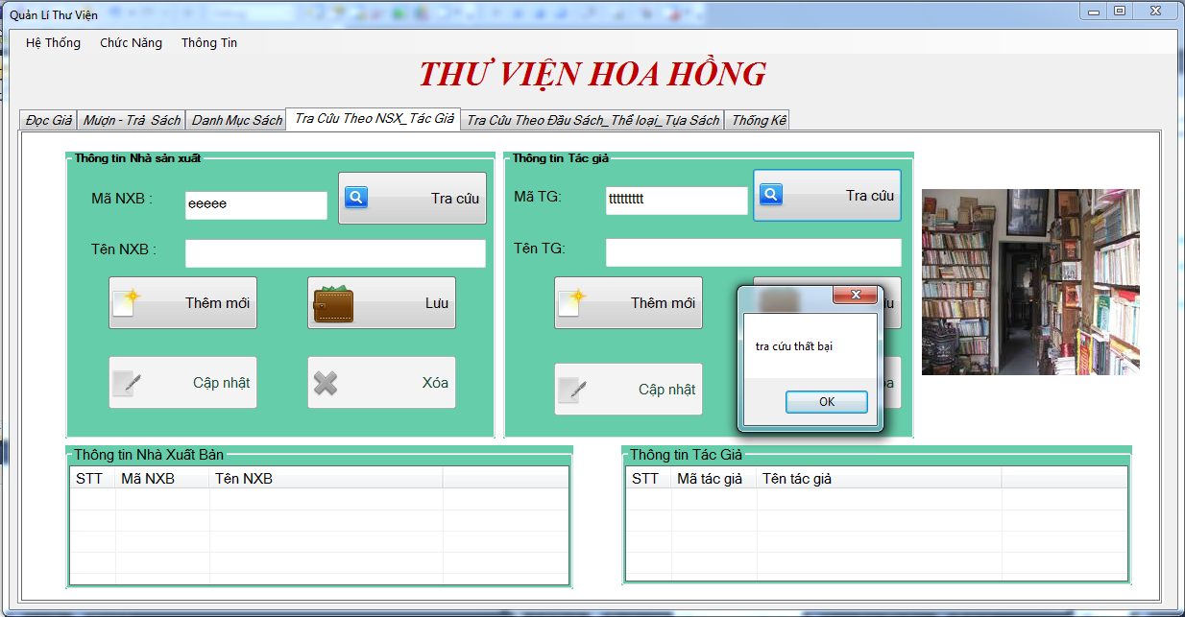

bool KiemTraTacGia(string MaTacGia, string TenTacGia)

{

bool bolMaTacGia = false, bolTenTacGia = false;

if (txtMaTacGia.Text.Trim() != "")

{

bolMaTacGia = MaTacGia.ToLower().Contains(txtMaTacGia.Text.ToLower()) ? true : false;

}

if (txtTenTG.Text.Trim() != "")

{

bolTenTacGia = TenTacGia.ToLower().Contains(txtTenTG.Text.ToLower()) ? true : false;

}

if (bolMaTacGia || bolTenTacGia)

return true;

return false;

}

void TraCuuTacGia()

{

DataTable dt = new TacGiaBLL().truyXuatDuLieuBang_TacGia();

if (dt.Rows.Count > 0)

{

lvwTacGia.Items.Clear();

int i = 1;

foreach (DataRow dr in dt.Rows)

{

if (KiemTraTacGia(dr["MaTacGia"].ToString(), dr["TenTacGia"].ToString()))

{

ListViewItem li = lvwTacGia.Items.Add(i.ToString());

li.SubItems.Add(dr["MaTacGia"].ToString());

li.SubItems.Add(dr["TenTacGia"].ToString());

lvwNXB.Tag = dr["MaTacGia"].ToString();

i++;

}

else

{

MessageBox.Show("tra cứu thất bại");

return;

}

}

}

}

## TRA CỨU THEO TỰA SÁCH – THỂ LOẠI

* Gia diện khi nhấp vào tab Tra cứu theo thể loại – tựa sách. Thông tin chi tiết của tựa sách (thể loại) được hiển thị lên listview, tất cả mã tác giả và mã thể loại được load lên combobox tương ứng. Đồng thời nút xóa, cập nhật của 2 gourp thông tin tựa sách, thông tin thể loại bị ẩn.

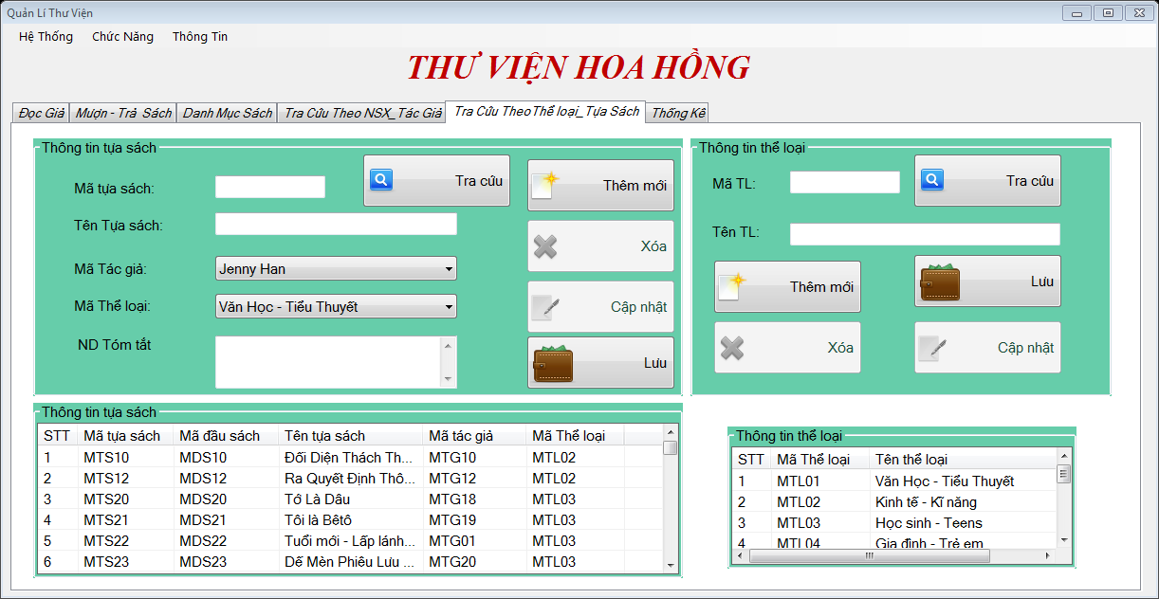

void HienThiThongTheLoai()

{

DataTable dt = new TheLoaiBLL().truyXuatDuLieuBang_TheLoai();

if (dt.Rows.Count > 0)

{

lvwTheLoai.Items.Clear();

int i = 1;

foreach (DataRow dr in dt.Rows)

{

ListViewItem li = lvwTheLoai.Items.Add(i.ToString());

li.SubItems.Add(dr["MaLoaiSach"].ToString());

li.SubItems.Add(dr["TenLoaiSach"].ToString());

li.Tag = dr["MaLoaiSach"].ToString();

i++;

}

}

}

void LoadTheLoai()

{

cboMaTheLoai.DisplayMember = "TenLoaiSach";

cboMaTheLoai.ValueMember = "MaLoaiSach";

cboMaTheLoai.DataSource = new TheLoaiBLL().truyXuatDuLieuBang_TheLoai();

}

* Khi click vào dòng bất trong listview thông tin tựa (thông tin thể loại) thì nội dung sẽ được load lại vào group tương ứng.Đồng thời nút lưu, tra cứu sẽ ẩn và nút xóa, cập nhật sẽ hiện ra.
  + Tựa sách

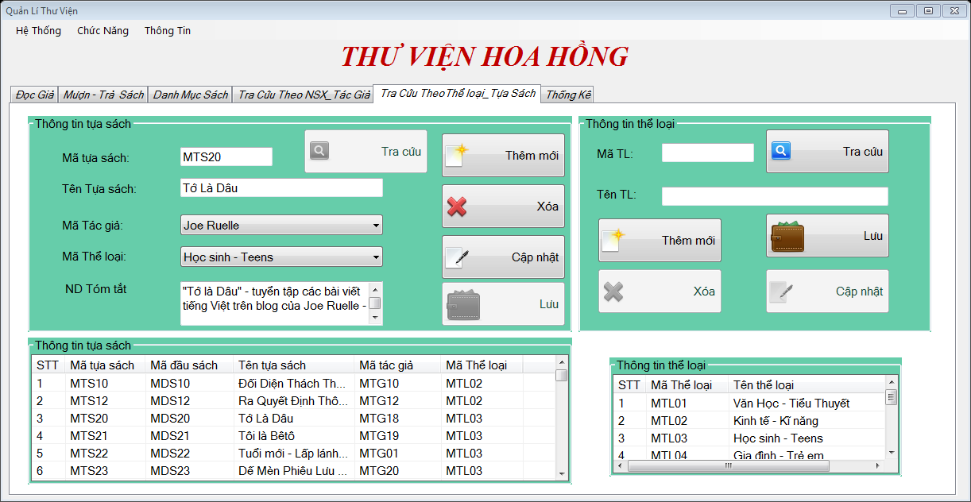

* + Thể loại

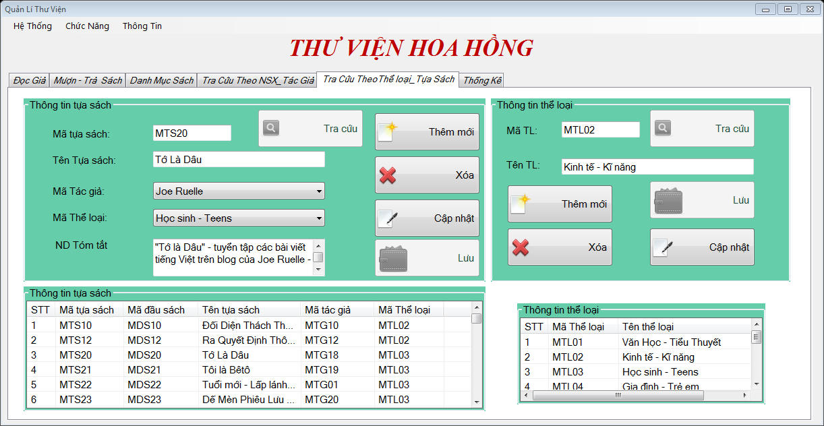

void HienThiTuaSachTheoMa(string MaTuaSach)

{

DataTable dt = new TuaSachBLL().truyXuatDuLieuBang_TuaSach();

if (dt.Rows.Count > 0)

{

foreach (DataRow dr in dt.Rows)

{

if (dr["MaTuaSach"].ToString() == MaTuaSach)

{

txtMaTuaSach.Text = dr["MaTuaSach"].ToString();

txtTenTuaSach.Text = dr["TenTuaSach"].ToString();

cboMaTacGia.SelectedValue = dr["MaTacGia"];

cboMaTheLoai.SelectedValue = dr["MaTheLoai"];

txtNDTomTat.Text = dr["NDTomTat"].ToString();

}

}

}

}

* Khi nhấn nút thêm mới của group thông tin tựa sách (thông tin thể loại) thị nội dung của 2 group được làm rỗng và focus đặt ở textbox mã tựa sách (mã thề loại), nút lưu, tra cứu của từng group tương ứng sẽ bị ẩn, nút xóa và cập nhật hiện ra.Và thông tin chi tiết được load lại vào listview từ database
  + Tựa sách

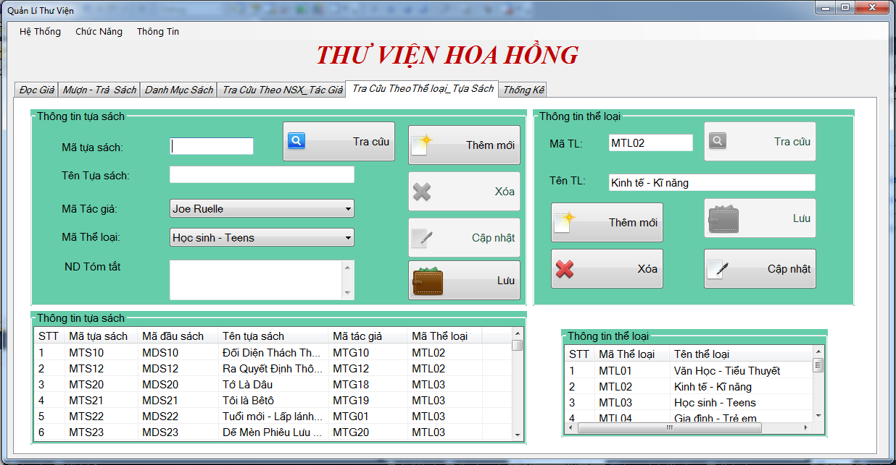

* + Thể loại

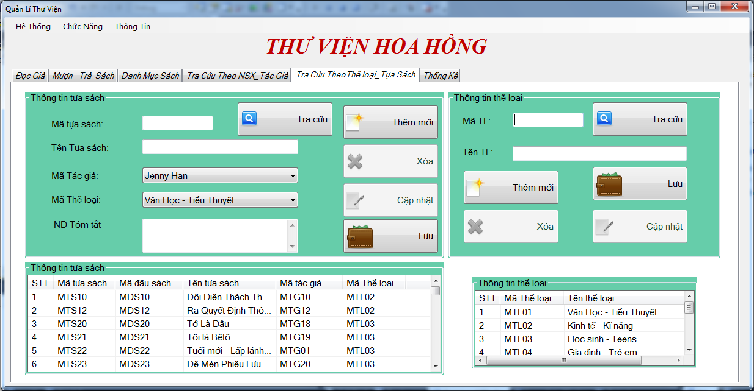

private void btnThemMoiTS_Click(object sender, EventArgs e)

{

txtMaTuaSach.Clear();

txtTenTuaSach.Clear();

txtNDTomTat.Clear();

btnTraCuuTS.Enabled = true;

btnLuuTS.Enabled = true;

btnXoaTS.Enabled = false;

btnCapNhatTS.Enabled = false;

HienThiThongTinTuaSach();

txtMaTuaSach.Focus();

}

* Lưu:khi nhập đầy đủ thông tin và đúng yêu cầu cho tựa sách ( thể loại) và nhấn nút lưu sẽ hiển thị thông báo thành công, đồng thời listview tương ứng sẽ cập nhật lại thông tin.
  + Tựa sách

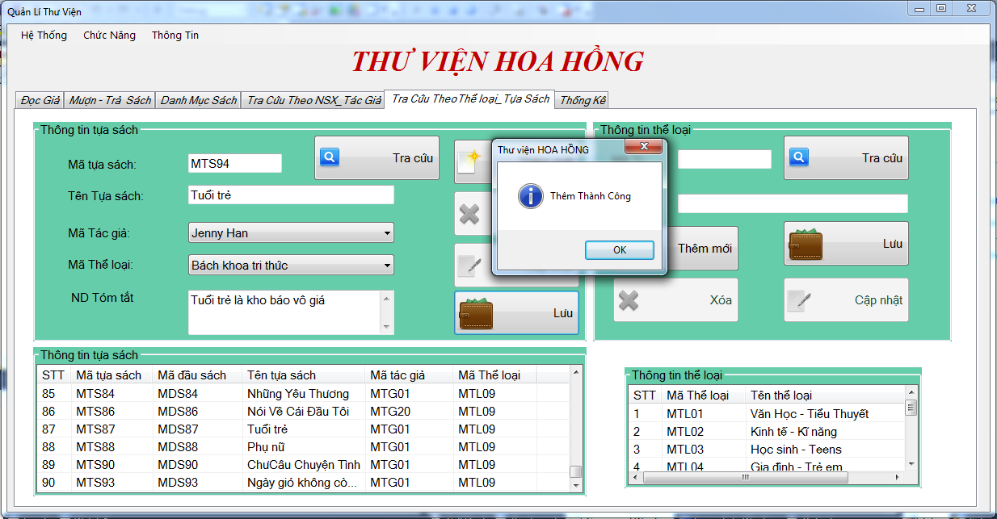

* + Thể loại

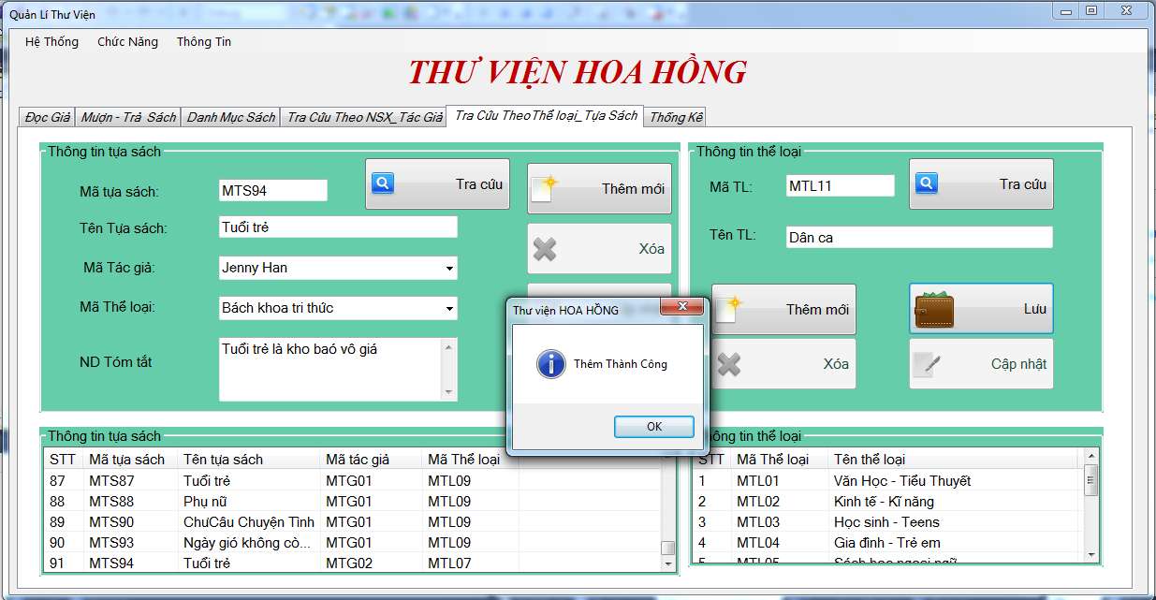

* Khi muốn thêm tựa sách (thể loại) nhập trùng mã thì hiển thị thông báo:
  + Tựa sách

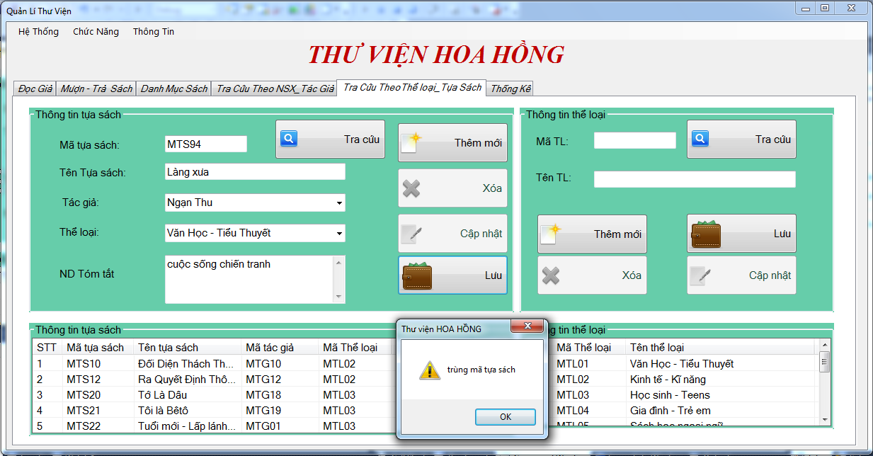

* + Thể loại

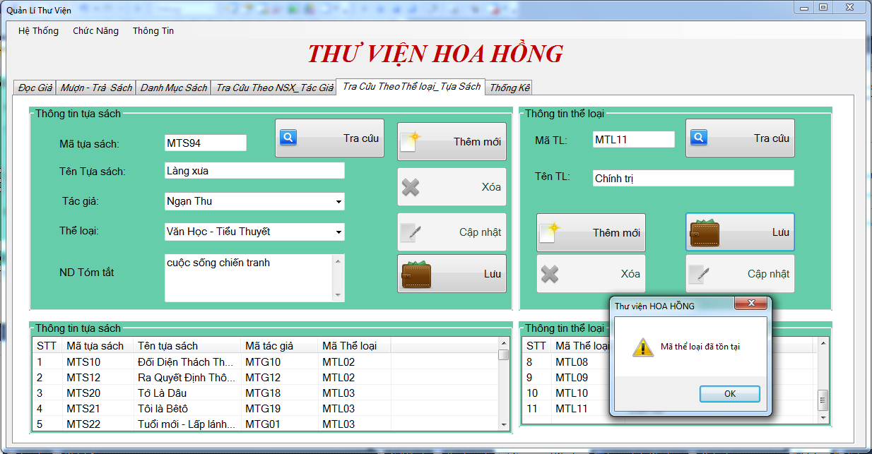

* Khi chưa nhập đầy đủ thông tin cần thiết mà nhấn nút lưu, hiển thị thông báo và focus đặt ngay vị trí còn thiếu (đối với từng group):
  + Tựa sách

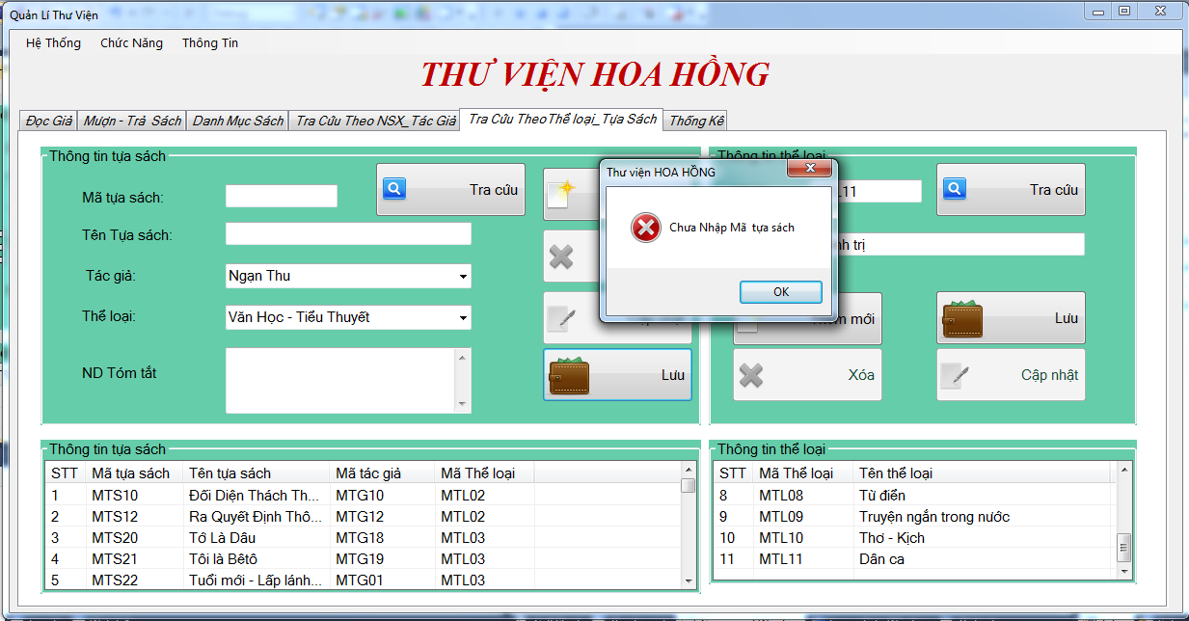

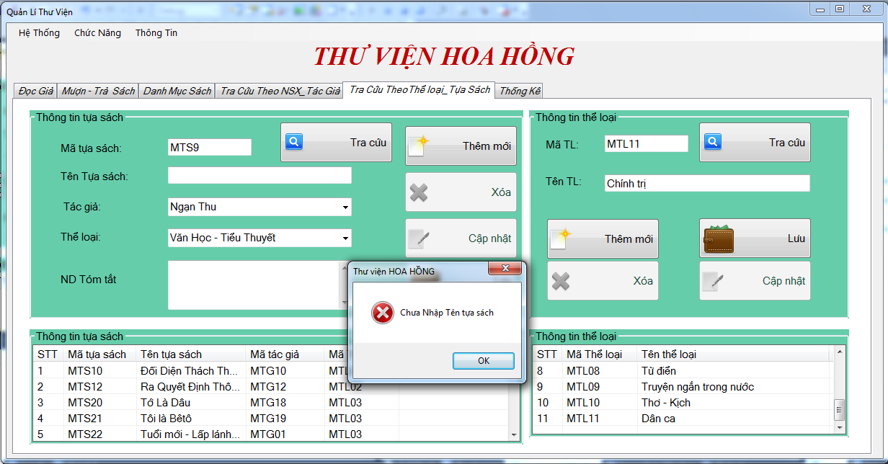

* + Thể loại

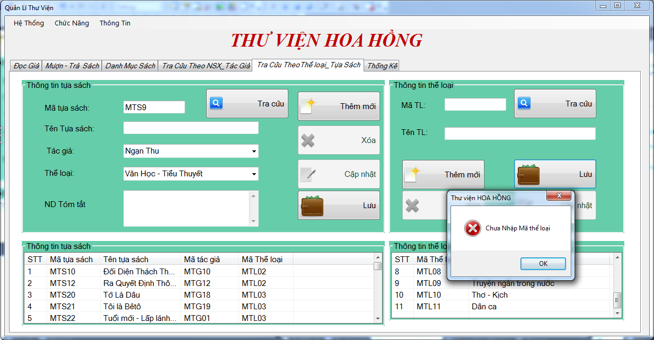

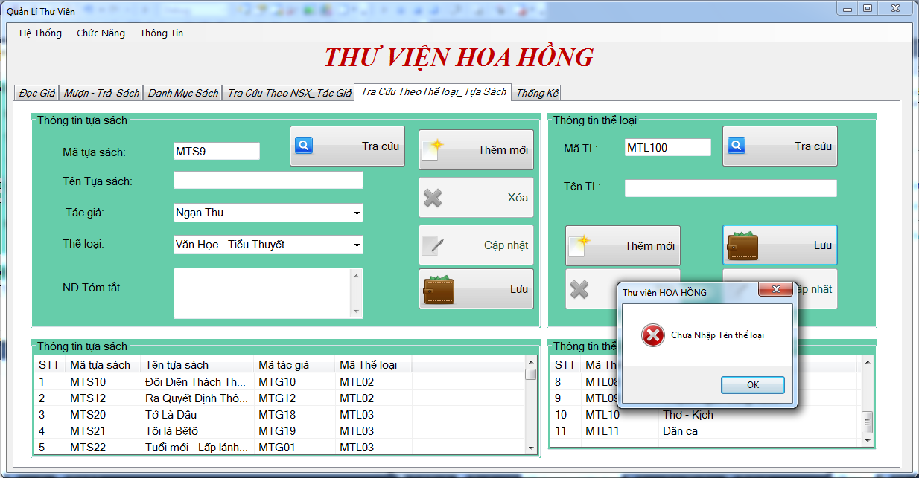

private void btnLuuTS_Click(object sender, EventArgs e)

{

if (txtMaTuaSach.Text.Trim() == "")

{

MessageBox.Show("Chưa Nhập Mã tựa sách", "Thư viện HOA HỒNG", MessageBoxButtons.OK, MessageBoxIcon.Error);

txtMaTuaSach.Focus();

return;

}

if (txtTenTuaSach.Text.Trim() == "")

{

MessageBox.Show("Chưa Nhập Tên tựa sách", "Thư viện HOA HỒNG", MessageBoxButtons.OK, MessageBoxIcon.Error);

txtTenTuaSach.Focus();

return;

}

ThemThongTinTuaSach(txtMaTuaSach.Text.Trim(), txtTenTuaSach.Text.Trim(), cboMaTacGia.SelectedValue.ToString(), cboMaTheLoai.SelectedValue.ToString(), txtNDTomTat.Text.Trim());

}

void ThemThongTinTuaSach(string MaTuaSach, string TenTuaSach, string MaTheLoai, string MaTacGia, string NDTomTat)

{

TuaSachBLL cls = new TuaSachBLL(MaTuaSach, TenTuaSach, MaTheLoai, MaTacGia, NDTomTat);

int kq = cls.Them();

switch (kq)

{

case 0:

{

MessageBox.Show("Thêm Thành Công", "Thư viện HOA HỒNG", MessageBoxButtons.OK, MessageBoxIcon.Information);

HienThiThongTinTuaSach();

break;

}

case 1:

{

MessageBox.Show("Thêm Thất Bại", "Thư viện HOA HỒNG", MessageBoxButtons.OK, MessageBoxIcon.Information);

break;

}

case 2:

{

MessageBox.Show("trùng mã tựa sách", "Thư viện HOA HỒNG", MessageBoxButtons.OK, MessageBoxIcon.Warning);

txtMaTuaSach.Focus();

break;

}

case 3:

{

MessageBox.Show("Không Có tên thể loại ,Kiểm tra lại!!", "Thư viện HOA HỒNG", MessageBoxButtons.OK, MessageBoxIcon.Error);

break;

}

case 4:

{

MessageBox.Show("Không Có tên tác giả ,Kiểm tra lại!!", "Thư viện HOA HỒNG", MessageBoxButtons.OK, MessageBoxIcon.Error);

break;

}

}

}

/// <summary>

/// thêm thông tin vào bảng TUASACH (DAL)

/// </summary>

/// <param name="maTuaSach">mã tụa sách</param>

/// <param name="tenTuaSach">tên tựa sách</param>

/// <param name="maTheLoai">mã thể loại</param>

/// <param name="maTacGia">mã tác giả</param>

/// <param name="nDTomTat">nội dung tóm tắt</param>

/// <returns>0:không có lỗi; 1:có lỗi; 2: có mã tựa sách trong bảng TUASACH;3: không có mã thể loại(hoặc mã tác giả) trong bảng THELOAi(TACGIA)</returns>

public int Them(string maTuaSach, string tenTuaSach, string maTheLoai,string maTacGia,string nDTomTat)

{

if (KiemTraMaTuaSach_BangTuaSach(maTuaSach) == false)

{

if ((KiemTraMaLoaiSach_BangTheLoai(maTheLoai) == true ) )

{

if ((KiemTraMaTacGia_BangTacGia(maTacGia) == true))

{

//câu lệnh sql

string strSQL = "insert into TUASACH (MaTuaSach,TenTuaSach,MaTheLoai,MaTacGia,NDTomTat) values('" + maTuaSach + "','" + tenTuaSach + "','" + maTheLoai + "','" + maTacGia + "','" + nDTomTat + "')";

return objDAconnect.ExecuteQuery(strSQL);

}

else

return 4;

}

else

{

return 3;

}

}

else

return 2;

}

* Xóa: khi click vào listview hoặc nhập mã tựa sách (mã thể loại) và nhấn xóa (đáp ứng đủ yêu cầu) thì hiển thị thôn báo, sau đó listview sẽ được cập nhật:
  + Tựa sách

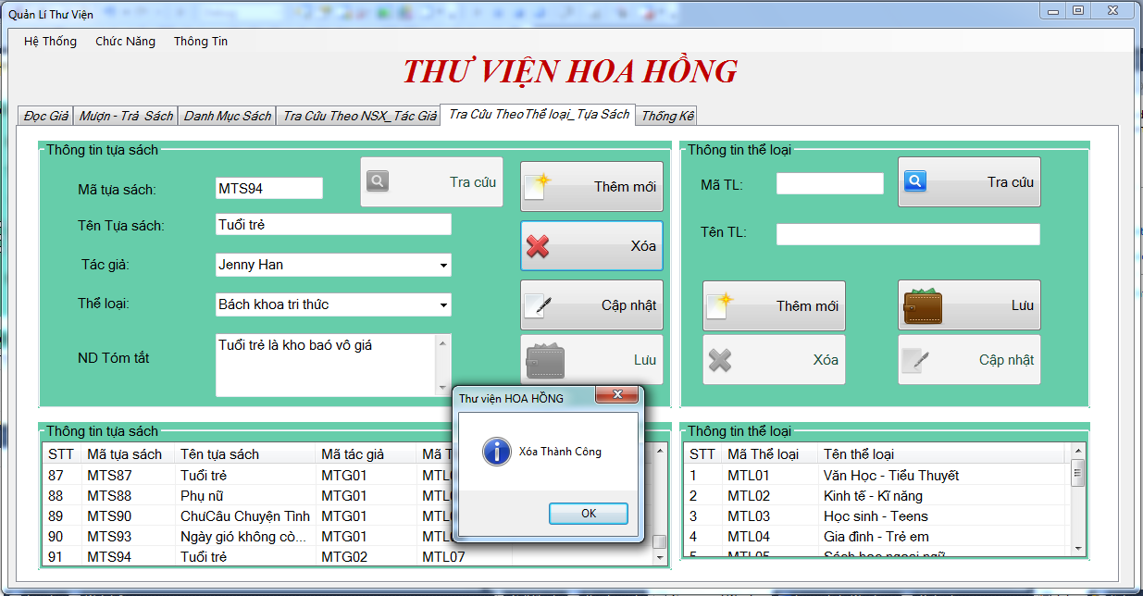

* + Thể loại:

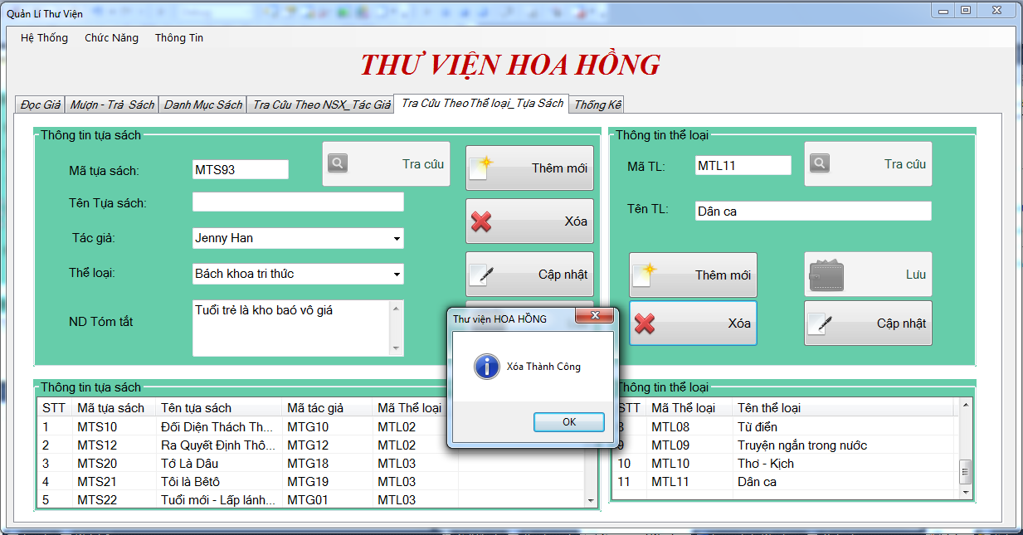

* Khi chưa nhập mã tựa sách (mã thể loại), nhấn xóa sẽ hiển thi thông báo, sau đó focus đặt ở chỗ thiếu (theo từng group):
  + Tựa sách

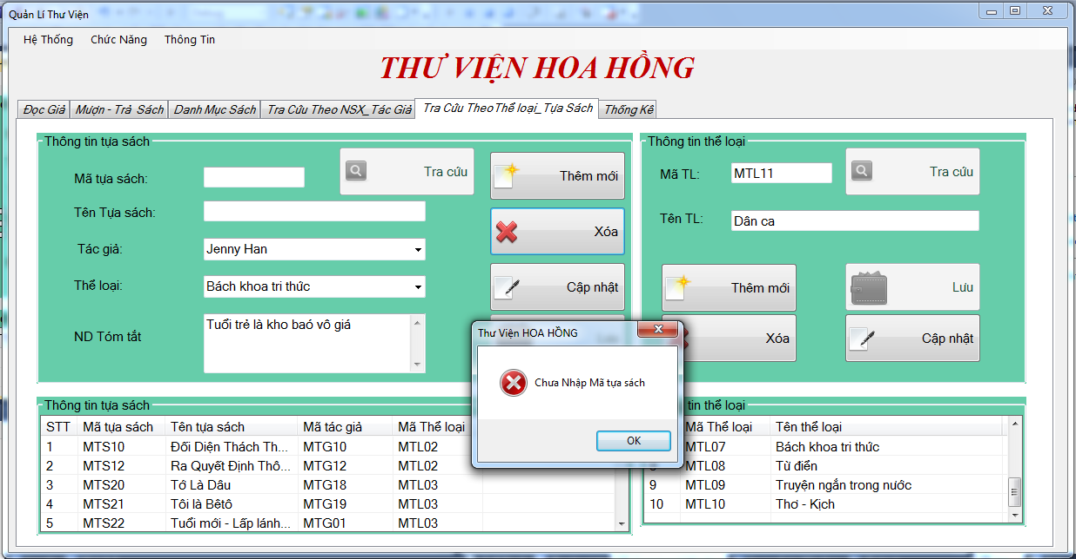

* + Thể loại

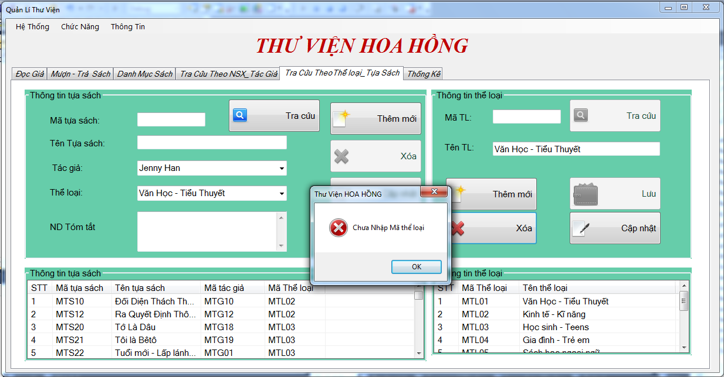

* Khi xóa nhưng lại nhập mã tựa sách (mã thể loại) không có trong database, hiển thị thông báo, và focus đăt ở mã tựa sách (mã thể loại) tương ứng
  + Tựa sách

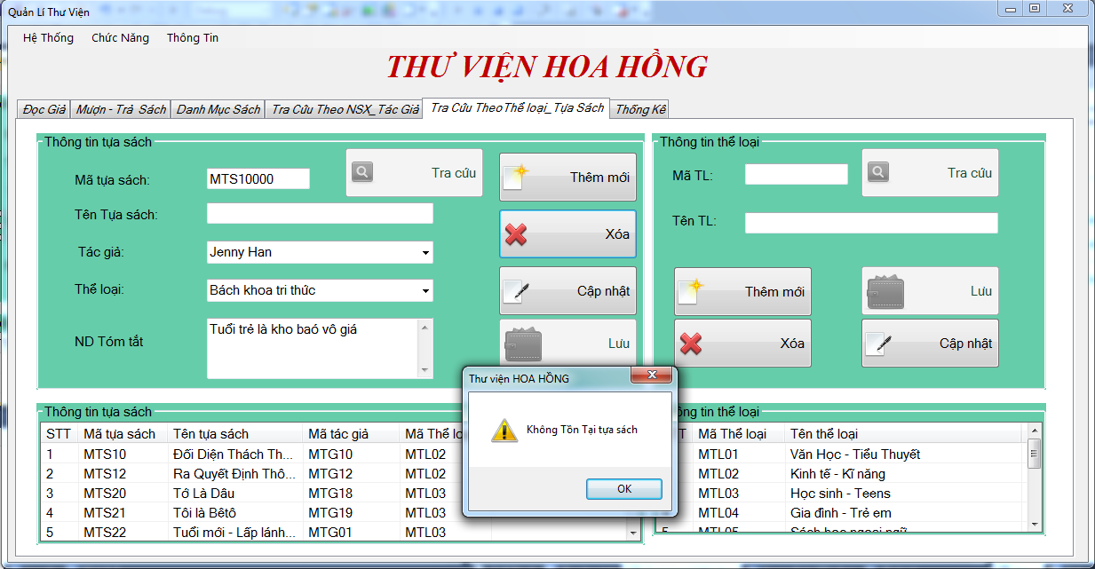

* + Thể loại

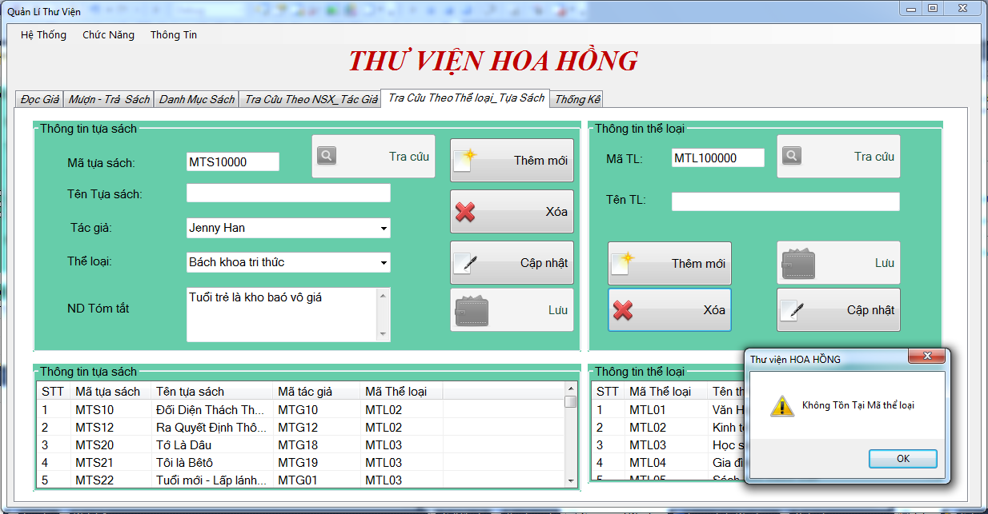

* Khi tựa sách có ràng buộc với đầu sách trong kho (mã thể loại có trong bảng tựa sách), khi xóa sẽ hiển thị thông báo:
  + Tựa sách

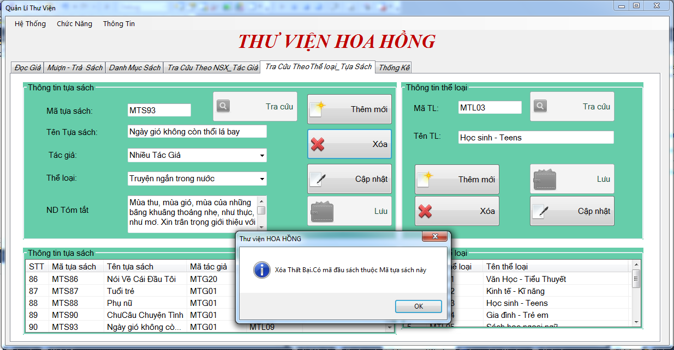

* + Thể loại

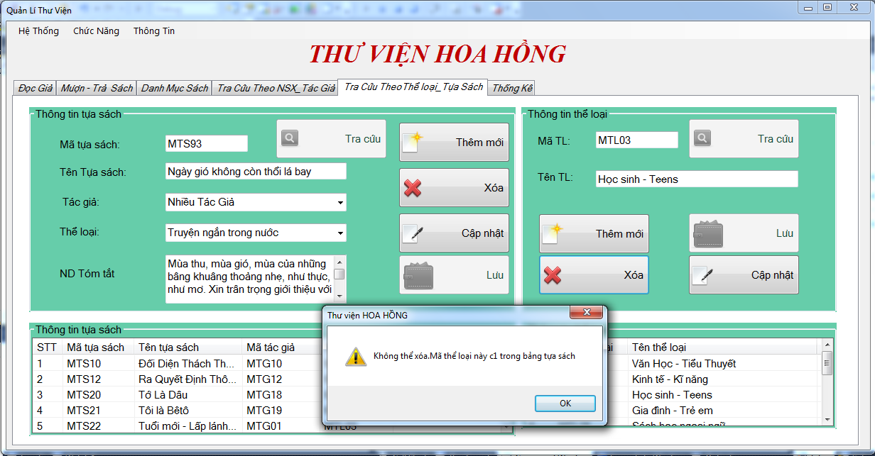

* Khi nhập đầy đủ thông tin nhưng chưa đáp ứng được yêu cầu của hệ thống thì sẽ hiện thi thông báo: xóa thất bại.

/// <summary>

/// xóa thông tin bảng TUASACH(DAL)

/// </summary>

/// <param name="maTuaSach">mã tựa sách</param>

/// <returns>0:không có lỗi; 1:có lỗi; 2: không có mã tựa sách trong bảng TUASACH</returns>

public int Xoa(string maTuaSach)

{

if (KiemTraMaTuaSach_BangTuaSach(maTuaSach) == true)

{

//câu lệnh sql

string strSQL = "delete from TUASACH where MaTuaSach='" + maTuaSach + "'";

return objDAconnect.ExecuteQuery(strSQL);

}

else

return 2;

}

* Cập nhật:khi click chọn từ listview hoặc nhập mã tưa sách (mã thể loại) vào textbox, nhấn cập nhật (đáp ứng được yêu cầu) thì hiển thị thông báo:
  + Tựa sách

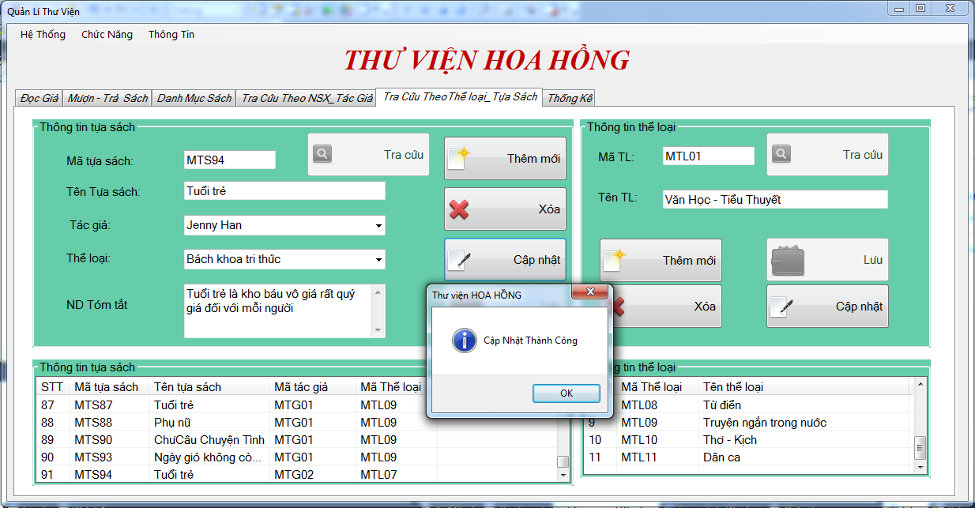

* Thể loại

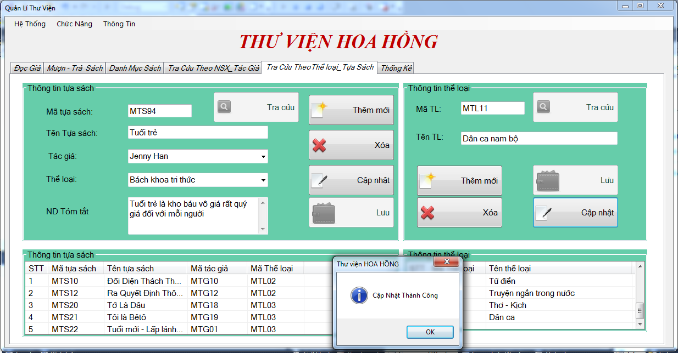

* Khi nhấp cập nhật nhưng chưa nhập đủ thông tin cần thiêt thì hiển thị thông báo, sau đó focus dẽ đặt vào vị trí tương ứng từng group
  + Tựa sách

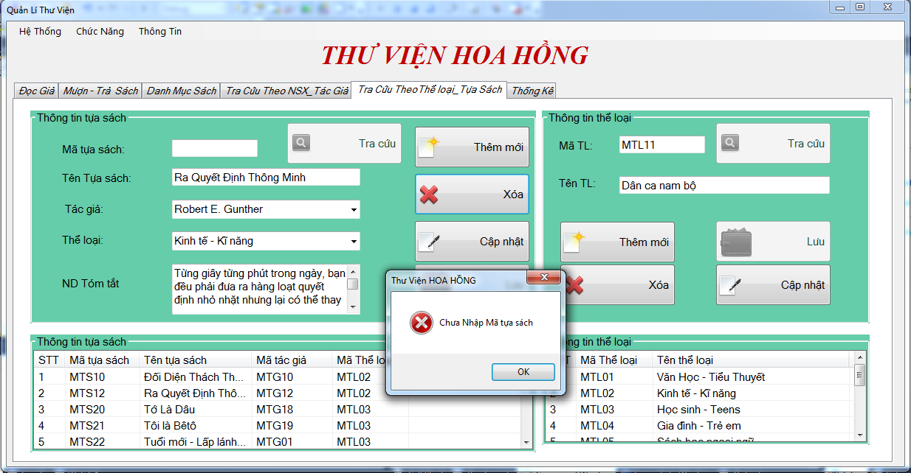

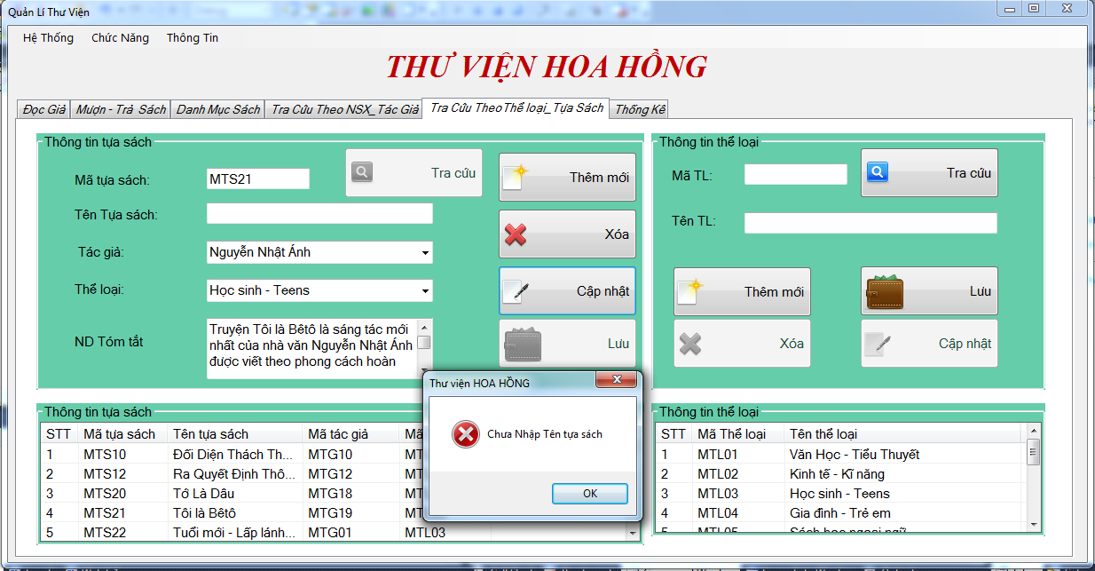

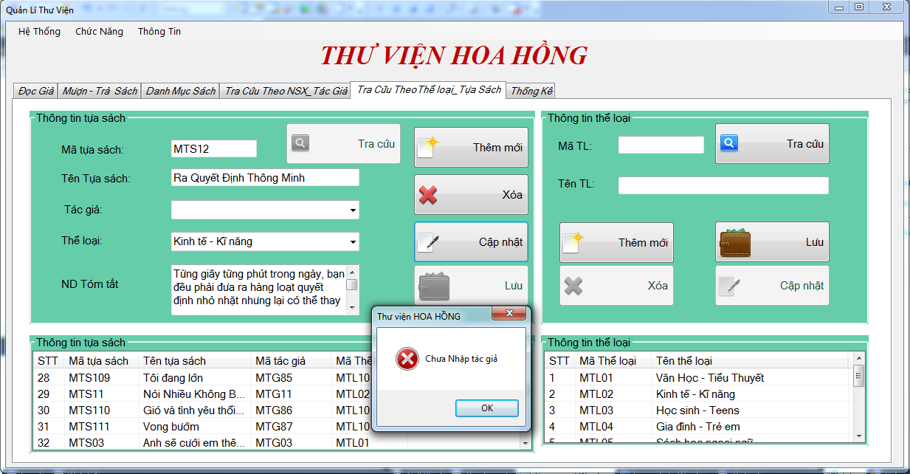

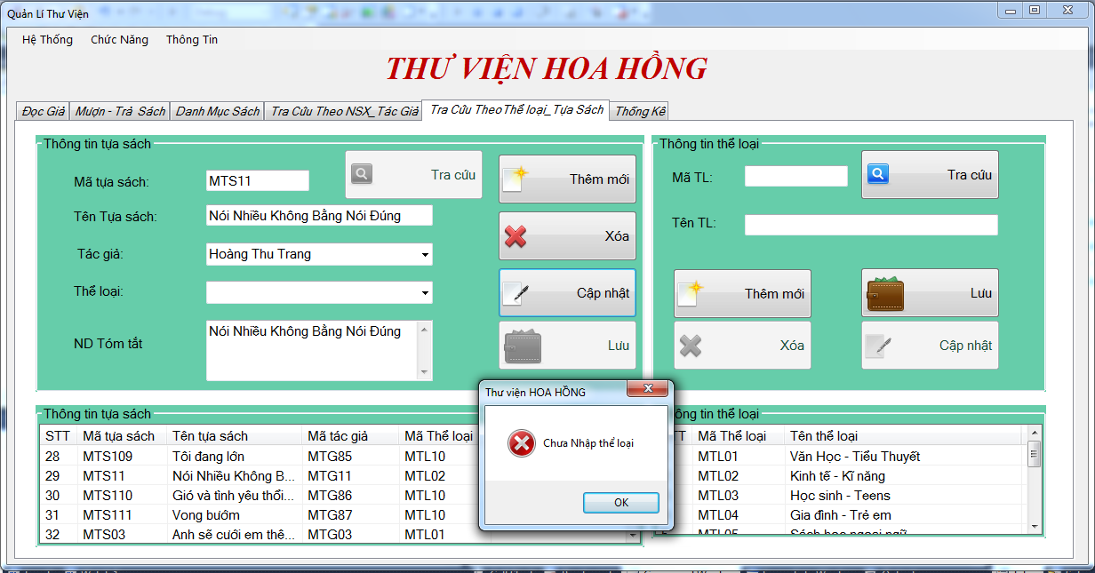

* + Thể loại

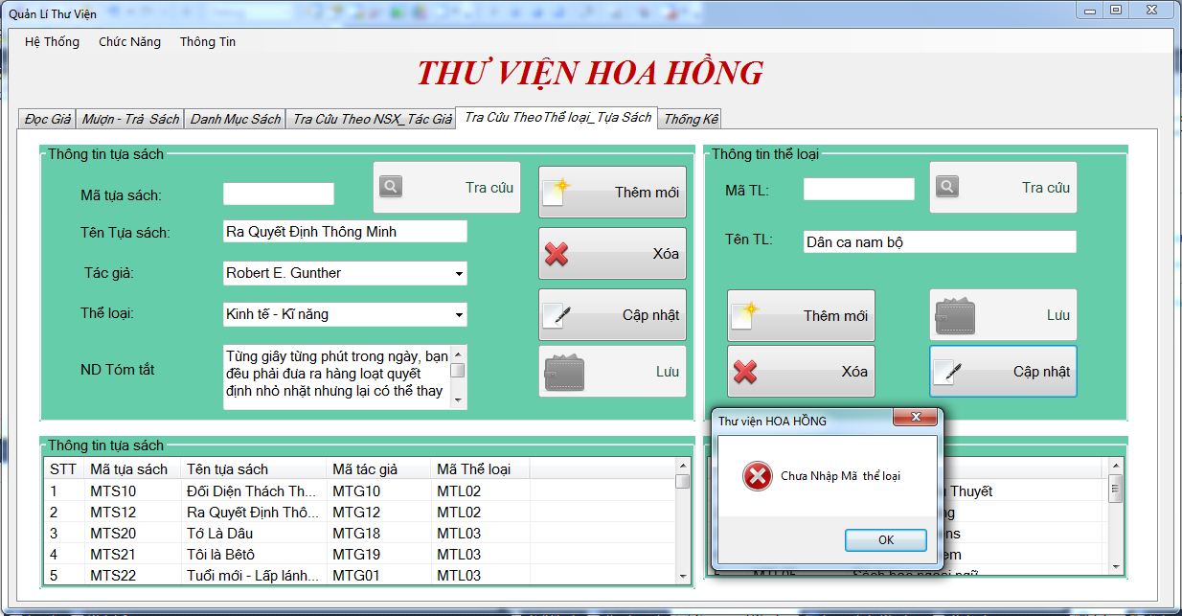

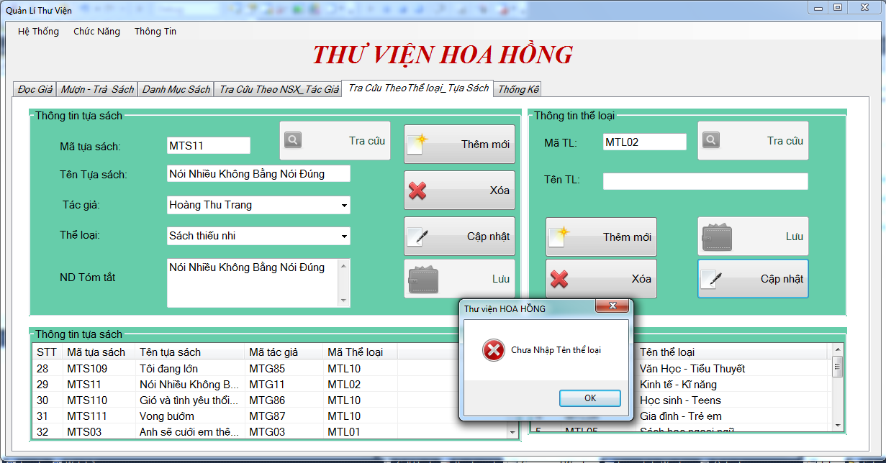

private void btnCapNhatTS_Click(object sender, EventArgs e)

{

if (txtMaTuaSach.Text.Trim() == "")

{

MessageBox.Show("Chưa Nhập Mã tựa sách", "Thư viện HOA HỒNG", MessageBoxButtons.OK, MessageBoxIcon.Error);

txtMaTuaSach.Focus();

return;

}

if (txtTenTuaSach.Text.Trim() == "")

{

MessageBox.Show("Chưa Nhập Tên tựa sách", "Thư viện HOA HỒNG", MessageBoxButtons.OK, MessageBoxIcon.Error);

txtTenTuaSach.Focus();

return;

}

if (cboMaTacGia.Text.Trim() == "")

{

MessageBox.Show("Chưa Nhập tác giả", "Thư viện HOA HỒNG", MessageBoxButtons.OK, MessageBoxIcon.Error);

cboMaTacGia.Focus();

return;

}

if (cboMaTheLoai.Text.Trim() == "")

{

MessageBox.Show("Chưa Nhập thể loại", "Thư viện HOA HỒNG", MessageBoxButtons.OK, MessageBoxIcon.Error);

cboMaTheLoai.Focus();

return;

}

CapNhatThongTinTuaSach(txtMaTuaSach.Text.Trim(), txtTenTuaSach.Text.Trim(), cboMaTacGia.SelectedValue.ToString(), cboMaTheLoai.SelectedValue.ToString(), txtNDTomTat.Text.Trim());

}

* Tra cứu: khi nhập thông tin cần thiết đầy đủ (đáp ứng được yêu cầu), khi nhất tra cứu sẽ hiển thị thông tin lên listview gần giống nhất với yêu cầu cần tra cứu.
  + Tựa sách

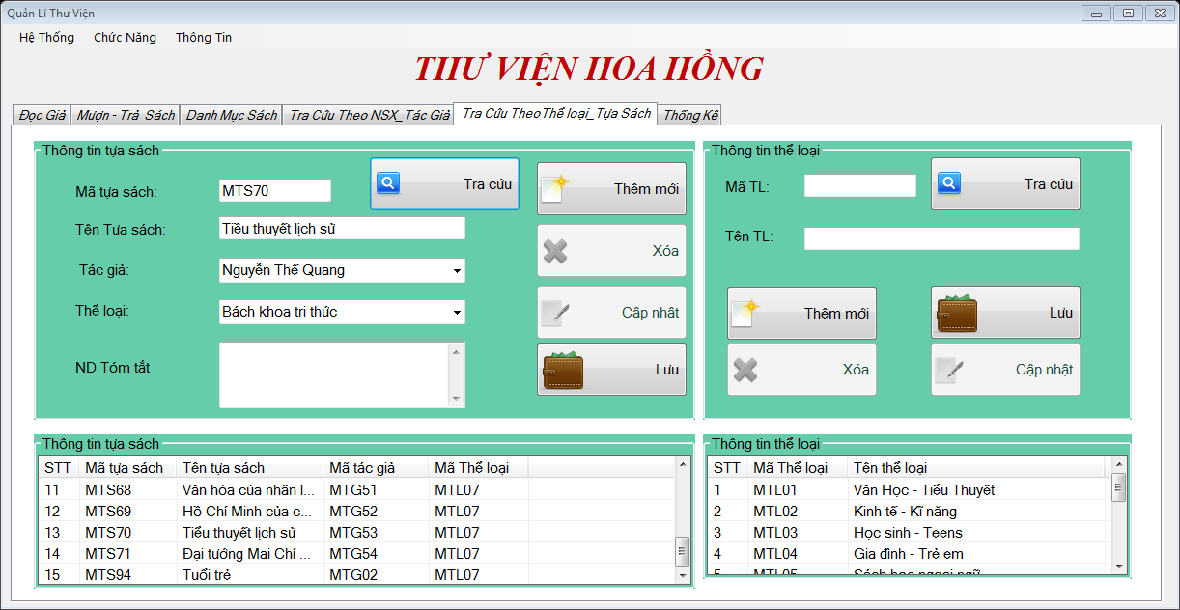

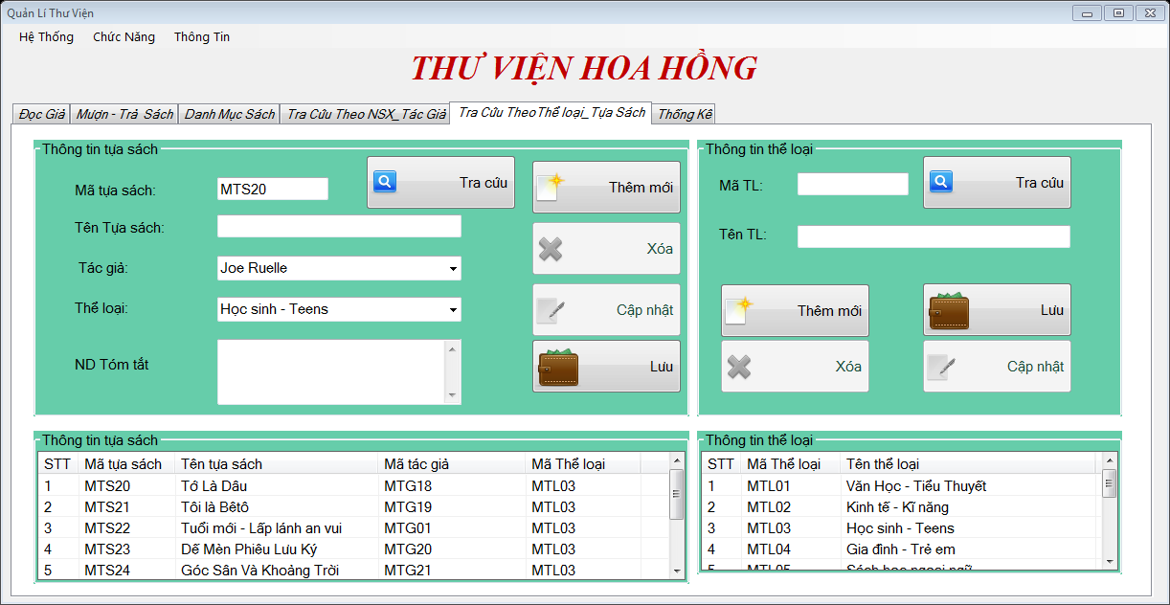

* + Thể loại

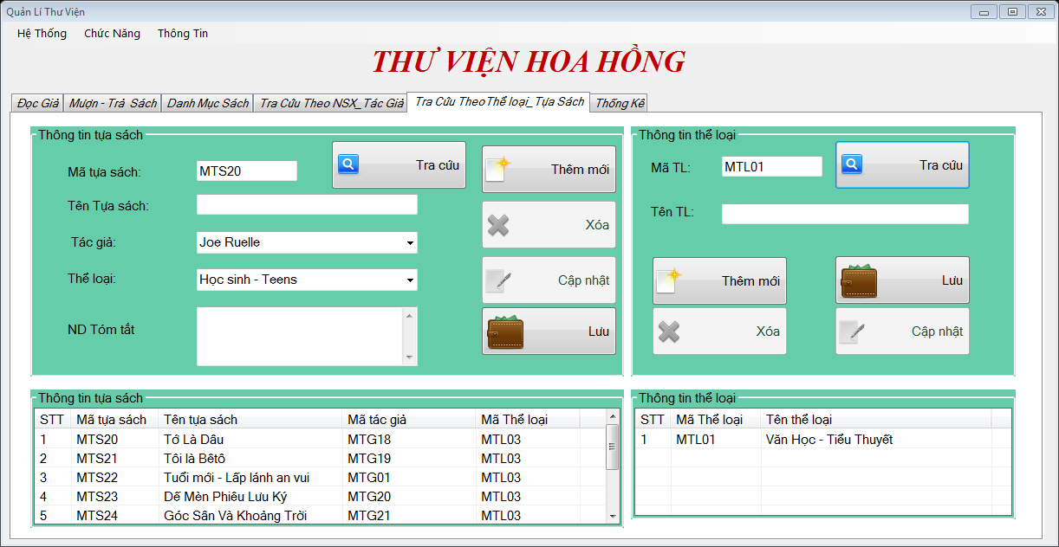

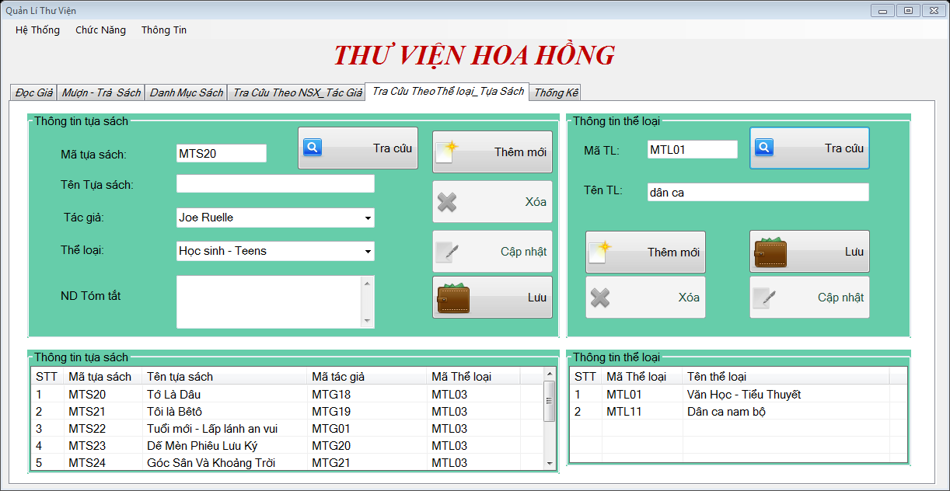

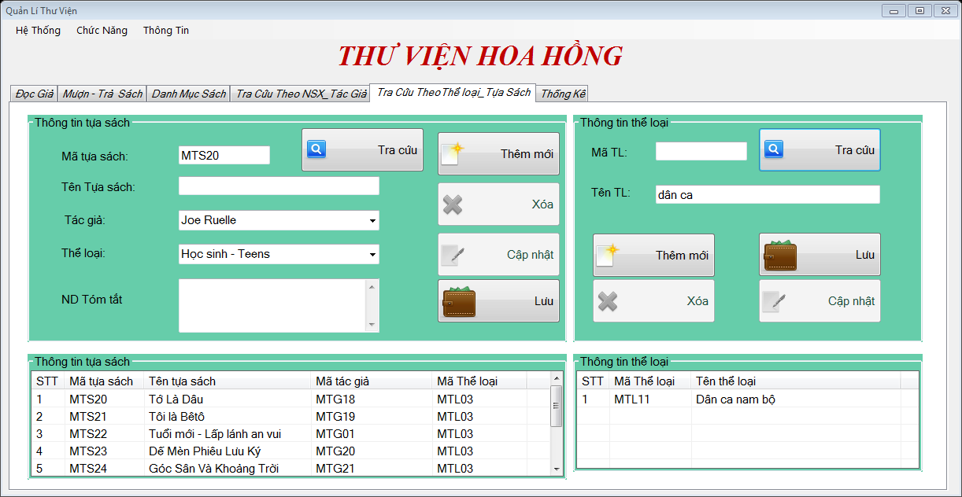

bool KiemTraTuaSach(string MaTuaSach, string TenTuaSach, string MaTheLoai, string MaTacGia)

{

bool bolMaTuaSach = false, bolTenTuaSach = false, bolMaTacGia = false, bolMaTheLoai = false;

if (txtMaTuaSach.Text.Trim() != "")

{

bolMaTuaSach = MaTuaSach.ToLower().Contains(txtMaTuaSach.Text.ToLower()) ? true : false;

}

if (txtTenTuaSach.Text.Trim() != "")

{

bolTenTuaSach = TenTuaSach.ToLower().Contains(txtTenTuaSach.Text.ToLower()) ? true : false;

}

if (cboMaTacGia.SelectedValue.ToString() != "")

{

bolMaTacGia = MaTacGia.ToLower().Contains(cboMaTacGia.SelectedValue.ToString().ToLower()) ? true : false;

}

if (cboMaTheLoai.SelectedValue.ToString() != "")

{

bolMaTheLoai = MaTheLoai.ToLower().Contains(cboMaTheLoai.SelectedValue.ToString().ToLower()) ? true : false;

}

if (bolMaTuaSach || bolTenTuaSach || bolMaTacGia || bolMaTheLoai)

return true;

return false;

}

void TraCuuTuaSach()

{

DataTable dt = new TuaSachBLL().truyXuatDuLieuBang_TuaSach();

if (dt.Rows.Count > 0)

{

lvwTuaSach.Items.Clear();

int i = 1;

foreach (DataRow dr in dt.Rows)

{

if (KiemTraTuaSach(dr["MaTuaSach"].ToString(), dr["TenTuaSach"].ToString(), dr["MaTheLoai"].ToString(), dr["MaTacGia"].ToString()))

{

ListViewItem li = lvwTuaSach.Items.Add(i.ToString());

li.SubItems.Add(dr["MaTuaSach"].ToString());

li.SubItems.Add(dr["TenTuaSach"].ToString());

li.SubItems.Add(dr["MaTacGia"].ToString());

li.SubItems.Add(dr["MaTheLoai"].ToString());

lvwTuaSach.Tag = dr["MaTuaSach"].ToString();

i++;

}

}

}

}

## DANH MỤC SÁCH

* Khi chọn tab danh mục sách, thông tin cuốn sách hiển thị lên listview, tấ cả mã đầu sách được load lên combobox mã đầu sách, các lable tựa sách, tác giả, thể loại load lên theo mã đầu sách. Radio chưa mượn được check

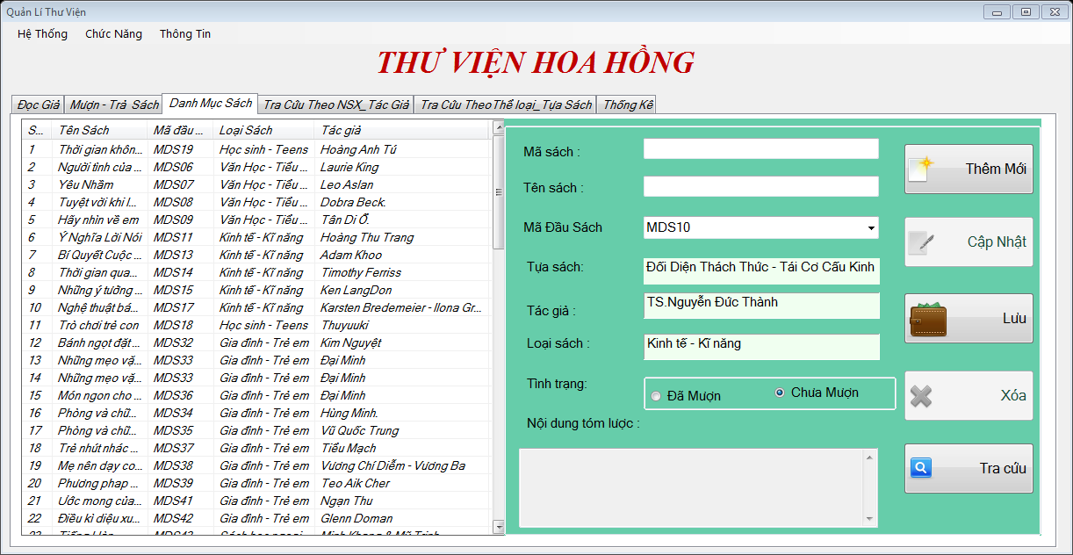

//DAL

public DataTable HienThiThongTin1()

{

DataSet ds = null;

try

{

//câu lệnh sql

string strSQL = "SELECT TACGIA.*, TUASACH.*, THELOAI.*, DAUSACH.*, CUONSACH.*"+

"FROM (THELOAI INNER JOIN (TACGIA INNER JOIN TUASACH ON TACGIA.MaTacGia = TUASACH.MaTacGia) ON THELOAI.MaLoaiSach = TUASACH.MaTheLoai) INNER JOIN (DAUSACH INNER JOIN CUONSACH ON DAUSACH.MaDauSach = CUONSACH.MaDauSach) ON TUASACH.MaTuaSach = DAUSACH.MaTuaSach";

//kiểm tr kết nối

connectionString = "Provider=Microsoft.ACE.OLEDB.12.0;Data Source=database/dbQUANLITHUVIEN.accdb;Persist Security Info=False;";

connect = new OleDbConnection(connectionString);

//khai báo,tao đối tương cầu nối (data adapter)

OleDbDataAdapter da = new OleDbDataAdapter(strSQL, connect);

//tạo dataset

ds = new DataSet();

//4. Nạp dữ liệu vào dataset thông qua phương thức Fill

da.Fill(ds);

}

catch (System.Exception ex)

{

MessageBox.Show("Lỗi trong khi load DL");

}

return ds.Tables[0];

}

//giao diện

void HienThiSach()

{

DataTable dt = new CuonSachBLL().truyXuatDuLieuBang_CuonSach1();

if (dt.Rows.Count > 0)

{

lwvDanhMucSach.Items.Clear();

int i = 1;

foreach (DataRow dr in dt.Rows)

{

ListViewItem li = lwvDanhMucSach.Items.Add(i.ToString());

li.SubItems.Add(dr["TenCuonSach"].ToString());

li.SubItems.Add(dr["dausach.MaDauSach"].ToString());

li.SubItems.Add(dr["TenLoaiSach"].ToString());

li.SubItems.Add(dr["TenTacGia"].ToString());

li.Tag = dr["MaCuonSach"].ToString();

i++;

}

}

}

* Khi nhấn nút thêm mới, tất cả thông tin trong group được làm rỗng,focus đặt ở textbox mã cuốn sách, đồng thời listview sẽ load lại thông tin từ database, nút xóa với cập nhật bị ẩn.

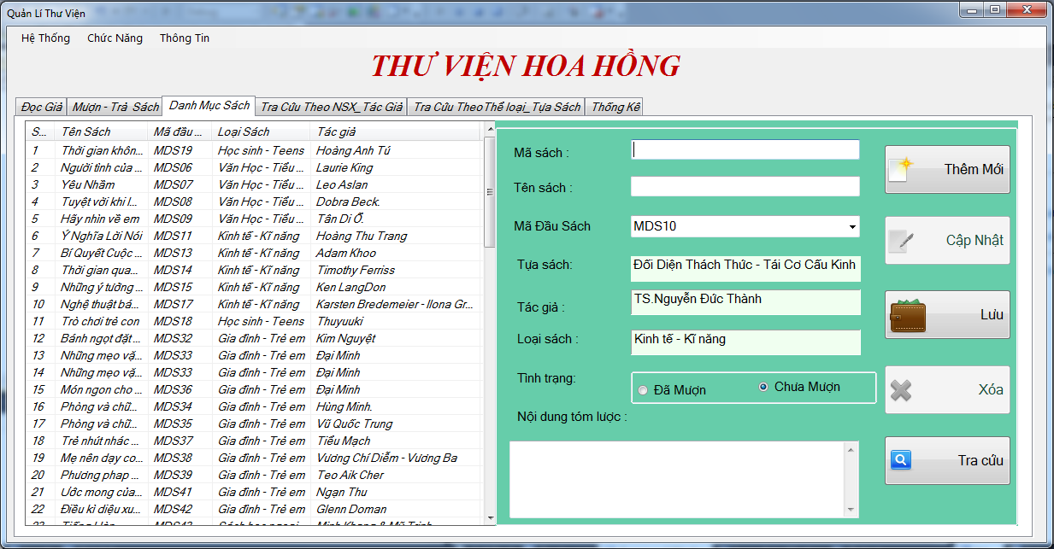

* Khi click bất kì dòng nào của listview, thông tin của listview sẽ hiển thị qua group, nút cập nhật, xóa hiện ra, còn nút lưu, tra cứu.

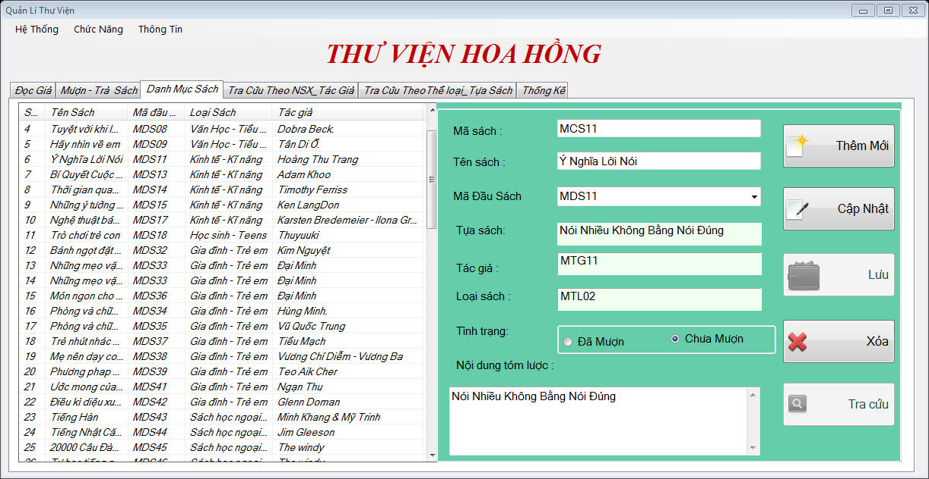

/// <summary>

/// lấy tên mã thể loại bằng Mã tựa sách trong bảng tựa sách

/// </summary>

/// <param name="MaTuaSach">mã tựa sách</param>

/// <returns>mã thể loại</returns>

string GetMaTheLoai(string MaTuaSach)

{

string matheloai = "";

DataTable dt = new TuaSachBLL().truyXuatDuLieuBang_TuaSach();

if (dt.Rows.Count > 0)

{

foreach (DataRow dr in dt.Rows)

{

if (dr["MaTuaSach"].ToString() == MaTuaSach)

{

matheloai = dr["MaTheLoai"].ToString();

break;

}

}

}

return matheloai;

}

/// <summary>

/// get tên thể loại bằng mã thể loại trong bảng thể loại

/// </summary>

/// <param name="MaTheLoai">mã thể loại</param>

/// <returns>tên thể loại</returns>

string GetTenTheLoai(string MaTheLoai)

{

string tentheloai = "";

DataTable dt = new TheLoaiBLL().truyXuatDuLieuBang_TheLoai();

if (dt.Rows.Count > 0)

{

foreach (DataRow dr in dt.Rows)

{

if (dr["MaLoaiSach"].ToString() == MaTheLoai)

{

tentheloai = dr["TenLoaiSach"].ToString();

break;

}

}

}

return tentheloai;

}

/// <summary>

/// hiển thị danh sách theo mã

/// </summary>

/// <param name="MaCuonSach">mã cuốn sách</param>

void HienThiSachTheoMa(string MaCuonSach)

{

DataTable dt = new CuonSachBLL().truyXuatDuLieuBang_CuonSach();

if (dt.Rows.Count > 0)

{

foreach (DataRow dr in dt.Rows)

{

if (dr["MaCuonSach"].ToString() == MaCuonSach)

{

txtMaSachDMS.Text = dr["MaCuonSach"].ToString();

txtTenSachDMS.Text =dr["TenCuonSach"].ToString();

lblTuaSachDMS.Text = Convert.ToString((GetMaTuaSach(dr["MaDauSach"].ToString())));

cboMaDauSachDMS.SelectedValue = dr["MaDauSach"];

lblTacGiaDMS.Text = Convert.ToString((GetMaTacGia(GetMaTuaSach(dr["MaDauSach"].ToString()))));

lblLoaiSachDMS.Text = Convert.ToString(GetMaTheLoai(GetMaTuaSach(dr["MaDauSach"].ToString())));

if ((bool)dr["TinhTrang"] == false)

radChuaMuon.Checked = true;

else

radDaMuon.Checked = true;

txtNoiDungTomLuocDMS.Text = GetNDTomTat(GetMaTuaSach(dr["MaDauSach"].ToString()));

}

}

}

}

* Xóa : khi click vào listview (hoặc nhập từ textbox mã sách) ,nhấn nút xóa (đáp ứng đủ yêu câu) thì hiển thị:

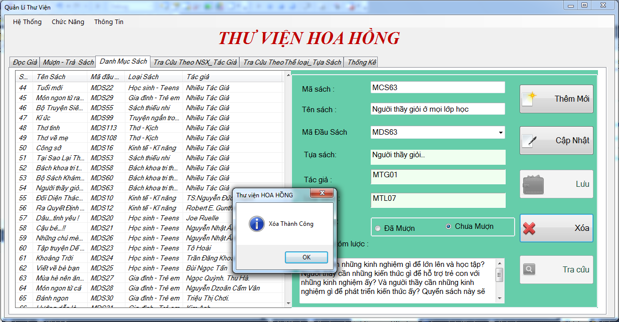

* Khi xóa sách nhưng sách đó đang cho mượn thi hiển thị:

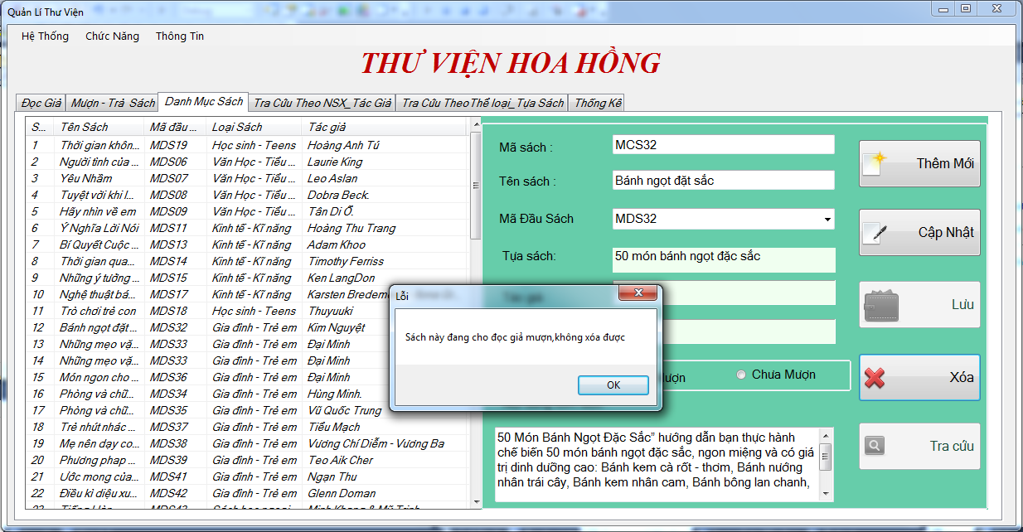

* Khi click xóa nhưng không đáp ứng đủ yêu cầu của hệ thống, hiển thị:

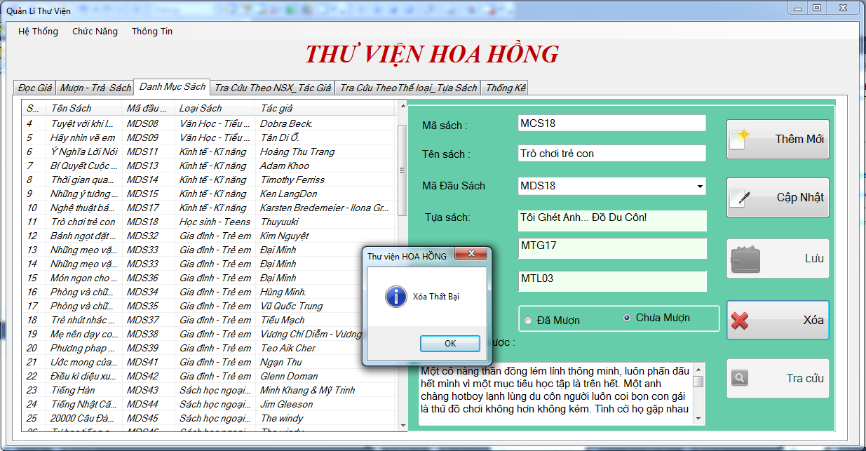

* Chưa nhập mã sách, nhấn nút xóa, hiển thị:

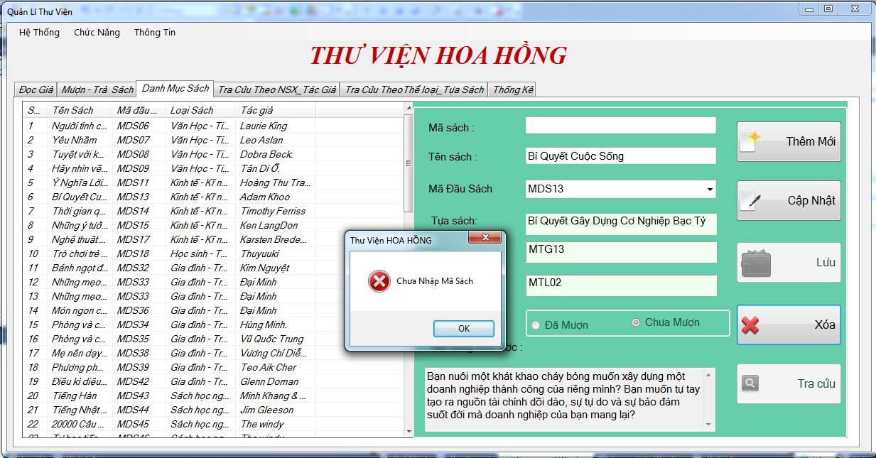

* Cập nhật: Khi nhập tất cả thông tin cần thiết, nhấn cập nhật (đáp ứng được yêu cầu) hiển thị tho6ngg báo, và listview sẽ load lại thông tin vừa cập nhật

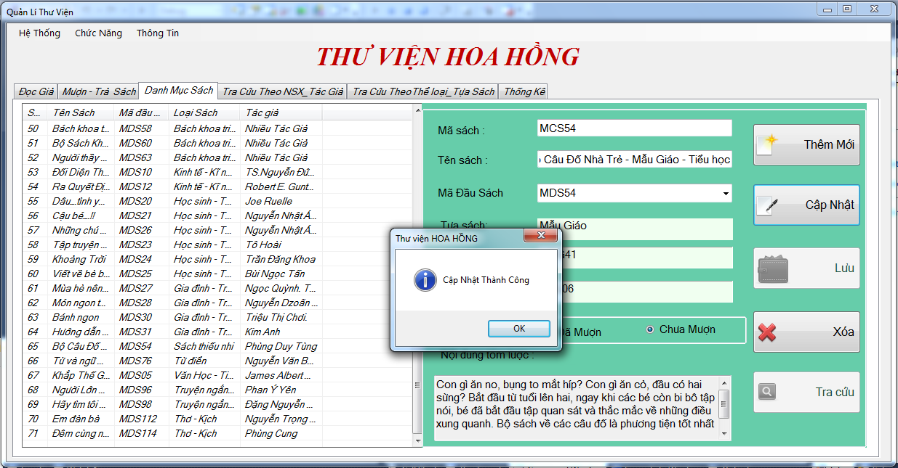

* Khi nhân nút cập nhật mà sách đang cho mượn thì hiển thị thông báo

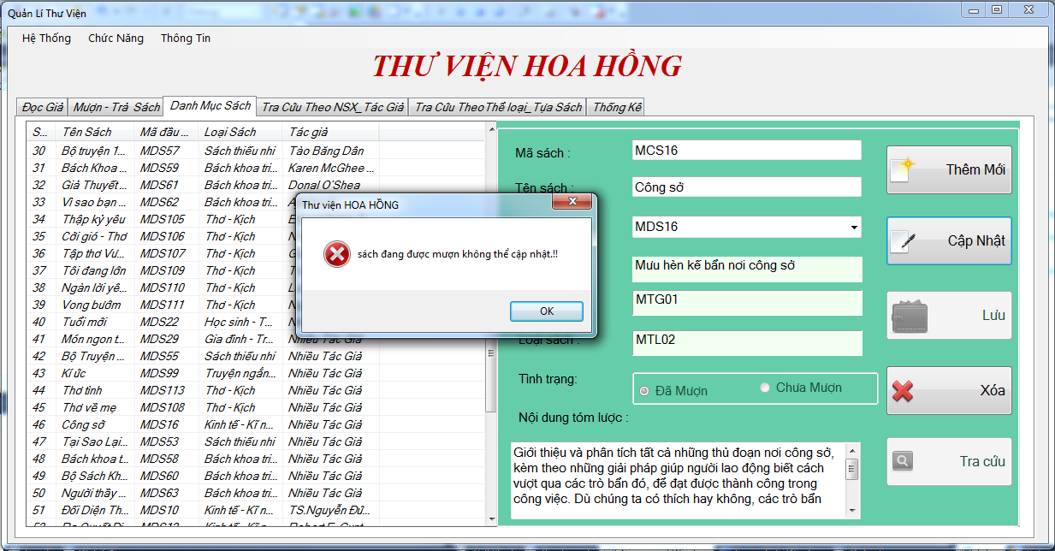

* Khi chưa nhập đầy đủ thông tin cần thiết, nhấn cập nhật, hiển thị:

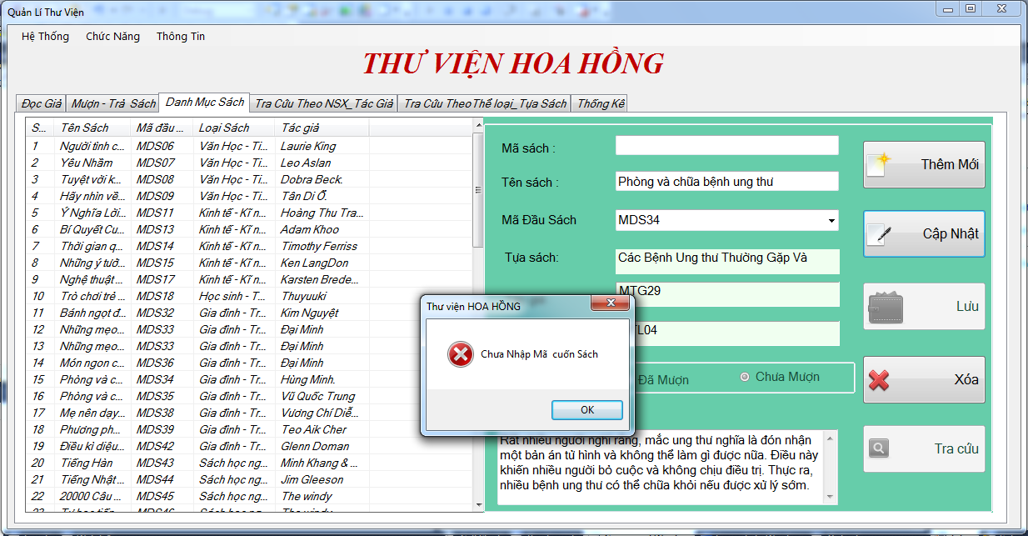

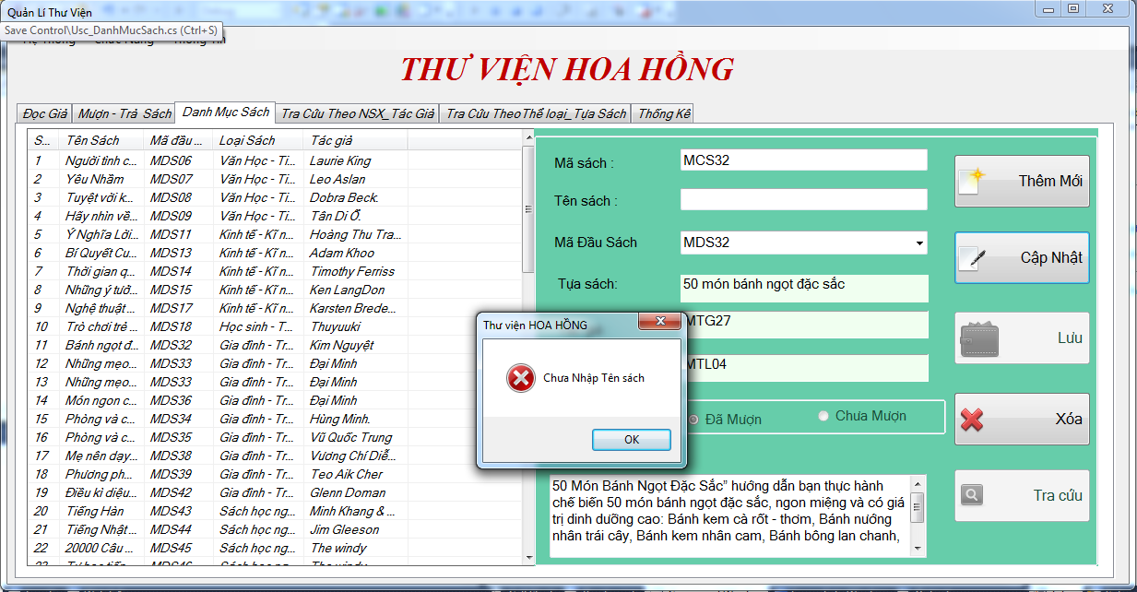

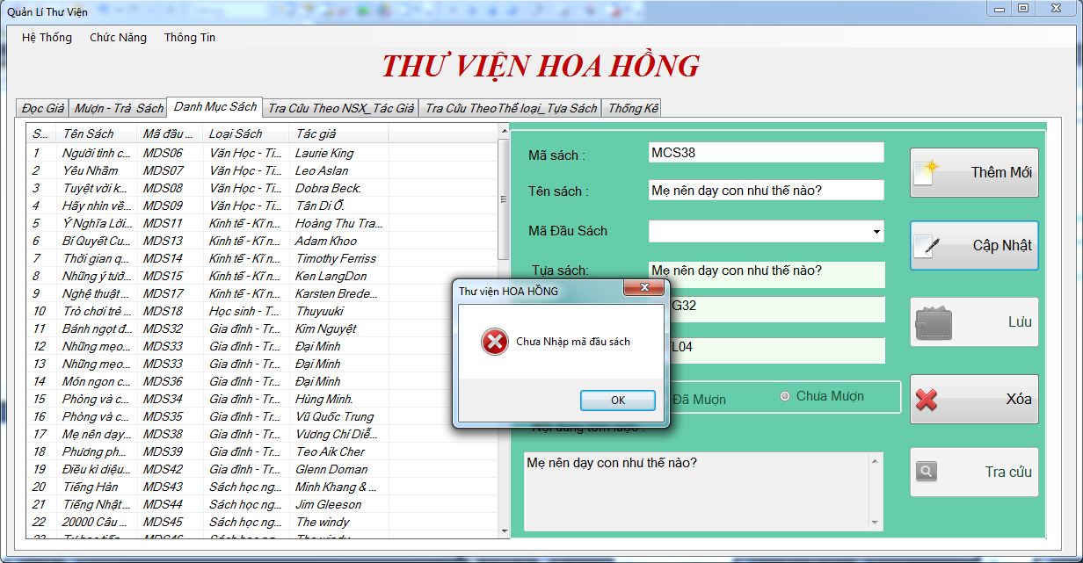

/// <summary>

/// cap nhật sách

/// </summary>

/// <param name="MaCuonSach">mã cuốn sách</param>

/// <param name="TenCuonSach">tên cuốn sách</param>

/// <param name="MaDauSach">mã đầu sách</param>

/// <param name="TinhTrang">tình trạng</param>

void CapNhatSach(string MaCuonSach, string TenCuonSach, string MaDauSach, string TinhTrang)

{

CuonSachBLL cls = new CuonSachBLL(MaCuonSach, TenCuonSach, MaDauSach, TinhTrang);

int kq = cls.CapNhat();

switch (kq)

{

case 0:

{

MessageBox.Show("Cập Nhật Thành Công", "Thư viện HOA HỒNG", MessageBoxButtons.OK, MessageBoxIcon.Information);

HienThiSach();

break;

}

case 1:

{

MessageBox.Show("Cập Nhật Thất Bại", "Thư viện HOA HỒNG", MessageBoxButtons.OK, MessageBoxIcon.Information);

break;

}

case 2:

{

MessageBox.Show("Không Có Mã cuốn sách", "Thư viện HOA HỒNG", MessageBoxButtons.OK, MessageBoxIcon.Warning);

txtMaSachDMS.Focus();

break;

}

case 3:

{

MessageBox.Show("Không Có Mã đầu sach`", "Thư viện HOA HỒNG", MessageBoxButtons.OK, MessageBoxIcon.Error);

break;

}

case 4:

{

MessageBox.Show("sách đang được mượn không thể cập nhật.!!", "Thư viện HOA HỒNG", MessageBoxButtons.OK, MessageBoxIcon.Error);

break;

}

}

}

private void btnCapNhatDMS_Click(object sender, EventArgs e)

{

if (txtMaSachDMS.Text.Trim() == "")

{

MessageBox.Show("Chưa Nhập Mã cuốn Sách", "Thư viện HOA HỒNG", MessageBoxButtons.OK, MessageBoxIcon.Error);

txtMaSachDMS.Focus();

return;

}

if (txtTenSachDMS.Text.Trim() == "")

{

MessageBox.Show("Chưa Nhập Tên sách", "Thư viện HOA HỒNG", MessageBoxButtons.OK, MessageBoxIcon.Error);

txtTenSachDMS.Focus();

return;

}

if (cboMaDauSachDMS.Text.Trim() == "")

{

MessageBox.Show("Chưa Nhập mã đầu sách", "Thư viện HOA HỒNG", MessageBoxButtons.OK, MessageBoxIcon.Error);

cboMaDauSachDMS.Focus();

return;

}

string TinhTrang = (radDaMuon.Checked) ? "Đã Mượn" : "Chưa Mượn";

CapNhatSach(txtMaSachDMS.Text.Trim(), txtTenSachDMS.Text.Trim(), cboMaDauSachDMS.SelectedValue.ToString(), TinhTrang);

}

* Tra cứu: thông tin tra cứu sẽ hiển thị lên listview (liệt kê radanh sach gần giống voi yêu cầu tra cưu)

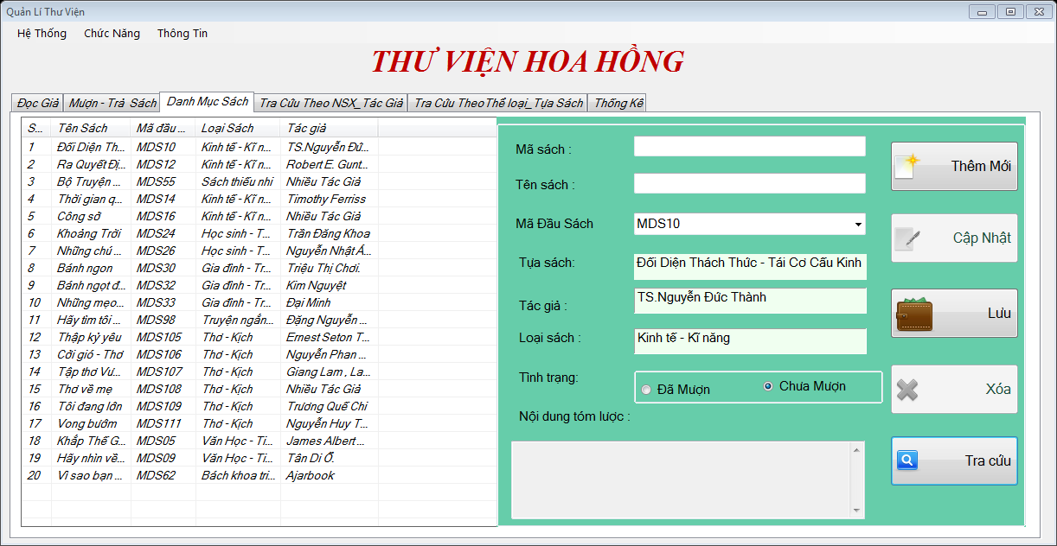

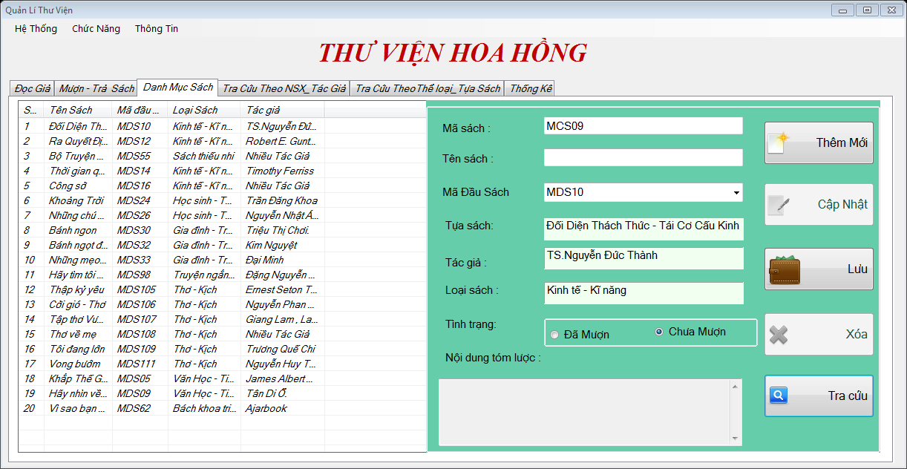

/// <summary>

/// Kiểm tra xem có những nội dung nào cần tra cứu

/// </summary>

/// <param name="MaCuonSach">mã cuốn sách</param>

/// <param name="TenCuonSach">tên cuốn sách</param>

/// <param name="MaDauSach">mã đầu sách</param>

/// <param name="TinhTrang">tình trạng</param>

/// <returns></returns>

bool KiemTra(string MaCuonSach, string TenCuonSach, string MaDauSach, bool TinhTrang)

{

bool bolMaCuonSach = false, bolTenCuonSach = false, bolMaDauSach = false;

if (txtMaSachDMS.Text.Trim() != "")

{

bolMaCuonSach = MaCuonSach.ToLower().Contains(txtMaSachDMS.Text.ToLower()) ? true : false;

}

if (txtTenSachDMS.Text.Trim() != "")

{

bolTenCuonSach = TenCuonSach.ToLower().Contains(txtTenSachDMS.Text.ToLower()) ? true : false;

}

if (cboMaDauSachDMS.SelectedValue.ToString() != "")

{

bolMaDauSach = MaDauSach.ToLower().Contains(cboMaDauSachDMS.SelectedValue.ToString().ToLower()) ? true : false;

}

if (bolMaCuonSach || bolTenCuonSach || bolMaDauSach || TinhTrang)

return true;

return false;

}

/// <summary>

/// hàm tra cứu

/// </summary>

void TraCuu()

{

DataTable dt = new CuonSachBLL().truyXuatDuLieuBang_CuonSach();

if (dt.Rows.Count > 0)

{

lwvDanhMucSach.Items.Clear();

int i = 1;

foreach (DataRow dr in dt.Rows)

{

if (KiemTra(dr["MaCuonSach"].ToString(), dr["TenCuonSach"].ToString(), dr["MaDauSach"].ToString(), (bool)dr["TinhTrang"]))

{

ListViewItem li = lwvDanhMucSach.Items.Add(i.ToString());

li.SubItems.Add(dr["TenCuonSach"].ToString());

li.SubItems.Add(dr["MaDauSach"].ToString());

li.SubItems.Add(GetTenTheLoai(GetMaTheLoai(GetMaTuaSach(dr["MaDauSach"].ToString()))));

li.SubItems.Add(GetTacGia(GetMaTacGia(GetMaTuaSach(dr["MaDauSach"].ToString()))));

string tinhtrang = ((bool)dr["TinhTrang"]) ? "Đã Mượn" : "Chưa Mượn";

li.SubItems.Add(tinhtrang);

lwvDanhMucSach.Tag = dr["MaCuonSach"].ToString();

i++;

}

}

}

}

## THỐNG KÊ

* Giao diện của tab thống kê:

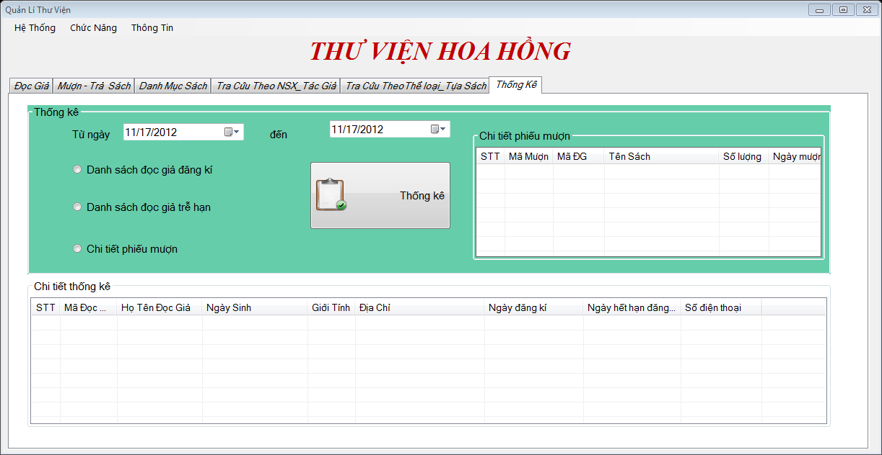

## MENU

**Gồm 3 phần : hệ thống, chức năng, thông tin.**

* Hệ thống: gồm thoát , trợ giúp:

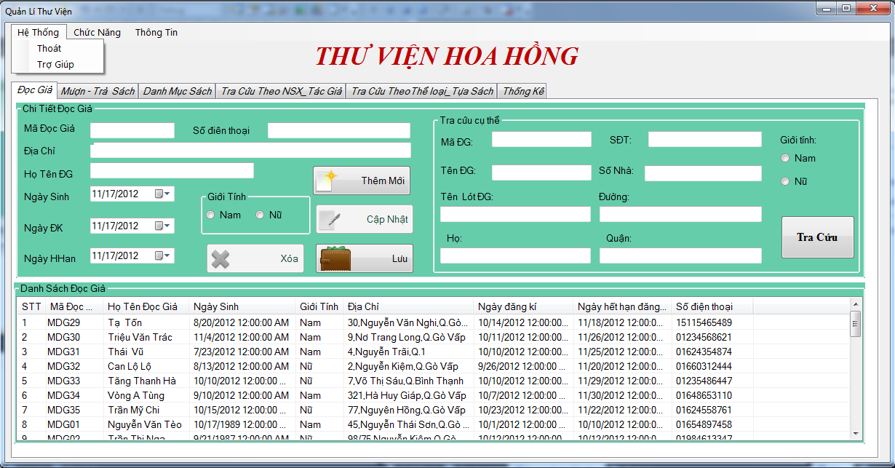

* + Khi nhấn nút thoát:

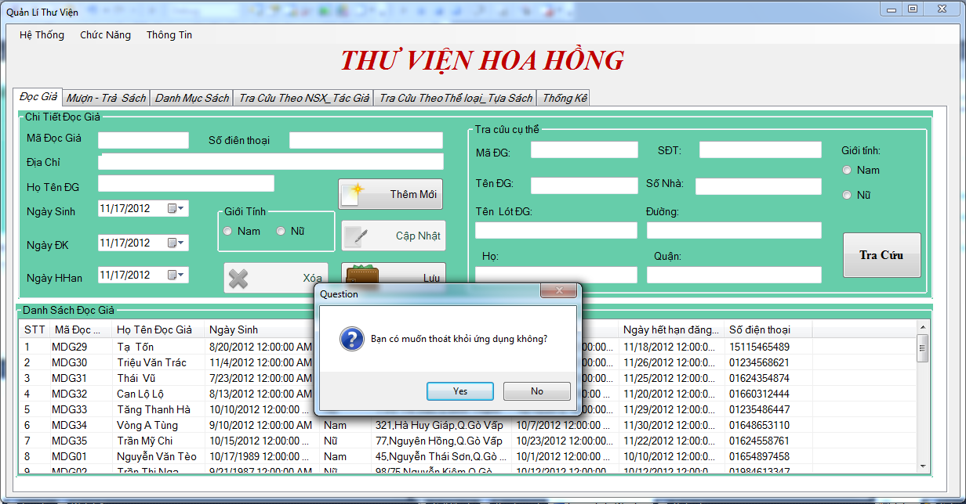

* + Trợ giúp:

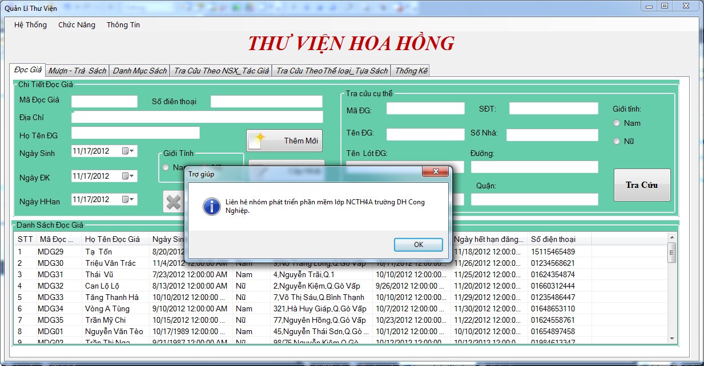

* Chức năng:khi muốn hiển thị thông tin nào thì click vào (các tab và report)

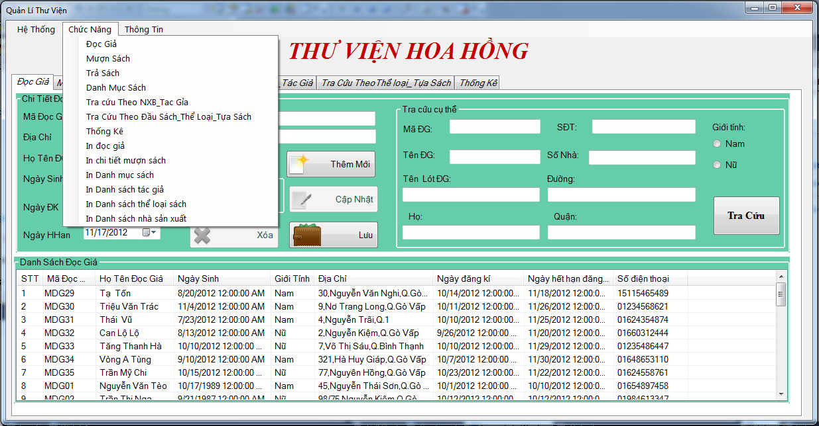

* Thông tin:
  + Menu thông tin gồm: Nhân viên, thư viện

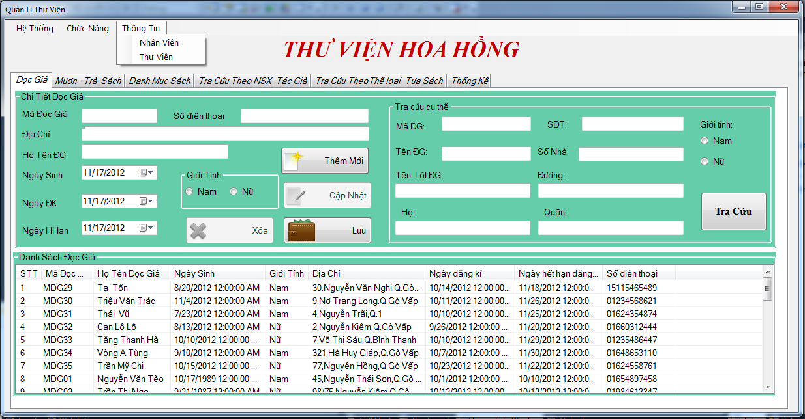

* + Thư viên: khi click vào thư viện thì sẽ hiện thị form :

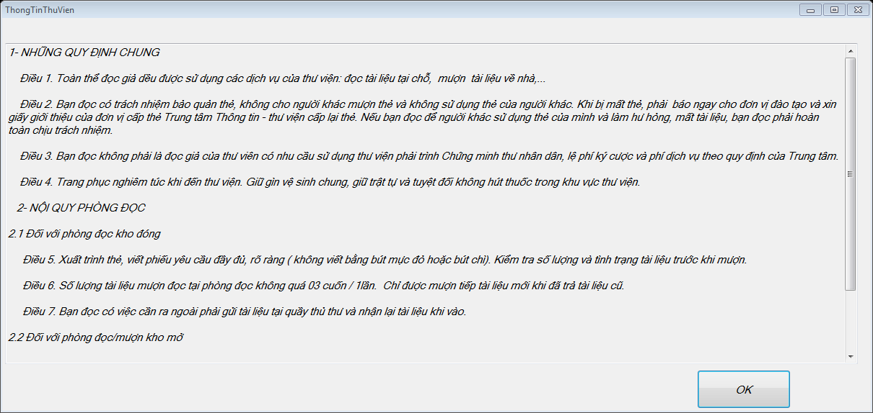

## REPORT(trong menu)

Khi muốn in nội dung nào trong menu nhấp vào sẽ hiện thi:

* In đọc giả

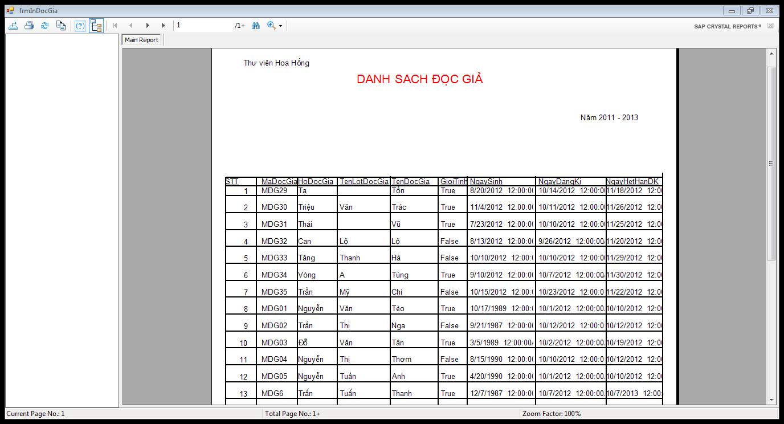

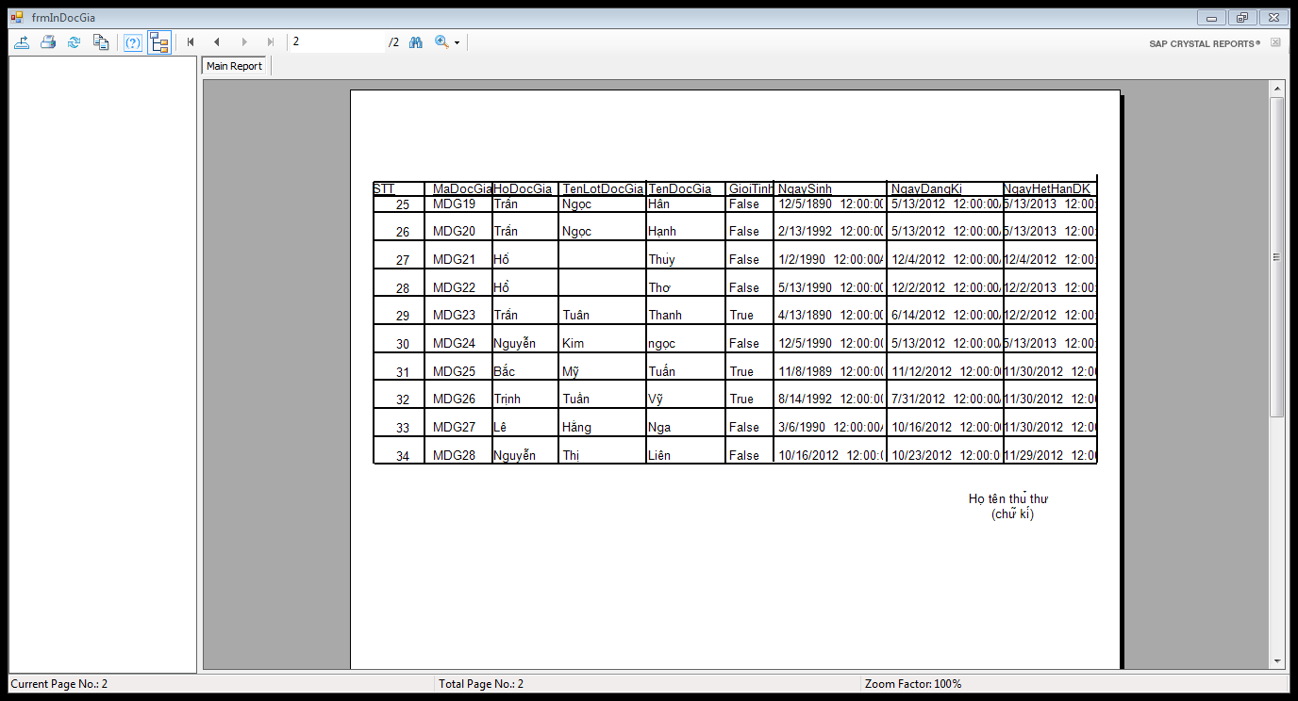

* In tác giả

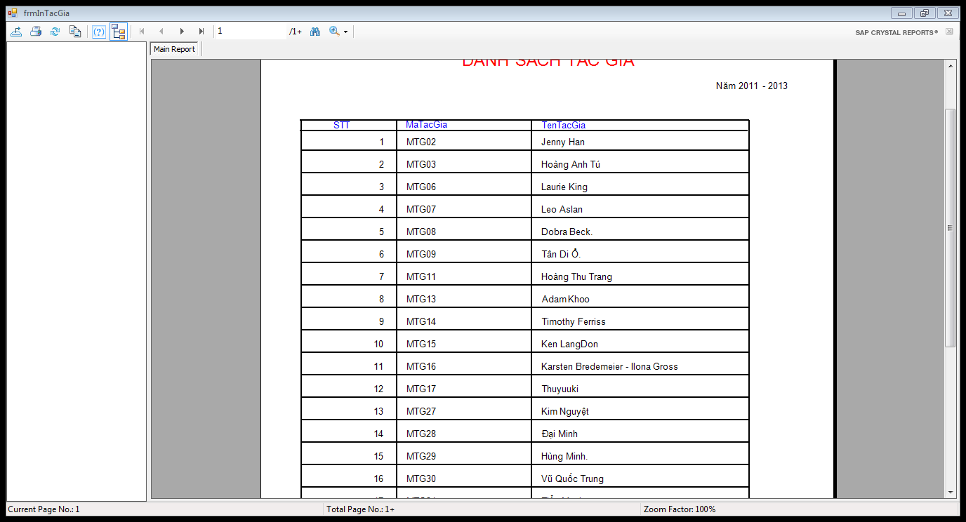

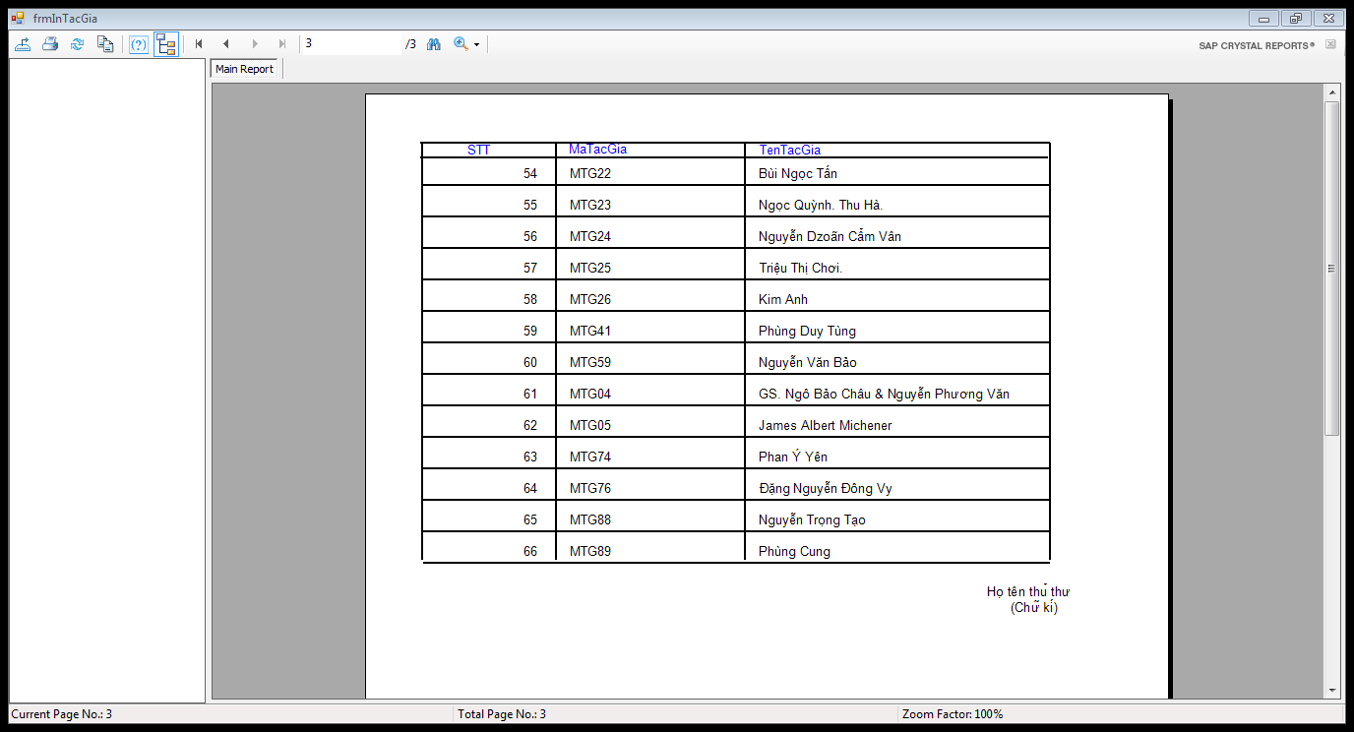

* In loại sách

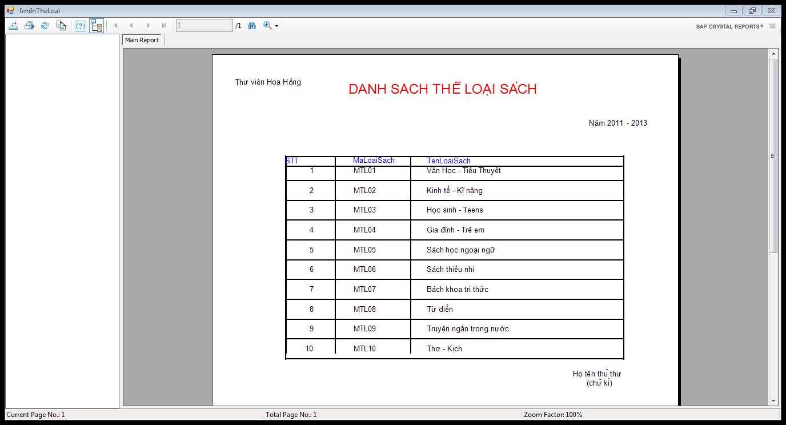

* In nhà xuất bản

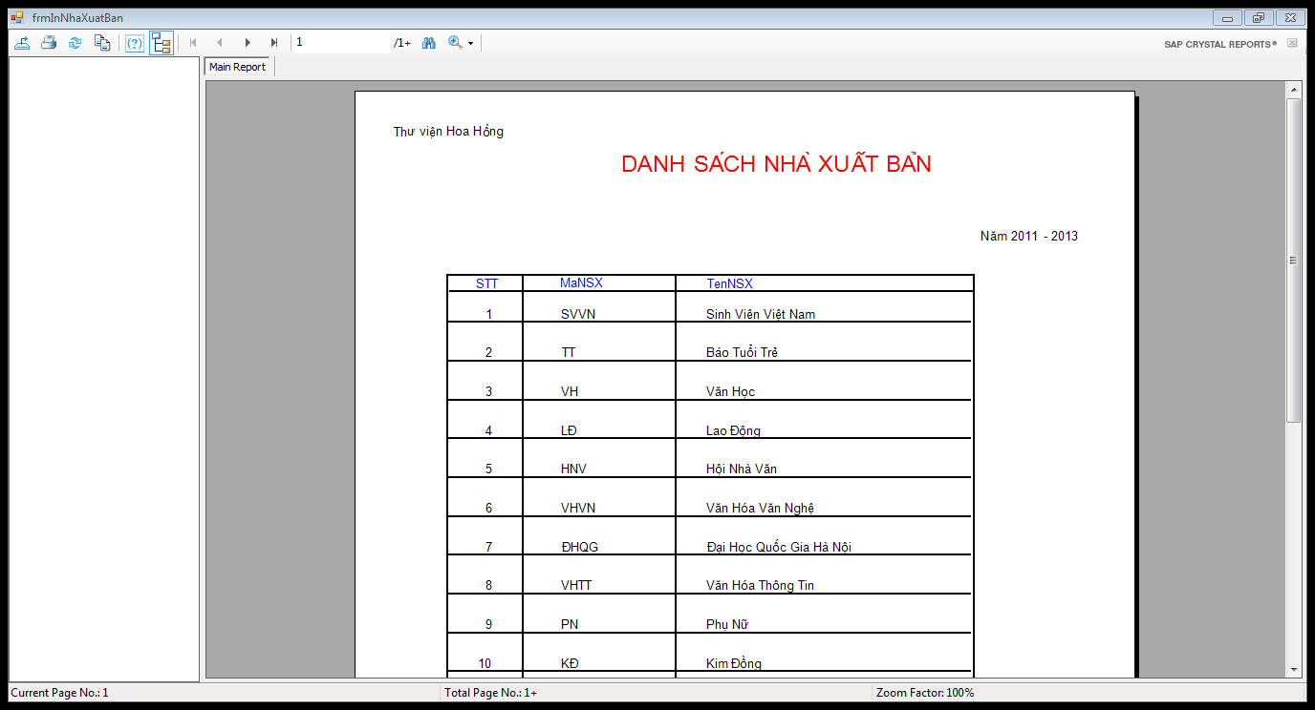

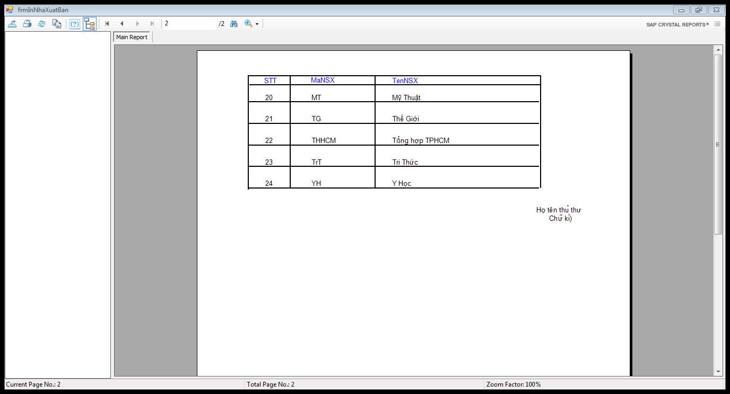

* Chi tiết mượn sách

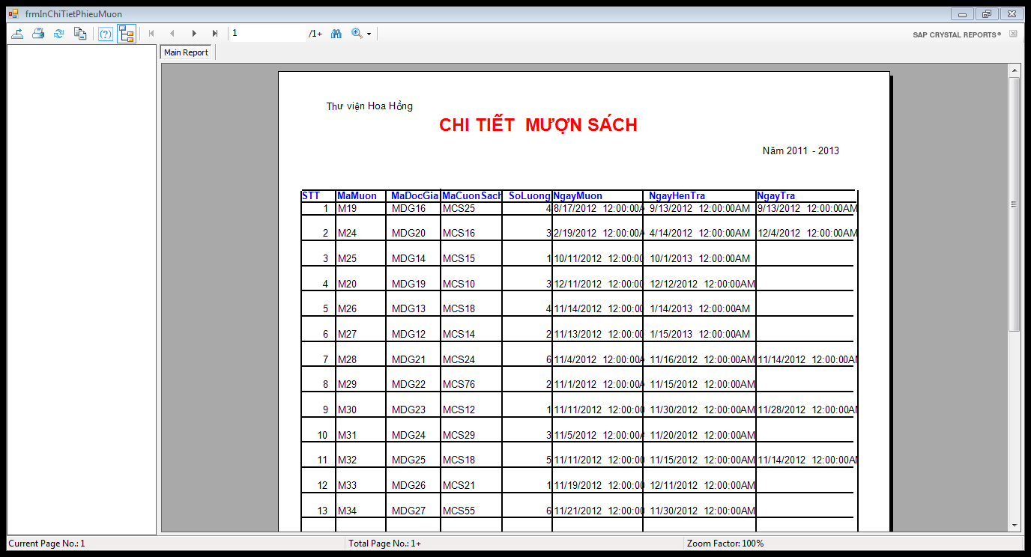

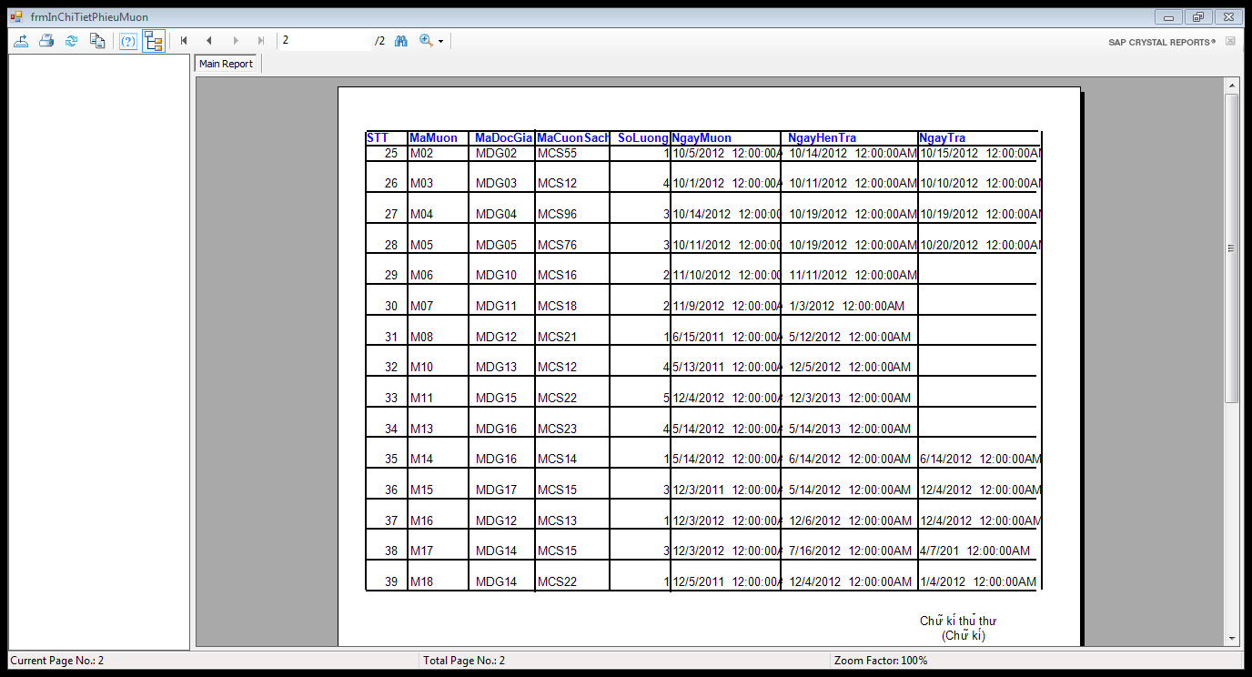

DocGiaBLL objDocgia = new DocGiaBLL();

private void crystalReportViewer1_Load(object sender, EventArgs e)

{

DataTable tbDocgia = objDocgia.truyXuatDuLieuBang_DocGia();

CrystalReport1 obj = new CrystalReport1();

obj.SetDataSource(tbDocgia);

crystalReportViewer1.ReportSource = obj;

crystalReportViewer1.Refresh();

}

# Kết luận

## Nhận xét đề tài

### Ưu điểm

* Giao diện thân thiện, dễ sử dụng, xác thực với yêu cầu thực tế
* Ý tưởng chương trình tốt
* Dễ bảo trì phần mềm hay thêm hoặc thay đổi một số chức năng của chương trình
* Hiển thông thông báo rất chi tiết, cụ thể khi chương trình có vấn đề hay do người dùng nhập sai dữ liệu
* Giảm thiểu nhân lực, chi phí và thời gian cho công việc
* Kiểm soát được tình trang kho sách để có thể nhanh chóng xử lí vấn đề kịp thời

### Nhược điểm

* Hệ thống chưa hoàn thành hết các yêu cầu chức năng
* Việc bẫy lỗi chưa thật sự chặt chẽ
* Cơ sở dữ liệu chưa tốt để phù hợp vói yêu cầu đặt ra
* Chưa hiểu rõ về yêu cầu nghiệp vụ
* không dành nhiều thời gian để phân tích yêu cầu nghiệp vụ

## Những xử lí làm được

* Sử dung menustrip và các tabcontrol giúp người dùng có thể linh động hơn trong công viêc
* Mỗi tab chức năng điều rất chi tết, hiển thị thông tin đầy đủ
* Có những thông báo chi tiết để người dùng dễ dàng xử lí được công việc.
* Mỗi thông tin đều có thêm, sửa, xóa ,hỗ trợ tra cứu cho người dùng dễ tìm thông tin
* Tốc độ phần mềm tương đối nhanh
* Có thể tra cứu dồn (ví dụ vưà tên, họ,…)
* Hỗ trợ các report cho người dùng
* Các nút xử lí ẩn hiện để hỗ trợ người dùng

## Vấn đề chưa làm được so với yêu cầu ban đầu

* Chưa xử lí được tab Thông kê
* Chưa tra cứu tốt trong vấn đề chữ là tiếng việt, những thông tin thuộc kiểu datetime
* Trong tab Mượn – trả sách chưa xử lí tốt vấn đề ngày mượn, ngày trả
* Tra cứu đọc giả,khi chọn tra cứu giới tính thì các thông tin khác không tra cứu được
* Chưa xử li tốt được tình trang mượn sách trong quan hệ 2 tab Danh mục sách và mượn trả sách
* Chưa xử lí được form In Danh Mục Sách
* Không lưu ngay mượn ngày trả được, chỉ lưu ngày trả bằng cập nhật
* Khi tra cứu hiển thị danh sach, thì không thể click vào danh danh đó load trở lại text

## Hướng phát triển

* Khắc phục các vấn đề chưa làm được so với yêu cầu ban đầu
* Xử lí code để tốc độ phần mềm nhanh hơn
* Tìm hiểu rõ hơn yêu cầu nghiệp vụ, để có thể phân tích thiết kế tốt hơn
* Tạo ra form đăng nhập để đăng nhập hệ thống theo từng nhân viên 🡪tạo tính an toàn dữ liêu cho hệ thống
* Quản lí thông tin nhân viên
* Làm cho phần mềm xác thực, ứng dụng vào được thực tế
* Tạo database bằng SQL để chưa nhiều dữ liêu và đảm bảo an toàn hơn

## Tham khảo

* Slide bài giảng C# 1,2 và các bài demo của giảng viên Trần Thị Anh Thi
* Slide bài giảng công nghệ phần mềm của giảng viên Lê Ngọc Tiến
* diendan.congdongcviet.com